НАО «Медицинский университет Астана»

УДК 579.61+578.7:616.721-002.77
МПК A61K 39/395; А61P19/02

На правах рукописи

Шаймердинова Айжана Кайратовна

Полиморфизм генов и чувствительность к прямым пероральным антикоагулянтам у пациентов с неклапанной фибрилляцией предсердий

Шифр – 8D10102 Медицина

Диссертация на присуждение степени
доктора философии PhD

Научный руководитель:
PhD, доцент-исследователь кафедры внутренних болезней №2 Риб Е.А

Зарубежный консультант:
MD, PhD, associate professor «Semmelweis University Heart and Vascular Center» V.К.Nagy

Республика Казахстан
Астана, 2026
СОДЕРЖАНИЕ
НОРМАТИВНЫЕ ССЫЛКИ………………………………………… |  | 3
ОПРЕДЕЛЕНИЯ……………………………………………………...... |  | 4
ОБОЗНАЧЕНИЯ И СОКРАЩЕНИЯ………………………………... |  | 5
ВВЕДЕНИЕ……………………………………………………………… |  | 6
1 | ПОЛИМОРФИЗМ ГЕНОВ И ЧУВСТВИТЕЛЬНОСТЬ К ПРЯМЫМ ПЕРОРАЛЬНЫМ АНТИКОАГУЛЯНТАМ У ПАЦИЕНТОВ С НЕКЛАПАННОЙ ФИБРИЛЛЯЦИЕЙ ПРЕДСЕРДИЙ (ОБЗОР ЛИТЕРАТУРЫ)………………… | 11
1.1 | Фибрилляция предсердий: общие сведения и эпидемиология фибрилляции предсердий……………………………………… | 11
1.2 | Значение фибрилляции предсердий как фактора риска инсульта………………………………………………………… | 11
1.3 | Оценка рисков осложнений у пациентов с неклапанной фибрилляцией предсердий…………………………………… | 12
1.4 | Профилактика инсульта у пациентов с неклапанной фибрилляцией предсердий…………………………………… | 13
1.4.1 | Антагонисты витамина К: Варфарин………………………… | 14
1.4.2 | Прямые пероральные антикоагулянты………………………. | 19
1.4.2.1 | Апиксабан……………………………………………………… | 19
1.4.2.2 | Ривароксабан…………………………………………………… | 21
1.4.2.3 | Эдоксабан……………………………………………………… | 23
1.4.2.4 | Дабигатран (ингибитор тромбина)…………………………… | 25
1.5 | Приверженность к терапии прямых пероральных антикоагулянтов и ее клиническое значение………………… | 29
2 | МАТЕРИАЛЫ И МЕТОДЫ ИССЛЕДОВАНИЯ…………. | 32
2.1 | Дизайн исследования и характеристика участников …..……. | 32
2.2 | Материалы и методы исследования…………………………... | 36
2.2.1 | Определение концентрации прямых пероральных антикоагулянтов в плазме крови……………………………… | 37
2.2.2 | Метод SNP генотипирования………………………………….. | 37
2.2.3 | Статистическая обработка данных……………………………. | 38
3 | РЕЗУЛЬТАТЫ И ОБСУЖДЕНИЕ | 40
3.1 | Клинико-лабораторные данные поперечного этапа исследования……………………………………………………. | 40
3.2 | Фармакокинетические параметры дабигатрана и апиксабана у пациентов с неклапанной фибрилляцией предсердий…….. | 49
3.3 | Результаты SNP генотипирования…………………………….. | 51
3.3.1 | Распределение генотипов ABCB1 и CES1 и частот аллелей... | 51
3.3.2 | Сравнительный анализ концентраций дабигатрана между генотипами SNP ……………………………………………….. | 56
3.3.3 | Анализ влияния полиморфизма генов на параметры свертывания крови……………………………………………... | 57
3.3.4 | Результаты множественного регрессионного анализа влияния факторов на пиковую и минимальную концентрацию дабигатрана……………………………………………………... | 59
3.3.5 | Оценка влияния полиморфизма гена АВСВ1 на фармакокинетические параметры апиксабана ………………. | 62
3.3.6 | Множественный регрессионный анализ влияния факторов на пиковую и минимальную концентрацию апиксабана……….. | 64
3.4 | Результаты проспективного этапа исследования: анализ исходов………………………………………………………….. | 66
3.5 | Алгоритм персонализированного подхода для пациентов с неклапанной фибрилляцией предсердий, принимающих прямые пероральные антикоагулянты………………………… | 77
ЗАКЛЮЧЕНИЕ………………………………………………………… |  | 80
СПИСОК ИСПОЛЬЗОВАННЫХ ИСТОЧНИКОВ………………... |  | 83
ПРИЛОЖЕНИЕ А Авторское свидетельство ……………………….. |  | 101
ПРИЛОЖЕНИЕ Б Акт внедрения …………………………………… |  | 105
ПРИЛОЖЕНИЕ В Заключения этической комиссии………………... |  | 106
ПРИЛОЖЕНИЕ Г Информированное согласие……………………… |  | 110

НОРМАТИВНЫЕ ССЫЛКИ
В настоящей диссертации использованы ссылки на следующие документы:
Конституция Республики Казахстан: принята 30 августа 1995 года.
Кодекс Республики Казахстан. О здоровье народа и системе здравоохранения: принят 07 июля 2020г. №360-VI.
Хельсинская декларация Всемирной медицинской ассоциации «Этические принципы проведения медицинских исследований с участием человека в качестве субъекта» с изменениями, внесенными на 64-ой Генеральной Ассамблее ВМА, Форталеза, Бразилия, октябрь 2013г.
ГОСТ 7.1-2003 (Межгосударственный стандарт). Система стандартов по информации, библиотечному и издательскому делу. Библиографическая запись. Библиографическое описание. Общие требования и правила составления.
ГОСТ 7.12-93 (Межгосударственный стандарт). Система стандартов по информации, библиотечному и издательскому делу. Библиографическая запись. Сокращение слов на русском языке. Общие требования и правила.
Клинический протокол Министерства здравоохранения Республики Казахстан «Фибрилляция и трепетание предсердий» от 9 июля 2020г. Протокол №105.
Приказ Министерства здравоохранения Республики Казахстан «Протокол первичной медико-санитарной помощи взрослым пациентам при фибрилляции предсердий» от 15 марта 2023г. №45-П.
Европейское общество кардиологов (ESC). Клинические рекомендации «2020 ESC Guidelines for the diagnosis and management of atrial fibrillation» от 27 августа 2020г.
Европейское общество кардиологов (ESC). «2024 ESC Guidelines for the diagnosis and management of atrial fibrillation» от 12 сентября 2024г.

ОПРЕДЕЛЕНИЯ
В настоящей диссертации применяются следующие термины с соответствующими определениями:
Полиморфизм – это наличие двух или более вариантов (аллелей) одного и того же гена в популяции.
Аллель – это альтернативная форма одного и того же гена, которая занимает определенное место (локус) на хромосоме.
АВСВ1 – ген, кодирующий клеточный трансмембранный транспортер Р-гликопротеин, который выводит из клеток широкий спектр ксенобиотических, в том числе, лекарственных соединений.
Carboxylesterase 1 (CES1) – ген, кодирующий карбоксилэстеразу, участвующую в биотрансформации эндогенных и экзогенных веществ, в том числе лекарственных средств и пролекарств, и в биоинактивации эфиров, амидов, карбаматов тиоэфиров и локально-стабильных соединений.
Single Nucleotide Variant (SNV) – отличия последовательности ДНК размером в один нуклеотид (А, Т, G, C) в геноме (или в другой сравниваемой последовательности) представителей одного вида или между гомологичными участками гомологичных хромосом. Применяется в качестве генетических маркеров для изучения неравновесного сцепления локусов и полногеномного поиска ассоциаций (GWAS).
Полногеномный поиск ассоциаций (GWAS) – направление биологических (как правило, биомедицинских) исследований, связанных с исследованием ассоциаций между геномными вариантами и фенотипическими признаками.
Равновесие Хайди-Вайнберга (HWE) – представляет собой математическую модель, объясняющую, каким образом в генофонде популяции сохраняется генетическое равновесие.

ОБОЗНАЧЕНИЯ И СОКРАЩЕНИЯ
АВК | Антагонисты витамина К
АВСВ1 | АТФ-зависимый белок-транспортер
АЛТ | Аланинаминотрансфераза
АСТ | Аспартатаминотрасфераза
АЧТВ | Активированное частичное тромбопластиновое время
ВТЭО | Венозные тромбоэмболические осложнения
ДИ | Доверительный интервал
ДНК | Дезоксирибонуклеиновая кислота
ДЭ | Дабигатрана этексилат
ЖКК | Желудочно-кишечное кровотечение
ИМТ | Индекс массы тела
К2ЭДТА | Дикал этилендиаминтетрауксусная кислота
ЛЖ | Левый желудочек
МНО | Международное нормализованное отношение
ННКЦ | Национальный научный кардиохирургический центр
ПОАК | Прямые пероральные антикоагулянты
ПЦР | Полимеразная цепная реакция
ТИА | Транзиторная ишемическая атака
ФВ | Фракция выброса
ФП | Фибрилляция предсердий
ЦОГ | Циклооксигеназа
ЧПЭХОКГ | Чреспищеводная эхокардиография
ЭКГ | Электрокардиография
ЭХОКГ | Эхокардиография
BCRP | Белок устойчивости к раку молочной железы
CES1 | Карбоксилэстераза 1
CES2 | Карбоксилэстераза 2
Cssmax | Максимальная стационарная концентрация
Cssmin | Минимальная стационарная концентрация
FDA | Управление по санитарному надзору за качеством пищевых продуктов и медикаментов США
GWAS | Полногеномный поиск ассоциаций
HWE | Равновесие Хайди-Вайнберга
MAF | Частота минорного аллеля
MPR | Коэффициент обеспечения лекарством
NICE | Национальный институт здоровья и клинического совершенствования Великобритании
PDC | Плазменная концентрация дабигатрана этексилата
PIVKA | Частично карбоксилированные формы факторов свертывания
SNP | Однонуклеотидные полиморфизмы
SNV | Однонуклеотидный вариант
TTR | Time in therapeutic range
VKOR | Эпоксидредуктаза витамина К
ВВЕДЕНИЕ
Актуальность темы
Фибрилляция предсердий (ФП) – преобладающая клинически значимая аритмия, на долю которой приходится до 40% нарушений ритма, которая ассоциируется с увеличением риска развития тромбоэмболических осложнений, самым грозным среди которых считается кардиоэмболический инсульт[1–3]. Распространенность ФП в общей популяции составляет 1-2%[1,4], в Казахстане по результатам исследования, опубликованным в 2019 году распространенность ФП составила 4,7%[5].
При неклапанной ФП традиционно назначают длительный или пожизненный прием пероральных антикоагулянтов для профилактики инсульта[6–9]. Антагонисты витамина К (АВК) длительное время были основой антикоагулянтной терапии. Однако предыдущие рандомизированные клинические испытания показали, что прямые пероральные антикоагулянты (ПОАК) имеют более высокую эффективность по сравнению с АВК (варфарином) в снижении риска развития инсульта и геморрагических осложнений при неклапанной фибрилляции предсердий (RE-LY, ROCKET-AF, ARISTOTLE, ENGAGE AF TIMI48)[10]. Более того ПОАК имеют ряд преимуществ перед варфарином, поскольку имеют широкий терапевтический диапазон, предсказуемую фармакокинетику, не требующую титрации дозы. В Казахстане, как и глобально, ингибиторы фактора Ха (апиксабан, ривароксабан, эдоксабан) и тромбина (дабигатран) стали стандартом антикоагуляции при неклапанной ФП[2,11–13], однако невозможность рутинного мониторинга коагуляции при приеме данных препаратов могут повышать риск тромбоэмболических и геморрагических осложнений[2]. В предыдущих исследованиях выявлена индивидуальная вариабельность уровней ПОАК в плазме, которая может быть связана как с различными клинико-демографическими факторами (пол, возраст, масса тела, патология печени и почек, взаимодействие с другими препаратами) так и с генетическими факторами[14–16]. Однонуклеотидные полиморфизмы (SNP), кодирующие ферменты, участвующие в их метаболизме, могут играть важную роль, ведь активность переносчиков лекарств и метаболизирующих ферментов приводят к недостаточной или чрезмерной экспозиции ПОАК, тем самым может возрастать риск нежелательных осложнений при приеме ингибиторов Ха фактора, таких как кровотечение или тромбоэмболические осложнения[17]. Изучение полиморфизмов генов, влияющих на вариабельность концентраций представленных препаратов, может помочь в персонализации терапии ПОАК. Согласно представленным данным наиболее значимыми для изучения влияния генетической предрасположенности на фармакокинетические параметры ПОАК являются аллельные варианты системы эстераз (CES1) и р-гликопротеина (ABCB1), которые могут изменять метаболизм и фармакокинетику препаратов и следовательно выступать в роли определяющего фактора в развитии побочных эффектов, в особенности кровотечения[18–20]. Наиболее перспективными генетическими вариантами для CES1 выступают rs8192935, rs2244613, rs71647871, для р-гликопротеина (АВСВ1) – rs4148738, rs1045642, rs2032582, rs1128503[16,21,22]. На сегодняшний день создана фармакогеномная база данных Pharmacogenomics Knowledge Implementation (http://www.pharmgkb.org), в которую вносятся сведения об ассоциации лекарственных средств с определенными полиморфизмами. Управление контроля продуктов и лекарств США (FDA) постоянно отслеживает исследования в данном направлении. Периодически появляются фармакогенетические рекомендации, одобренные FDA.
Выраженные межрасовые и межэтнические различия в чувствительности к лекарственным средствам могут отразиться на выборе стратегии фармакотерапии и персонализации режимов дозирования препаратов[14]. Проведен ряд исследований по изучению полиморфизмов данных генов в различных этнических группах (Dimatteo, Ueshima, Сычев, Крюков и др.). По данным исследования Qiuyi Ji и соавторов (2019г.) распределение генотипов в китайской популяции сильно отличалось от европейского, что позволило предположить, что чувствительность к дабигатрану выше у европейской популяции в сравнении с китайской[23].
Межрасовые и межэтнические различия в чувствительности к пероральным антикоагулянтам прямого действия стали основанием для проведения данного исследования в казахской популяции, поскольку ранее аналогичные работы в Казахстане не проводились; кроме того, в настоящее время в странах Центральной Азии, включая Казахстан, отсутствуют опубликованные исследования, посвященные изучению связи полиморфизма генов с фармакокинетикой прямых пероральных антикоагулянтов у пациентов с неклапанной фибрилляцией предсердий. Значение воздействия фармакогенетических факторов в формировании рисков антикоагулянтной терапии и возможность оптимизации антикоагулянтной терапии с их учетом среди казахской популяции пациентов с ФП не изучены.
Подход к геморрагическим, тромбоэмболическим осложнениям у пациентов, получающих прямые пероральные антикоагулянты, представляет собой важную проблему в клинической практике. Выявление частот аллелей CES1 (rs8192935, rs2244613, rs71647871) и ABCB1 (rs4148738, rs1045642, rs2032582, rs1128503) в казахской когорте и анализ их связи с плазменными концентрациями ПОАК/исходами – ключевой шаг к разработке первых фармакогенетических алгоритмов дозирования в казахской популяции для повышения безопасности и эффективности использования пероральных антикоагулянтов прямого действия.

Цель исследования
Изучить ассоциацию полиморфизма генов, кодирующих ферменты биотрансформации и белков-переносчиков прямых пероральных антикоагулянтов, с фармакокинетикой дабигатрана этексилата и апиксабана у пациентов с неклапанной фибрилляцией предсердий в казахской популяции для внедрения персонализированного подхода антикоагулянтной терапии.

Задачи исследования
- Определить частоту встречаемости полиморфизма генов CES1 и ABCB1 у пациентов с неклапанной ФП.
- Изучить индивидуальную вариабельность концентрации прямых пероральных антикоагулянтов у пациентов с неклапанной ФП.
- Оценить взаимосвязь между полиморфизмами генов ABCB1 и CES1 и плазменной концентрацией дабигатрана этексилата и апиксабана у пациентов с неклапанной ФП.
- Определить частоту неблагоприятных исходов у пациентов, имеющих вариабельность концентраций прямых пероральных антикоагулянтов.
- Разработать персонализированный подход при назначении дабигатрана этексилата и апиксабана у пациентов с неклапанной ФП.

Научная новизна исследования. В рамках исследования:
- Впервые на казахской популяции исследованы полиморфизмы генов CES1, ABCB1, кодирующих ферменты, участвующие в метаболизме прямых оральных антикоагулянтов.
- Впервые была оценена чувствительность к дабигатрану этексилата и апиксабана у пациентов с неклапанной ФП в казахской популяции.
- Впервые была исследована ассоциация полиморфизма генов CES1 и ABCB1, кодирующих ферменты, участвующие в метаболизме прямых пероральных антикоагулянтов, с фармакокинетикой дабигатрана этексилата и апиксабана у пациентов с неклапанной фибрилляцией предсердий в казахской популяции (авторское свидетельство №42075 от 16 января 2024г.) (Приложение А).
- Генетические вариации, определенные в ходе исследования, впервые использованы для создания большого кластера данных вариантов полиморфизма ABCB1 и CES1.
- Разработан алгоритм персонифицированного подхода в ведении пациентов с неклапанной фибрилляцией предсердий с тромботическими/гемогррагическими осложнениями антикоагулянтной терапии (авторское свидетельство № 68185 от 2 марта 2026). (Приложение А).

Практическая значимость полученных результатов
- В казахской популяции определены полиморфизмы генов CES1 и ABCB1 и выявлена их частота встречаемости, что поможет составить представление о распространенности генетического влияния на концентрацию прямых антикоагулянтов в крови.
- Получена возможность определять индивидуальную вариабельность концентраций ПОАК и прогнозировать развитие системных эмболических осложнений у приверженных пациентов с неклапанной ФП.
- Установлена взаимосвязь между полиморфизмами генов ABCB1 и CES1 и плазменной концентрацией дабигатрана этексилата и апиксабана, являющимися предикторами системных эмболических или геморрагических осложнений у пациентов с неклапанной ФП.
- С учетом вышеуказанных пунктов разработан алгоритм персонализированного подхода для ведения пациентов с неклапанной ФП, принимающих дабигатрана этексилат или апиксабан и имеющих системные эмболические и/или геморрагические осложнения.

Основные положения диссертации, выносимые на защиту:
- В казахской популяции пациентов с неклапанной ФП был выявлен полиморфизм rs4148738, rs1045642, rs2032582, rs1128503 в гене ABCB1 и rs8192935, rs2244613, rs71647871 в гене CES1, не имеющих гендерных различий. Частотное распределение аллелей полиморфизмов rs4148738 (С:Т=0,43:0,57) и rs8192935 (A:G=0,62:0,38) в казахстанской выборке в значительной степени соответствует показателям, характерным для азиатских (С:Т=0,4:0,6; A:G=0,61:0,39) и восточноазиатских популяций (С:Т=0,43:0,57; A:G=0,63:0,37).
- Индивидуальная вариабельность концентраций дабигатрана этексилата и апиксабана не выходили за пределы стандартного отклонения, описанного в мировых мета-анализах; средняя пиковая концентрация дабигатрана была на 32,8%, а минимальная концентрация была на 29,2% выше у женщин (p<0,01); минимальная концентрация апиксабана была достоверно выше у женщин на 23% (p=0,01). Повышенная концентрация дабигатрана этексилата была зафиксирована у пациентов с недостаточной массой тела (49кг, ИМТ 18) и минимальная концентрация у пожилых старше 65 лет была на 11,2% выше чем у лиц младше 65 лет (p=0,05), в то время как при приеме апиксабана у пожилых пациентов старше 65 лет и минимальная, и максимальная концентрации были выше группы младше 65 лет на 15,6% и 23,3% соответственно (p<0,05).
- Полиморфизм rs8192935 в гене CES1 может быть предиктором пика концентрации дабигатрана в плазме (95% ДИ: 0,26-47,7, р=0,05) и предиктором минимума (95% ДИ: 0,91-24,7, р=0,04) концентрации препарата в плазме, тогда как для апиксабана взаимосвязи полиморфизма генов и плазменной концентрации выявлено не было.
- В проспективном наблюдении частота тромбоэмболических осложнений в общей когорте пациентов в течение 36 месяцев составила 6,0%. Среди пациентов с вариабельной концентрацией дабигатрана кумулятивная частота тромбоэмболических событий составила 13,6%. Статистически значимой ассоциации между аллелями полиморфизма rs8192935 гена CES1 и развитием тромбоэмболических событий установлено не было. Полученный результат следует интерпретировать с учетом ограниченной статистической мощности исследования, обусловленной низкой частотой клинических исходов.
- С учетом частоты полиморфизма генов метаболизма ПОАК, связи между полиморфизмом и плазменной концентрацией ПОАК, влиянием пола, возраста, массы тела и принимаемого препарата был разработан алгоритм персонализированного подхода для ведения пациентов с неклапанной ФП, принимающих дабигатрана этексилат или апиксабан и имеющих вероятность повторных системных эмболических и/или геморрагических осложнений. Алгоритм применим у пациентов после первого эпизода системного эмболического или геморрагического осложнения на фоне приема терапии прямыми пероральными антикоагулянтами

Апробация работы. Диссертационная работа апробирована на заседании кафедры внутренних болезней с курсом гастроэнтерологии, эндокринологии и пульмонологии НАО «Медицинский университет Астана», протокол №10А от 27.05.2025г.; на межкафедральном заседании кафедры внутренних болезней с курсом гастроэнтерологии, эндокринологии и пульмонологии и кафедры внутренних болезней с курсом гериатрии НАО «Медицинский университет Астана», протокол №12А от 23.06.2025г.
Результаты работы представлены на:
- V международной онлайн конференции «Nursing education, patient safety and healthcare» (1 сентября 2023г.), г. Лондон.
- Республиканской научно-практической конференции «Современные тренды агрессивной кардиологии» (31 марта 2023г.), г.Астана.
- Международном научно-практическом форуме «Высокие технологии в современной хирургии» (21-22 сентября 2024г.), г.Астана.
- Международной конференции «Современные концепции и перспективы развития экстренной медицины» (13 мая 2025г.), г. Астана.
- Научно-практическая конференция «Актуальные вопросы медицины – традиции и инновации», приуроченная к 100-летию ГКП на ПХВ «Многопрофильная городская больница №1» акимата г.Астана (17 октября 2025г.), г.Астана.

Публикации по теме диссертации. Основные результаты исследования опубликованы в четырех изданиях: 1 статья в издании, рекомендованным Комитетом по обеспечению качества в сфере науки и высшего образования Министерства науки и высшего образования Республики Казахстан, 3 статьи в изданиях, индексируемых в базе Scopus, Web of Science. Опубликован 1 тезис в материалах научно-практической конференции. Получено 2 авторских свидетельства, зарегистрированные Национальным институтом интеллектуальной собственности Министерства Юстиции Республики Казахстан (Приложение А).

Внедрение результатов исследования в практику здравоохранения: Результаты исследования апробированы и внедрены в работу отделения интервенционной кардиологии ГКП на ПХВ Городская многопрофильная больница №2 акимата г.Астана, (Приложение Б).

Объем и структура работы.
Диссертация состоит из введения, обзора литературы, раздела по материалам и методам, результатов собственных исследований, заключения, списка использованной литературы, включающей 252 источника: 230 источников на английском и 22 источников на русском языке. Текст диссертации иллюстрирован 13 таблицами и 14 рисунками.
ПОЛИМОРФИЗМ ГЕНОВ И ЧУВСТВИТЕЛЬНОСТЬ К ПРЯМЫМ ПЕРОРАЛЬНЫМ АНТИКОАГУЛЯНТАМ У ПАЦИЕНТОВ С НЕКЛАПАННОЙ ФИБРИЛЛЯЦИЕЙ ПРЕДСЕРДИЙ (ОБЗОР ЛИТЕРАТУРЫ)
1.1 Фибрилляция предсердий: общие сведения и эпидемиология фибрилляция предсердий
Фибрилляция предсердий (ФП) – это наджелудочковая тахиаритмия, характеризующаяся дезорганизованной электрической активностью предсердий[24]. Данное состояние вызывает учащение сокращений предсердий (свыше 350 в минуту) и существенно нарушает насосную функцию сердца[25]. Распространенность ФП прогрессивно нарастает с возрастом: в группе 60-70 лет она достигает 4,2%, а среди лиц старше 80 лет – 17%[26]. Глобальная заболеваемость ФП неуклонно увеличивается, и на сегодняшний день эта аритмия диагностирована у приблизительно 33,5 миллионов человек во всем мире[25]. В Казахстане, согласно региональному эпидемиологическому исследованию, ФП выявлена у 3,3% взрослого населения (≥18 лет)[27]. Ожидается, что в ближайшие 30-50 лет частота ФП возрастет вследствие старения популяции и накопления кардиоваскулярных факторов риска[28]. Данные Фрамингемского исследования свидетельствуют о трехкратном росте заболеваемости ФП за последние 50 лет[28]. Прогнозируемое число пациентов с ФП в Азии к 2050 году составит 72 миллиона (49 млн мужчин и 23 млн женщин)[29]. Возраст служит ключевым фактором риска: ФП обнаруживается лишь у 0,5% лиц моложе 40 лет, тогда как в группе 40-70 лет ее частота возрастает до 25%, а после 70 лет – до 50%[30–32]. У пожилых пациентов с ФП ежегодная частота сердечно-сосудистых осложнений достигает 12,5%[25]. Ожидается, что в 2030-2034гг. ФП станет причиной 2,5 миллионов смертей ежегодно, подтверждая статус глобальной медико-социальной проблемы[33,34].
  - Значение ФП как фактора риска инсульта
Клиническая значимость ФП определяется риском тромбоэмболических осложнений (особенно инсульта), прогрессирующей сердечной недостаточностью, ростом летальности, учащением госпитализаций и ухудшением качества жизни[35]. Современные клинические рекомендации подчеркивают: своевременная диагностика ФП и ранняя антикоагуляция существенно снижают частоту осложнений. Согласно исследованиям, при впервые диагностированной ФП риск ишемического инсульта достигает 67-90%[36,37]. Антикоагулянтная терапия уменьшает вероятность ишемического инсульта на 67% и общую смертность на 26%[38]. Доля ФП-ассоциированных инсультов составляет 20% от общего числа; при этом летальность при таких инсультах вдвое выше, а затраты на лечение в 1,5 раза превышают аналогичные показатели для инсультов иной этиологии[39,40]. Систематический обзор азиатских исследований выявил распространенность ФП у пациентов с ишемическим инсультом в диапазоне 0,36-28,3% в госпитальных и 1,9-6,0% в популяционных когортах[41]. В индийском исследовании ФП верифицирована у 25,2% больных острым ишемическим инсультом[42]. Более 50% кардиоэмболических инсультов связаны с неклапанной ФП, причем 45% этих случаев завершаются фатально или с тяжелыми неврологическими дефицитами[43]. Половая принадлежность влияет на риск осложнений: у женщин ≥75 лет вероятность инсульта на 28% выше, чем у мужчин (RR 1,28; 95% ДИ 1,15-1,43)[44,45].
  - Оценка рисков осложнений у пациентов с неклапанной ФП

Шкалы стратификации риска инсульта (CHA₂DS₂-VASc)
Фибрилляция предсердий повышает вероятность ишемического инсульта в 4-5 раз, причем такие инсульты часто сопровождаются тяжелыми резидуальными состояниями или летальностью[46]. В этой связи ключевая задача клинициста – точная стратификация тромбоэмболического риска для обоснованного назначения антикоагулянтов. Наиболее валидированной и широко используемой является шкала CHA₂DS₂-VASc, которая позволяет стратифицировать пациентов по степени риска развития тромбоэмболических осложнений. Наиболее доказательным инструментом для этой цели признана шкала CHA₂DS₂-VASc, заменяющая устаревший подход CHADS₂. Последняя учитывала лишь пять параметров (ХСН, АГ, возраст старше 75 лет, СД и инсульт/ТИА в анамнезе), демонстрируя низкую дискриминационную способность у пациентов промежуточного риска[47]. Несмотря на простоту, шкала CHADS₂ оказалась недостаточно чувствительной для стратификации пациентов с низким и умеренным риском. CHA₂DS₂-VASc вводит расширенный набор предикторов:
- Congestive heart failure (сердечная недостаточность) – 1 балл
- Hypertension (артериальная гипертензия) – 1 балл
- Age≥75 лет – 2 балла
- Diabetes mellitus (сахарный диабет) – 1 балл
- Stroke/ TIA/ thromboembolism (инсульт/ ТИА/ тромбоэмболия в анамнезе) – 2 балла
- Vascular disease (ишемическая болезнь сердца, инфаркт миокарда, атеросклероз периферических артерий) – 1 балл
- Age 65-74 лет – 1 балл
- Sc: sex category (женский пол) – 1 балл.
Сильной стороной данной шкалы является ее высокая прогностическая точность при выявлении пациентов с низким риском, которым можно безопасно воздержаться от назначения антикоагулянтов. Это важно для избежания ненужных побочных эффектов, особенно кровотечений, связанных с лечением. В масштабном когортном исследовании, охватившем более 70 000 пациентов, было показано, что вероятность инсульта увеличивается пропорционально росту баллов по CHA₂DS₂-VASc[24]. Дополнительном преимуществом шкалы являются ее простота в применении и возможность интеграции в электронные медицинские системы для автоматической оценки риска. Особого внимания требует гендерный фактор: изолированный женский пол (1 балл) не требует антикоагуляции из-за минимального риска (0,8%/год), но усиливает тромбоэмболическую угрозу при комбинации с другими факторами[48]. Несмотря на широкое использование, CHA₂DS₂-VASc имеет системные ограничения: игнорированием биомаркеров (NT-proBNP, D-димер), морфологии предсердий, генетических профилей и типа ФП[49,50]. Актуальные исследования предлагают дополнять шкалу этими параметрами в персонализированных моделях[51]. На основании современных клинических рекомендаций Европейского общества кардиологов, опубликованных в 2024г., для оценки риска тромбоэмболических осложнений у пациентов с ФП вместо шкалы CHA₂DS₂-VASc сейчас рекомендуют использовать модифицированную шкалу CHA₂DS₂-VA без учета женского пола как фактора риска, поскольку его влияние на тромбоэмболию рассматривается как модифицирующий фактор, а не самостоятельный риск[52].
Оценка риска кровотечений (HAS-BLED)
Оценка геморрагического риска – критический этап выбора антикоагулянтной терапии при ФП[53]. Неcмотря на доказанную эффективность в профилактике инсультов, применение антикоагулянтов сопряжено с потенциально жизнеугрожающими геморрагическими осложнениями. Шкала HAS-BLED утверждена как ключевой инструмент стратификации геморрагических угроз в международных консенсусах[54].
Алгоритм HAS-BLED (каждый из 7 параметров оценивается в 1 балл):
- Артериальная гипертензия (САД>140мм.рт.ст., неконтролируемая)
- Дисфункция почек/печени (ХБП 3+ стадии, цирроз или АЛТ/АСТ>3х верхней границы нормы)
- Инсульт в анамнезе
- Геморрагические осложнения (кровотечение за 12 мес.)
- Лабильность МНО (TTR<60% при терапии антагонистами
витамина К)
- Возраст ≥65 лет
- Фармакологические риски (НПВС, антиагреганты, алкоголь>8 ед/нед.).
При сумме ≥3 баллов риск крупных кровотечений достигает 4,8% в год. Исследования последних лет (включая регистр GLORIA-AF) подтверждают прогностическую валидность шкалы для всех классов антикоагулянтов: для антагонистов витамина К: AUC 0,68 (95% ДИ 0,64-0,72); для ПОАК: HR 2,1 при росте балла на единицу (р<0,001)[55]. Изменение статуса HAS-BLED (например, переход с ≤2 до ≥3 баллов) увеличивает риск геморрагий на 130% (ОР 2,3; р=0,008). Поэтому ежеквартальная переоценка рекомендована ESC (2023) для коррекции дозы ПОАК; отмены терапии (НПВС); контроля почечной функции и других изменений в состоянии пациента[56].

  - Профилактика инсульта у пациентов с неклапанной ФП
Для профилактики инсульта у пациентов с ФП варфарин десятилетиями оставался золотым стандартом антикоагуляции[57]. Современный клинический фокус сместился в пользу ПОАК, чьи профили подтверждены в четырех ключевых РКИ III фазы: RE-LY (дабигатран), ROCKET-AF (ривароксабан), ENGAGE AF-TIMI 48 (эдоксабан), ARISTOTLE(апиксабан)[58].
Сравнительные выводы из исследований:
RE-LY: Дабигатран 150 мг 2 р/д снижал риск инсульта/эмболии на 35% против варфарина (р<0,001) при сопоставимом риске крупных кровотечений (3,32% vs 3,61%). Доза 110 мг демонстрировала аналогичную эффективность с сокращением геморрагий на 20% (р=0,003)[59].
ROCKET AF: Ривароксабан подтвердил неинфериорность варфарину по эффективности (р<0,001), но увеличил частоту ЖКК (+3,2%; р=0,04) при формально сопоставимых крупных кровотечениях (14,9% vs 14,5%; р=0,576)[60].
ENGAGE AF: обе дозы эдоксабана (60мг и 30мг) сохраняли профилактику инсультов (HR 0,87-0,91), значительно снижая крупные кровотечения: 60 мг: 2,75% vs 3,43% (p<0,001). 30 мг: 1,61% vs 3,43% (p<0,001)[61,62].
ARISTOTLE: Апиксабан превосходил варфарин по эффективности (снижение инсультов на 21%; р=0,01) и безопасности (крупные кровотечения: 2,13% vs 3,09%; p<0,001)[63].
Все ПОАК как минимум не уступают варфарину в профилактике инсультов[64]. Преимущества ПОАК: снижение внутричерепных кровотечений (до 70% в RE-LY), стабильный профиль безопасности (кроме риска ЖКК у ривароксабана)[65]. Оптимальные профили: апиксабан и эдоксабан демонстрируют наилучшее соотношение эффективности и геморрагического риска[66].

1.4.1 Антагонисты витамина К: Варфарин
Фармакокинетика варфарина
Варфарин сохраняет статус ключевого антикоагулянта в профилактике инсульта при фибрилляции предсердий, что обусловлено его повсеместной доступностью, экономической эффективностью и возможностью быстрого купирования геморрагических осложнений с помощью специфического антидота[67,68]. Кроме того, он является терапией первой линии для пациентов с митральным стенозом, механическими клапанами сердца или терминальной стадией хронической болезни почек[67]. Фармакодинамика варфарина и родственных непрямых антикоагулянтов основана на блокировании фермента VKOR (Vitamin K epoxide reductase)[68,69]. Этот фермент катализирует восстановление витамина К-эпоксида до биологически активной формы – витамина К-гидрохинона[70,71]. Последний выступает незаменимым кофактором для γ-карбоксилирования факторов свертывания[67]. Ингибирование VKOR снижает доступность гидрохинона, что ведет к угнетению функциональной активности факторов II, VII, IX, X, а также антикоагулянтных протеинов C и S[69]. На фоне терапии образуются частично карбоксилированные формы факторов свертывания (PIVKA), утрачивающие способность к кальций-зависимой активации[67,69]. Результатом является контролируемая гипокоагуляция. Метаболизм происходит преимущественно в печени посредством гидроксилирования при участии изоферментов цитохрома Р450 (CYP2C9 для S-энантиомера, CYP1A1/A2/3A4 для R-формы) с образованием неактивных метаболитов[68]. Варфарин представляет собой рацемическую смесь двух стереоизомеров с различными фармакокинетическими и фармакодинамическими свойствами. S-энантиомер демонстрирует более выраженную антикоагулянтную активность и почти полностью определяет терапевтический эффект препарата, тогда как R-энантиомер обладает значительно меньшей фармакологической активностью[72]. Период полувыведения S-варфарина варьирует в диапазоне 24-33 часов, в то время как для R-энантиомера этот показатель составляет 35-58 часов, что отражает различия в путях биотрансформации[72]. Ключевым аспектом метаболизма является изофермент-специфичная биотрансформация: S-энантиомер преимущественно метаболизируется цитохромом CYP2C9, который обеспечивает его окислительное превращение в неактивные метаболиты[73]. Данный путь метаболизма имеет критическое клиническое значение, поскольку полиморфизмы гена CYP2C9 (особенно аллели *2 и *3) существенно снижают активность фермента, требуя коррекции дозы до 50-80% от стандартной для избежания геморрагических осложнений[74,74,75]. В отличие от этого, R-энантиомер подвергается биотрансформации через альтернативные изоформы цитохрома Р450, включая CYP1A1, CYP1A2 и CYP3A4, что подтверждается данными фармакогенетических исследований[76]. После перорального приема оба энантиомера активно связываются с альбумином плазмы (97-99%), что ограничивает их свободную фракцию и замедляет элиминацию[77]. Наблюдаемые различия в периодах полувыведения частично объясняются конкурентным связыванием: S-варфарин имеет более высокую аффинность к альбумину, но быстрее высвобождается для последующего метаболизма в гепатоцитах[74]. Клинически это проявляется в необходимости индивидуального дозирования с учетом полиморфизмов CYP2C9 и VKORC1, которые совместно объясняют до 50% вариабельности дозопотребности[78,79]. Метаболизм и дозировка варфарина зависят от комплекса клинических, экологических и генетических факторов. К числу ключевых негенетических детерминант относятся: демографические параметры: раса (этническая принадлежность), возраст, пол и антропометрические показатели (масса тела, площадь поверхности тела - BSA)[77,80,81]. Например, суточная доза варьирует в зависимости от этнической группы: у пациентов азиатского происхождения она составляет около 3 мг, у европеоидов – приблизительно 5 мг, а у африканцев – до 6,5мг; экзогенные воздействия: курение (влияет на активность ферментов цитохрома Р450); коморбидность: почечная недостаточность, заболевания печени (нарушают метаболизм варфарина), а также синдромы мальабсорбции, влияющие на всасывание витамина К[77]. Варфарин характеризуется сложным профилем лекарственных взаимодействий, которые требуют особого внимания при назначении терапии. На данный момент идентифицировано порядка 200 клинически значимых взаимодействий варфарина с другими лекарственными средствами и пищевыми продуктами, причем около 120 из них относятся к категории высокозначимых фармакокинетических и фармакодинамических взаимодействий[82–84]. Особое значение имеют взаимодействия со статинами, амиодароном (при комбинации с которым требуется снижение суточной дозы варфарина до 65% от исходной согласно данным источника), торасемидом, лозартаном, антимикотическими препаратами и некоторыми группами антибиотиков, что подтверждается исследованием[82]. Одновременная терапия варфарином и ацетилсалициловой кислотой (аспирином) приводит к более чем двукратному увеличению риска геморрагических осложнений, как указано в источнике[83]. Холестирамин снижает желудочно-кишечную абсорбцию варфарина. Группа препаратов, включающая амиодарон, флуконазол, флувастатин, флувоксамин, изониазид, ловастатин, фенилбутазон, сертралин, циметидин и хлорамфеникол, ингибирует активность печеночных микросомальных ферментов CYP2C9, ответственных за метаболизм S-энантиомера варфарина[77,85]. В противоположность этому, рифампицин и секобарбитал являются индукторами CYP2C9, что может приводить к снижению эффективности варфарина. Хинолоновые антибиотики проявляют ингибирующее действие на ферменты CYP1A2, тогда как макролиды ингибируют изофермент CYP3A4. Препараты азольной группы, такие как метронидазол, флуконазол, триметоприм-сульфаметоксазол, миконазол и вориконазол, также рассматриваются как ингибиторы CYP1A2 или CYP3A4 и способны повышать концентрацию варфарина в плазме[85]. Комбинированное применение варфарина с другими лекарственными средствами, влияющими на систему гемостаза (включая клопидогрел, тиклопидин, дипиридамол), большинством нестероидных противовоспалительных препаратов (за исключением низких доз селективных ингибиторов ЦОГ-2), а также высокими дозами пенициллиновых антибиотиков, ассоциировано с повышенным риском развития кровотечений, что требует особой осторожности и тщательного мониторинга международного нормализованного отношения (МНО) у таких пациентов[81,85,86]. Узкое терапевтическое окно варфарина создает клинические риски: при МНО<2.0 антикоагулянтный эффект становится субоптимальным (риск тромбоэмболических осложнений), тогда как превышение порога МНО>3.0 ассоциировано с экспоненциальным ростом частоты геморрагических событий[87]. Это обусловливает необходимость тщательного мониторинга, поскольку отклонения от целевого диапазона МНО (2.0-3.0) приводят либо к неэффективности терапии, либо к ятрогенным кровотечениям[87].
Клинические исследования подтверждают значительную частоту кровотечений, связанных с варфарином: 7,6-16,5% в год, включая жизнеугрожающие случаи (1,3-2,7%)[85,88]. Риск кровотечений прогрессивно возрастает: при МНО=2,5 составляет 5%, достигая 50% при МНО=4[85,89]. Желудочно-кишечные кровотечения (ЖКК) – наиболее частый тип осложнений, приводящий к госпитализациям и росту затрат[67,90]. Летальность в течение 30 дней после ЖКК достигает 15,5%, преимущественно обусловленная коморбидной патологией[67]. Частота ЖКК у пациентов на варфарине (3,9% на пациент-год) втрое превышает популяционный уровень[91]. Рецидивы возникают у 27,3% пациентов при возобновлении терапии, локализация кровотечений в верхних отделах ЖКТ: 8-15%, в нижних отделах ЖКТ до 7%[91].

Фармакогенетика варфарина
Фармакогенетические аспекты дозирования варфарина представляют собой фундаментальную основу для персонализации антикоагулянтной терапии. Исторически потенциал генетических полиморфизмов в предсказании дозы варфарина был впервые осознан в конце ХХ века (1999г.), а последующие масштабные исследования, включая работу Johnson (2012)[92], подтвердили, что вариации в геноме пациента являются ключевым фактором, детерминирующим индивидуальную потребность в препарате[93]. Особый научный интерес сосредоточен на генах, кодирующих ферменты метаболизма варфарина и его мишени: субъединицу цитохрома Р450 2С9 (CYP2C9) и витамин К-эпоксидредуктазу (VKORC1)[72]. Более того, крупные наблюдательные исследования показали, что комбинация клинических факторов (возраст, индекс массы тела) с генотипами CYP2C9 и VKORC1 объясняет почти половину (≈50%) всей межиндивидуальной вариабельности стабильной дозы варфарина[94]. Это подчеркивает критическую важность фармакогенетического подхода. Несмотря на десятилетия интенсивных исследований, сфокусированных на влиянии полиморфизмов VKORC1, CYP2C9 и клинических параметров на дозирование, особые группы пациентов, такие как лица старше 65 лет, часто оставались недостаточно изученными[95]. Это вызывает серьезную озабоченность, учитывая, что варфарин исторически входит в число лидеров по частоте вызываемых им тяжелых нежелательных явлений, требующих экстренной госпитализации[83]. Так, по данным Budnitz et al. (2007), в США этот препарат был ответственен за треть всех обращений в отделении неотложной помощи, связанных с серьезными побочными эффектами лекарственных средств у пожилых[95].
Ключевые генетические детерминанты и их роль. Основу фармакогенетики варфарина составляют три гена: VKORC1, CYP2C9 и CYP4F2[96–99]. Анализы ассоциаций по всему геному (GWAS), проведенные в различных этнических группах, последовательно подтверждают ведущую роль этих локусов в определении поддерживающей дозы препарата[75,94,98,100]. Наиболее масштабное из таких исследований, включившее 1508 японских пациентов, выявило четкую иерархию влияния: наибольший вклад в вариабельность дозы вносили полиморфизмы гена VKORC1, за которым следовали CYP2C9 и CYP4F2[101].
Глубинные механизмы влияния генов. VKORC1: Этот ген кодирует каталитическую субъединицу комплекса витамина К-эпоксидредуктазы (VKOR), который является непосредственной молекулярной мишенью варфарина и абсолютно необходим для регенерации активной восстановленной формы витамина К (витамин К-гидрохинона)[102,103]. Систематический обзор и мета-анализ, объединивший данные 19 исследований (4621 пациент), показал убедительную связь определенных аллелей VKORC1 с потребностью в дозе. В частности, аллель С в локусе rs9934438, аллель А в rs7294 и аллель G в rs9923231 были ассоциированы с необходимостью повышения дозы варфарина[104,105]. Клинически значимо, что гетерозиготные носители генотипов СТ (rs7294) и GA (rs9923231) требовали дозу примерно на 50% выше, чем гомозиготы по соответствующим аллелям (ТТ и АА)[104,105]. Функционально полиморфизм С1173Т (rs9934438, тесно сцеплен с rs9923231) в промоторной области VKORC1 приводит к снижению экспрессии гена и, как следствие, к большей чувствительности к варфарину[106]. Это ярко иллюстрируется различиями в поддерживающих дозах: пациенты с генотипом СС требуют около 6,2мг/сут, СТ-∼4,8мг/сут, ТТ- ∼3,5мг/сут[106]. Приблизительно 45% европейцев являются носителями чувствительного Т-аллеля[107]. Аналогично, генотип АА по полиморфизму G3673A (rs7294) ассоциирован с развитием чрезмерной гипокоагуляции при меньших дозах[108]. CYP2C9: продукт этого гена – фермент цитохром Р450 2С9 – ответственен за метаболизм фармакологически активного S-энантиомера варфарина, на долю которого приходится основная антикоагулянтная активность рацемической смеси[6]. Наибольшее клиническое значение имеют аллели, снижающие активность фермента: CYP2C9*2 (rs1799853, замена аргинина на цистеин в позиции 144-R144C). CYP2C9*3 (rs1057910, замена изолейцина на лейцин в позиции 359-I359L). Носители этих аллелей относятся к фенотипу «медленных метаболизаторов» и требуют существенно меньших доз варфарина по сравнению с носителями «дикого» аллеля *1 (стандартные метаболизаторы)[109,110]. Крупный мета-анализ, охвативший почти 8000 генотипированных пациентов, количественно оценил это снижение потребности в дозе: генотипы *1/*2 (12) – снижение дозы на ≈19,6%; генотипы *1/*3 (13) – снижение дозы на ≈33,7%; генотипы *2/*3 (23) – снижение дозы на ≈56,7%; гомозиготы *2/*2 (22) – снижение дозы на ≈36%; гомозиготы *3/*3 (33) – снижение дозы на ≈78,1%[99,111,112]. Важно отметить, что сниженный клиренс S-варфарина у медленных метаболизаторов сопряжен с повышенным (до 3 раз) риском кровотечений, особенно в начале терапии[113]. CYP4F2: этот фермент участвует в метаболизме витамина К1 (филлохинона) в печени[100,114]. Полиморфизм CYP4F23 (rs2108622, замена валина на метионин – V433M) ассоциирован с потребностью в повышенной дозе варфарина[114,115]. Механизм связывают с тем, что носители аллеля *3 (аллель Т) имеют более высокие базальные уровни витамина К1 в печени, что требует назначения дополнительных 1-2,5мг варфарина в сутки для достижения целевого антикоагулянтного эффекта[114]. Хотя вклад CYP4F2 в общую вариабельность дозы относительно невелик (около 1,5%), его значимость возрастает при рассмотрении межэтнических различий.
Этническая специфика фармакогенетики. Распространенность ключевых фармакогенетических маркеров и их вклад в дозу варфарина существенно различаются среди популяций, что имеет прямое клиническое значение[107]. Наиболее выражены различия для аллелей CYP2C9*2 и CYP2C9*3: их частота среди европеоидов составляет 10-14% и 8-10% соответственно, тогда как у азиатов *2 встречается крайне редко (1-2%), а *3 практически отсутствует, а у африканцев частота *2 составляет 0,5-1%, *3 около 1%[116–118]. Частота чувствительного аллеля А гена VKORC1 (rs9923231) также варьирует: ∼80% у азиатов, 35% у европейских американцев и лишь 10,6% у афроамериканцев[119]. Как следствие, совокупный вклад VKORC1 и CYP2C9 в вариабельность дозы максимален у лиц европейского происхождения (40-50%) и заметно ниже у азиатов, африканцев и латиноамериканцев[120,121]. Scott at al. (2010) определяли частоту функционально значимых вариантов вышеперечисленных генов среди различных этнических групп. Максимальные значения CYP2C9 (2 и 3) зафиксированы у европеоидов и ашкеназских евреев (21,2%), тогда как у афроамериканцев она не превышает 13,3%[122]. В противоположность этому, аллель CYP4F2*3 (rs2108622) демонстрирует высокую распространенность в азиатских, европейских, латиноамериканских и ашкеназских популяциях (23,3-34,2%), но существенно реже встречается среди афроамериканцев (11,7%; p<0,0001)[122]. Дополнительно выявлена ассоциация CYP4F2*3 с маркером rs2189784, ранее связанным с ускоренным достижением терапевтического МНО[122]. Примечательно, что 87-95% представителей неафриканских популяций несут хотя бы один клинически значимый вариант в генах CYP2C9, VKORC1 или CYP4F2, тогда как у афроамериканцев этот показатель ограничен до 53% (р<0,0001)[122].

1.4.2 Прямые оральные антикоагулянты (ПОАК)
Устойчивый рост назначений пероральных антикоагулянтов прямого действия (ПОАК) обусловлен их благоприятными фармакокинетическими и фармакодинамическими характеристиками. В данную группу включены дабигатран (прямой ингибитор фактора свертывания IIa), а также апиксабан, ривароксабан и эдоксабан (прямые ингибиторы фактора Ха)[14]. По сравнению с варфарином, эти средства не требуют регулярного лабораторного мониторинга коагуляции или сложной титрации доз[16]. Они обладают значительным «терапевтическим окном», обеспечивая стабильный и прогнозируемый антикоагулянтный эффект[15]. Дополнительным преимуществом является их низкий потенциал лекарственного взаимодействия, отсутствие влияния на ферменты цитохрома Р450 и независимость от метаболизма данной системы[14,22]. Тем не менее, применение ПОАК сопряжено с определенными ограничениями. Отсутствие возможностей для рутинного контроля коагуляции приводит к значительной межиндивидуальной вариабельности концентраций препаратов в плазме крови[123]. Кроме того, сохраняется риск взаимодействия с некоторыми лекарственными средствами, часто применяемыми при фибрилляции предсердий. У пациентов из уязвимых групп это может способствовать увеличению вероятности геморрагических осложнений[124]. К таким группам риска традиционно относят лиц пожилого и старческого возраста с признаками «хрупкости», пациентов с хронической болезнью почек (ХБП) и сахарным диабетом[124–126].
1.4.2.1 Апиксабан
Апиксабан активно применяется для предотвращения инсульта у больных с неклапанной фибрилляцией предсердий, а также при терапии тромбоэмболии легочной артерии и тромбоза глубоких вен[10,14,127]. Доказательная база по его использованию в предотвращении тромбоэмболических событий у данной категории пациентов сформирована на основе двух крупных исследований – AVERROES и ARISTOTLE[10,128]. В ходе этих работ была подтверждена эффективность апиксабана в снижении риска инсультов и геморрагических осложнений по сравнению с антагонистом витамина K (варфарином)[10]. Согласно рекомендациям, вытекающим из клинических данных, апиксабан особенно предпочтителен для лиц с факторами риска: предшествующий инсульт, артериальная гипертензия, сахарный диабет, сердечная недостаточность или возраст≥75 лет[129]. Дополнительное обоснование выбора апиксабана предоставляет мета-анализ, включивший 17 ретроспективных когортных исследований для сопоставления эффективности и безопасности пероральных антикоагулянтов[130]. Авторы этого анализа пришли к заключению, что у пациентов с неклапанной ФП апиксабан демонстрирует преимущества перед дабигатраном и ривароксабаном[130].
Фармакодинамика и фармакокинетика
Биодоступность апиксабана оценивается приблизительно в 50%[131]. Период полувыведения препарата варьируется от 8 до 15 часов, при этом максимальная концентрация в плазме крови регистрируется спустя 3-4 часа после перорального приема[131,132]. Прием пищи не оказывает влияния на биодоступность апиксабана, что позволяет принимать его независимо от еды[15]. Основной зоной всасывания препарата является тонкий кишечник. Связывание апиксабана с белками плазмы достигает 87%, по отдельным источникам – 93%[131,133]. Исследования Frost и соавт. продемонстрировали зависимость концентрации апиксабана в плазме от пола (более высокие и продолжительные уровни у женщин), возраста (повышенная концентрация у лиц старше 65 лет) и массы тела (снижение концентрации при весе свыше 100 кг)[134,135]. Метаболизм апиксабана осуществляется преимущественно при участии изофермента CYP3A4/5 системы цитохрома Р450, с незначительным вкладом CYP1A2, CYP2C8, CYP2C9, CYP2C19, CYP2J2[131,136]. Дополнительно задействованы сульфотрансферазы SULT1A1 и SULT1A2 (образуя О-десметил-апиксабансульфат), главным образом SULT1A1. Апиксабан также является субстратом P-gp[136]. Указанные особенности метаболизма обусловливают необходимость осторожности при комбинировании с сильными индукторами и ингибиторами этих путей[14]. Индукторы CYP3A4 и P-gp (рифампицин, карбамазепин, фенобарбитал и др.) могут снижать концентрацию апиксабана в плазме, приводя к недостаточному терапевтическому эффекту[137]. Напротив, сильные ингибиторы CYP3A4 и P-gp (кетоконазол, ритонавир, кларитромицин и др.) способны повышать уровень препарата в среднем в 2 раза, увеличивая риск кровотечений[138]. Недавнее исследование зафиксировало 3,5-кратное увеличение частоты геморрагических осложнений при одновременном приеме апиксабана с ингибиторами CYP3A4/P-gp по сравнению с монотерапией[139]. Элиминация апиксабана происходит преимущественно через кишечник: 75% выводится желчью и путем прямой кишечной экскреции в виде метаболитов, лишь 25% - почками[140].
Фармакогенетика апиксабана
Статья Huppertz описывает случай значительного повышения концентрации апиксабана у женщины, что могло быть связано как с почечной патологией, так и с наличием полиморфизмов генов: гомозиготных АВСВ1 rs2032582, rs1045642 и CYP3A5 rs776746, а также гетерозиготного ABCG2 rs2231142[141]. Исследование Dimatteo et al. (n=80) выявило достоверную связь полиморфизма ABCB1 rs4148738 с вариабельностью пиковых концентраций: носители генотипа АА демонстрировали более высокие уровни по сравнению с носителями аллели G[142]. Фармакокинетический анализ Ueshima (n=44, японские пациенты с ФП) показал ассоциацию полиморфизмов ABCG2 rs2231142 и CYP3A5 rs776746 с повышенными концентрациями апиксабана, тогда как ABCB1 rs1128503, rs2032582 и rs1045642 не влияли на минимальную концентрацию[143]. При этом аллель Т rs776746 гена CYP3A5 может повышать клиренс препарата[143]. Исследование Gulilat (2020, n=358) продемонстрировало связь варианта ABCG2 421C>A (нарушающего функцию транспортера) с повышенными пиковыми и минимальными уровнями апиксабана[144]. Однако исследование Крюкова и соавторы не выявило влияния полиморфизмов CYP3A5 *3 (rs776746) и ABCB1 rs4148738, rs1045642 на фармакокинетику[127]. Частота однонуклеотидных вариантов (SNV) гена CYP3A5 выше у лиц африканского происхождения по сравнению с европейцами, что указывает на этническую зависимость[145]. Пациентам без экспрессии CYP3A5 требуется осторожность в дозировании и мониторинг нежелательных явлений из-за риска повышенных концентраций. Исследование (n=53) не подтвердило значимого влияния генотипов ABCB1 rs1045642 и rs4148738 на концентрации апиксабана[146]. Крупное GWAS Attelind et al. (2022, n=1325) установило связь полиморфизма гена-транспортера ABCG2 (c.421G>T, rs2231142) с фармакокинетикой апиксабана: у гетерозигот AUC увеличивалась на 5%, у гомозигот – на 17% по сравнению с гомозиготами дикого типа[147]. Связи этого полиморфизма с тромбоэмболиями или кровотечениями не выявлено[147].

1.4.2.2 Ривароксабан
Фармакокинетика и фармакодинамика
Ривароксабан представляет собой широко применяемый пероральный антикоагулянт прямого действия, механизм работы которого основан на селективном и обратимом ингибировании фактора свертывания крови Ха[15]. Это действие препятствует каскаду реакций, ведущих к образованию фибриновых сгустков[148]. После приема внутрь препарат демонстрирует быстрое всасывание, достигая максимальной концентрации в системном кровотоке в период от 2 до 4 часов[149]. Показатель биодоступности ривароксабана характеризуется как высокий, однако он подвержен значительным колебаниям в зависимости от принимаемой дозы и условий приема пищи. При дозировке 10 мг абсолютная биодоступность варьируется в пределах от 80% до 100%[150]. При приеме 20 мг препарата натощак этот показатель снижается до уровня примерно 66%, тогда как употребление таблетки во время еды приводит к его существенному повышению[149,151]. Ривароксабан обладает выраженной способностью связываться с белками плазмы крови, достигающей 92-95%[152]. Процесс выведения препарата из организма осуществляется по нескольким путям. Неактивные метаболиты, образующиеся преимущественно под действием ферментов системы цитохрома Р450, включая изоформы CYP3A4, CYP3A5 и CYP2J2, элиминируется как с мочой, так и с фекалиями[128,153]. Приблизительно одна треть от принятой дозы выводится почками в неизмененном виде. Этот почечный клиренс неизмененного вещества обеспечивается активной транспортной секрецией, в которой ключевую роль играют белки-транспортеры: р-гликопротеин (P-gp, кодируемый геном АВСВ1) и белок устойчивости к раку молочной железы (BCRP, кодируемый геном ABCG2)[153]. На индивидуальную вариабельность концентраций ривароксабана в плазме и, соответственно, на его и эффект могут влиять такие факторы, как возраст пациента, наличие у него патологии почек и проводимая сопутствующая лекарственная терапия[148]. У пациентов с диагностированной почечной недостаточностью наблюдается повышение концентрации препарата в крови, что клинически проявляется в удлинении протромбинового времени[150]. Лекарственные взаимодействия ривароксабана преимущественно опосредованы его метаболизмом через систему CYP450, особенно изофермент CYP3A4, и транспортом посредством P-gp[16]. Совместное применение ривароксабана с сильными ингибиторами одновременно обоих путей (CYP450 и P-gp), такими как кетоконазол или ритонавир, приводит к значительному повышению концентрации ривароксабана в плазме крови - в среднем в 2,6 раза[154]. Такое увеличение концентрации сопряжено с пропорционально возросшим риском развития кровотечений[154]. Противоположная клиническая ситуация возникает при комбинации ривароксабана с сильными индукторами CYP3A4, например, рифампицином, карбамазепином или фенобарбиталом[155]. Индукция ферментативной активности приводит к ускоренному метаболизму ривароксабана и снижению его концентрации в крови, что может нивелировать ожидаемый антикоагулянтный эффект и повысить риск тромботических событий[156].
Фармакогенетические аспекты ривароксабана
Межиндивидуальная вариабельность фармакокинетики ривароксабана может быть связана с полиморфизмом генов, кодирующих участвующие в его метаболизме и транспорте белки, такие как ABCB1 (P-gp), ABCG2 (BCRP) и CYP3A4. В настоящее время в научной литературе обсуждается влияние определенных однонуклеотидных полиморфизмов (SNP), причем для гена ABCB1 идентифицировано как минимум 4 SNP, которые потенциально могут ассоциироваться с повышением концентраций ривароксабана в плазме и, как следствие, с повышенным риском возникновения геморрагических осложнений[157–159]. Lorenzini и его коллеги описали клинический случай развития желудочно-кишечного кровотечения, индуцированного приемом ривароксабана, у пациента, который являлся носителем гомозиготного мутантного генотипа ТТ по полиморфизмам rs2032582 и rs1045642 гена ABCB1[158]. Схожие результаты были представлены в систематическом обзоре и мета-анализе, выполненном Xie Q. с соавторами, где повышенные пиковые концентрации ривароксабана наблюдались у носителей гомозиготных вариантов ABCB1 rs1045642 TT и rs2032582 TT[160]. Исследование Senneseal A. и соавторов, опубликованное в 2018 году, сообщило о 3 случаях больших кровотечений, связанных с повышенной остаточной концентрацией ривароксабана; все вовлеченные пациенты были гетерозиготными по полиморфизмам rs1128503, rs2032582 и rs4148738 гена ABCB1; двое из них были гетерозиготными, а один гомозиготным мутантным (ТТ) по полиморфизму ABCB1 rs1045642[157]. Однако существуют исследования, результаты которых не подтверждают значимого влияния полиморфизмов ABCB1 на фармакокинетику ривароксабана. Так, в работе Gouin-Thibault и др. не было выявлено ассоциации между полиморфизмами ABCB1 rs2032582, rs1045642 и параметрами концентрации ривароксабана, при этом авторы подчеркнули, что совместный прием препарата с кларитромицином (ингибитором CYP3A4/P-gp) может приводить к передозировке и требует особой осторожности[159]. Аналогичные выводы были получены в исследовании Сычева и соавторов (2019), где анализ пиковых равновесных концентраций ривароксабана не выявил различий между различными гаплотипами гена ABCB1[161]. Senneseal и др. в своем исследовании установили, что однонуклеотидные варианты гена ABCB1, а именно 1236 C>T, 2677 G>T/A, 3435 C>T и 1199 G>A, не оказывали влияния на внутриклеточное накопление ривароксабана по сравнению с диким типом[157]. На основании этих данных было предположено, что SNV гена ABCB1 вряд ли вносят существенный вклад в индивидуальную вариабельность плазменных концентраций ривароксабана[157]. Было также установлено, что такие ключевые параметры, как максимальная (С_{max}) и минимальная (C_{min}) концентрации ривароксабана, зависели от активности изофермента CYP3A4[161]. Исследование, проведенные в 2019 году среди 155 пациентов монгольского происхождения, показало ассоциацию полиморфизма ABCB1 (rs1128503) с повышением концентрации ривароксабана[162]. Чжао и его коллеги в недавно опубликованной работе провели систематическую оценку вклада различных изоформ цитохрома Р450 в метаболизм ривароксабана и впервые продемонстрировали преобладающую роль CYP2J2, ответственного за 41.1% метаболизма препарата[163]. Вклад CYP3A4 в этом исследовании оказался значительно ниже и составил 27.3%[163]. Накагава и др. изучали влияние однонуклеотидных полиморфизмов CYP3A53 (rs776746), ABCB1 c.3435C>T, c.2677G>A/T, c.1236C>T, ABCG2 c.421C>A и CYP2J27 на концентрации ривароксабана в плазме у японских пациентов с неклапанной фибрилляцией предсердий[164]. Результаты этого исследования не выявили влияния генотипов ABCB1 c.2677G>A/T, c.3435C>T и c.1236C>T на минимальную концентрацию ривароксабана[164]. Недавно опубликованное ретроспективное когортное исследование, включавшее анализ восьми фармакогенетических вариантов, не выявило их связи с риском кровотечений на фоне терапии ривароксабаном и апиксабаном[165].

1.4.2.3 Эдоксабан
Фармакокинетика и фармакогенетика эдоксабана
Эдоксабан, представляющий собой селективный прямой ингибитор фактора свертывания крови Ха, в рамках масштабного исследования ENGAGE AF-TIMI 48, продемонстрировал клиническую эффективность и приемлемый профиль безопасности по сравнению с варфарином в профилактике инсульта и системной эмболии у пациентов с ФП[166,167]. Подобно другим представителям класса прямых пероральных антикоагулянтов, таким как ривароксабан и апиксабан, эдоксабан характеризуется быстрым всасыванием в желудочно-кишечном тракте. Максимальная концентрация (C_{max}) в плазме крови достигается в относительно короткие сроки - в пределах 1-2 часов после перорального приема[168]. Абсолютная биодоступность эдоксабана оценивается на уровне приблизительно 62%[168]. Период полувыведения препарата из системного кровотока составляет от 10 до 14 часов, что обеспечивает возможность однократного суточного дозирования для поддержания стабильного антикоагулянтного эффекта[169]. Почечный путь элиминации играет существенную роль в выведении эдоксабана, на его долю приходится около 50% неизмененного препарата[14,168]. Важной отличительной фармакокинетической особенностью эдоксабана является его минимальная зависимость от системы цитохрома Р450, в частности от изофермента CYP3A4, который активно участвует в метаболизме ривароксабана и апиксабана[169]. Это свойство существенно снижает потенциал клинически значимых межлекарственных взаимодействий (DDI) с мощными индукторами (например, рифампицин, карбамазепин) или ингибиторами (например, кетоконазол, итраконазол) CYP3A4, что является важным преимуществом в условиях полипрагмазии[138,170]. Однако эдоксабан является субстратом P-gp, мембранного транспортера, кодируемого геном ABCB1[171]. Основной путь метаболической трансформации эдоксабана в организме человека осуществляется под действием карбоксилэстеразы 1 (CES1), с меньшим вкладом изофермента CYP3A4/5[172]. Образующиеся метаболиты преимущественно выводятся через кишечник с желчью и калом[172]. Как отмечалось ранее, почечная экскреция играет значительную роль: приблизительно 35% от введенной дозы выводится почками в неизмененном виде[173]. Сочетанное применение эдоксабана с мощными ингибиторами P-gp (типа амиодарона, верапамила, хинидина или циклоспорина) может приводить к увеличению системной экспозиции препарата в 1.5-2 раза за счет снижения его кишечного эффлюкса и повышения биодоступности, что требует осторожности из-за потенциального усиления антикоагулянтного эффекта и риска геморрагических осложнений[174].
Индивидуальная вариабельность ответа на терапию эдоксабаном может быть обусловлена генетическими факторами, влияющими на ключевые этапы его фармакокинетики: метаболизм (преимущественно ферментом CES1) и транспорт (через P-gp и другие транспортеры, такие как OATP1B1, кодируемый геном SLCO1B1)[175]. Полиморфизмы в генах, кодирующих эти белки (CES1, ABCB1, SLCO1B1), теоретически способны влиять на концентрации препарата в плазме[15]. На сегодняшний день фармакогенетические исследования эдоксабана остаются относительно ограниченными по сравнению с другими ПОАК. В одном из немногих исследований, посвященных этой теме, изучалось влияние конкретных однонуклеотидных полиморфизмов: rs1045642 (3435 C>T) гена ABCB1 (P-gp) и rs4149056 (521 T>C) гена SLCO1B1 (OATP1B1)[175]. Авторы не обнаружили статистически значимого влияния этих вариантов на основные фармакокинетические параметры самого эдоксабана. Однако было отмечено небольшое, но потенциально важное увеличение экспозиции его активного метаболита М4 у носителей минорного аллея С* гена SLCO1B1 (rs4149056)[175]. Роль генетических вариантов самого гена CES1 (например, rs8192935, rs2244613, rs71647871), которые могут существенно влиять на активность этого ключевого метаболизирующего фермента, в контексте фармакокинетики эдоксабана остается малоизученной[14]. Крупные рандомизированные клинические исследования, специально спроектированные для оценки влияния фармакогенетических факторов на эффективность и безопасность эдоксабана, на данный момент отсутствуют, что подчеркивает необходимость дальнейших изысканий в этой области для персонализации терапии.

1.4.2.4 Дабигатран (ингибитор тромбина)
Дабигатрана этексилат получил первоначальное разрешение к клиническому применению в 2009 году со стороны регулирующих органов Великобритании и Европейского союза[176]. Показанием для его назначения стала профилактика венозных тромбоэмболических осложнений (ВТЭО) в группе взрослых пациентов, перенесших операцию тотального эндопротезирования коленного или тазобедренного суставов[176]. Последующее подтверждение его терапевтической ценности произошло в 2012 году, когда на основании убедительных данных о эффективности в предотвращении инсульта и системной эмболии у пациентов с неклапанной фибрилляцией предсердий, дабигатран получил одобрение как от Американского управления по контролю за качеством пищевых продуктов и медикаментов (FDA), так и от Национального института здоровья и клинического совершенствования Великобритании (NICE)[59].
Фармакокинетический и фармакодинамический профиль
Дабигатрана этексилат представляет собой пролекарство, которое после перорального приема подвергается биотрансформации с образованием активного метаболита - дабигатрана[177]. Фармакологическое действие последнего реализуется через прямой и конкурентный механизм ингибирования ключевого фермента системы свертывания крови - тромбина (фактор IIa)[178]. Процесс активации пролекарства протекает последовательно: начальный этап гидролиза осуществляется под действием карбоксилэстеразы 2 (CES2), локализованной преимущественно в кишечнике, после чего промежуточный метаболит (этиловый эфир дабигатрана) транспортируется в печень[179,180]. Здесь основную роль в его окончательном превращении в активный дабигатран играет печеночная карбоксилэстераза 1 (СES1), кодируемая геном CES1. Этот фермент ответственен за гидролиз широкого спектра соединений, содержащих сложноэфирные и амидные связи[179]. Исследования подчеркивают, что вклад CES1 в общую активацию дабигатрана этексилат является более значительным по сравнению с CES2[180]. После приема внутрь дабигатран демонстрирует относительно быстрое всасывание, достигая своей максимальной концентрации в плазме крови в интервале от 0.5 до 2 часов[177]. Период полувыведения активного вещества составляет приблизительно 12-14 часов[177]. Основной путь элиминации неизмененного дабигатрана из организма - почечная экскреция, на долю которой приходится около 85% выводимой дозы[181]. Оставшиеся 15% выводятся через печень посредством билиарной экскреции[182]. Существенно, что нарушение функции почек может приводить к значительному удлинению периода полувыведения препарата, который в таких случаях варьирует от 15 до 35 часов, что требует обязательной коррекции дозы[183]. Клинические исследования выявили ряд значимых факторов, влияющих на плазменные концентрации дабигатрана. Так, работа Pare и соавторов (2013) продемонстрировала, что у пациентов в возрасте 75 лет и старше минимальная равновесная концентрация активного метаболита в плазме была в среднем на 68% выше, а связанный с этим риск геморрагических осложнений возрастал в 2-3 раза по сравнению с более молодыми пациентами[184,185]. Дополнительными факторами, ассоциированными с повышенными концентрациями, являются женский пол (C_{min} на 30% выше, чем у мужчин)[186] и низкая масса тела (менее 50 кг)[187], при которой средняя концентрация препарата была на 21% выше, чем у пациентов с массой тела 50-100 кг, и на 53% выше, чем у пациентов с массой тела свыше 100 кг[188,189]. Эти наблюдения о значимом влиянии возраста, клиренса креатинина, массы тела и пола на фармакокинетику дабигатрана были впоследствии подтверждены в анализе данных крупного исследования RE-LY, проведенного Dimatteo в 2016 году[18]. Характерной особенностью дабигатрана этексилата является его низкая абсолютная биодоступность, составляющая всего 3-7%[190]. Значимую роль в этом играет активность P-гликопротеина, кодируемого геном ABCB1[191]. P-gp представляет собой АТФ-зависимый трансмембранный транспортный белок, функционирующий как эффлюксный насос, который активно выводит субстраты (включая дабигатрана этексилат) из клеток слизистой оболочки кишечника обратно в просвет кишки, а также способствует их выведению через печень и почки[192,193]. Это ключевая роль P-gp обуславливает высокий потенциал клинически значимых лекарственных взаимодействий дабигатрана с ингибиторами и индукторами данного транспортера[194]. Сочетанное применение дабигатрана с мощными ингибиторами P-gp (такими как верапамил, никардипин, карведилол, амиодарон, кетоконазол, дронедарон) приводит к подавлению эффлюкса препарата, что клинически проявляется увеличением его системной экспозиции (AUC и C_{max}) и повышает риск развития нежелательных явлений, прежде всего кровотечений[59,178,195]. Исследование Bernier и соавторов (2019) показало, что частота кровотечений достигала 30,4% среди пациентов, одновременно принимавших дабигатран и ингибиторы P-gp[196]. Напротив, применение с мощными индукторами P-gp (рифампицин, карбамазепин, фенитоин, зверобой продырявленный, морфин, ретиноиды) усиливает активность транспортера, ускоряя выведение дабигатрана этексилата и приводя к снижению его концентраций в плазме, что может нивелировать антикоагулянтный эффект и повысить риск тромботических событий[195,197].
Фармакогенетические аспекты дабигатрана: влияние полиморфизмов ABCB1
В настоящее время в научной литературе описано более 1200 различных однонуклеотидных полиморфизмов гена ABCB1, кодирующего P-гликопротеин. Наибольший исследовательский интерес сосредоточен на вариантах rs1128503 (1236 C>T), rs2032582 (2677 G>T), rs1045642 (3435 C>T) и rs4148738 (G>A)[198,199]. Комбинации полиморфизмов rs1128503, rs2032582 и rs1045642 формируют различные гаплотипы, включая ABCB1*1, ABCB1*2 и ABCB1*13[199]. В рамках крупного исследования RE-LY (2013), включившего 1490 пациентов с фибрилляцией предсердий, было проведено генотипирование и оценка концентраций дабигатрана[19]. Анализ выявил статистически значимую ассоциацию между наличием минорного аллея SNP ABCB1 rs4148738 и увеличением пиковой концентрации (C_{max}) дабигатрана на 12%[19]. Однако результаты исследования Dimatteo и соавторов (2016), проведенного на выборке из 92 пациентов европеоидной расы с ФП, не подтвердили значимого влияния полиморфизма rs4148738 на пиковые и минимальные концентрации дабигатрана в плазме крови[18]. Противоречивость данных подчеркивается в работе Сычева и коллег, где у 60 пациентов после тотального эндопротезирования коленного сустава анализировалось влияние SNP ABCB1 rs1045642 и rs4148738 на фармакокинетические параметры дабигатрана[200]. Исследователи установили, что генотип TT по SNP ABCB1 rs1045642 ассоциировался с более высокими пиковыми концентрациями дабигатрана и повышенным риском геморрагических событий по сравнению с генотипом CC[200]. В то же время, для полиморфизма rs4148738 значимой связи с изменением ни пиковых, ни минимальных концентраций дабигатрана обнаружено не было[200]. Отсутствие существенных различий в фармакокинетике дабигатрана среди носителей различных генотипов SNP ABCB1 rs4148738 и rs1045642 было также зафиксировано в исследовании Qiuyi Ji и соавторов[201]. Интересно, что в этой работе частота кровотечений у носителей минорного аллеля SNP ABCB1 rs1045642 cоставила 15,3%, тогда как у пациентов без этого аллеля – 13,8%. Дополнительные данные, указывающие на отсутствие клинически значимого эффекта, представлены в работе B.Cosmi и коллег (2019), где полиморфизм ABCB1 rs4148738 ассоциировался со снижением пиковых концентраций дабигатрана без существенного влияния на клинические исходы[202]. Исследование Гуэн-Тибо и соавторов (2017), включившее 60 здоровых добровольцев европеоидной расы с определенными генотипами полиморфизмов rs2032582 и rs1045642 гена ABCB1, было посвящено влиянию кларитромицина (мощного ингибитора P-gp и CYP3A4) на фармакокинетику дабигатрана[159]. Результаты показали, что генотип ABCB1 сам по себе не оказывал значимого влияния на параметры фармакокинетики дабигатрана[159]. Ключевым выводом стало наблюдение, что введение кларитромицина приводило к двукратному увеличению площади под кривой «концентрация-время» (AUC) дабигатрана, причем этот эффект был независим от генотипа ABCB1 обследуемых[159]. Противоречивые данные относительно ассоциации с риском кровотечений получено в работе Rosian и коллег[203]. Среди 218 пациентов европеоидной расы, получавших дабигатран, было установлено, что 75% пациентов, перенесших кровотечения, являлись носителями генотипа GA или AA по полиморфизму rs4148738, и 75% были носителями генотипа CT или TT по rs1045642[203]. Аналогичная тенденция подтверждена в исследовании Сычева и соавторов, где вариант генотипа rs1045642 (C>T) чаще выявлялся у пациентов с эпизодами кровотечений[204]. Однако крупное исследование Lahteenmaki и соавторов (2021), проанализировавшее данные 1806 пациентов, получавших дабигатран, ривароксабан и апиксабан (включая 340 на дабигатране), не выявило значимого влияния изученных полиморфизмов ABCB1 (rs1045642, rs2032582, rs4148738, rs1128503) на риск развития тромбоэмболических или геморрагических осложнений у пациентов, принимавших дабигатран[205]. Работа Liu и соавторов (2021) также не обнаружила связи между полиморфизмами ABCB1 rs2032582, rs4148738, rs1045642 и фармакокинетикой дабигатрана у здоровых добровольцев[206].
Генетические полиморфизмы CES1 и их влияние на дабигатран
Ген CES1, кодирующий карбоксилэтеразу 1 (основной фермент, активирующий пролекарство дабигатрана этексилат), характеризуется высокой степенью полиморфизма - описано более 2000 различных SNP[14]. Наиболее изученным генетическим вариантом этого гена является SNP rs2244613[207]. В рамках исследования RE-LY было установлено, что 32,8% пациентов являлись носителями полиморфизма CES1 rs2244613 (29,4% - гетерозиготы, 3,4% - гомозиготы)[19]. Наличие этого полиморфизма коррелировало со снижением концентраций дабигатрана в плазме крови. У гетерозиготных носителей минорного аллеля C rs2244613 равновесное пиковая концентрация была на 15% ниже, а у гомозигот (CC) - на 28% ниже по сравнению с пациентами, не имеющими этого аллеля[19]. Носительство другого полиморфизма - с.257+885T>C (rs8192935) ассоциировалось со снижением C_{ssmax} активного метаболита дабигатрана на 12%, однако не влияло на минимальную равновесную концентрацию. Важным клиническим наблюдением стало снижение риска развития «больших» кровотечений у носителей полиморфизма rs2244613, в то время как носительство rs8192935 не оказывала в значимого влияния на риск кровотечений[18]. В исследовании Сычева и соавторов анализ равновесных пиковых концентраций дабигатрана не выявил существенных различий в отношении полиморфизма rs2244613 гена CES1[200]. Исследование Qiuyi Ji и соавторов продемонстрировало, что полиморфизмы CES1 rs8192935 и rs2244613 способные изменять фармакокинетику дабигатрана[201]. При этом генотип CA или AA по rs2244613 был связан с более высоким риском небольших кровотечения у пациентов, получающих дабигатран[201]. Отмечены выраженные этнические различия в частоте носительства: процент гомозигот по генотипу AA CES1 rs2244613 составил 39,4% среди китайского населения и 58,6% среди европеоидов[208]. Исследование Shi et al. (2016) Выявило связь полиморфизма CES1 rs71647871 со снижением скорости активации дабигатрана этексилата в активный метаболит[179]. Для этого аллергенного варианта характерна снижения трансформации пролекарства в клетках печени в условиях in vitro. Однако влияние данного полиморфизма на концентрации активного метаболита дабигатрана в плазме крови пациентов в клинической практике до сих пор специально не изучалось. В том же исследовании Shi не было обнаружено существенных ассоциации между полиморфизмами rs2244613 и rs8192935, экспрессией гена CES1 и активностью метаболизма дабигатрана этексилата[209]. Работа Dimatteo (2016), посвященная изучению влияния полиморфизмов rs2244613 и rs8192935 гена CES1 у 92 пациентов европеоидной расы с ФП, выявила незначительное снижение C_{ssmin} дабигатрана на 3% у гетерозигот по rs8192935 (p=0,055), а у гомозигот (ТТ) снижение достигло 11%[18]. При этом не было выявлено ассоциации SNP CES1 rs8192935 с пиковыми концентрациями дабигатрана. Полиморфизм rs2244613 также показал тенденцию к снижению Cssmin на 2% у гетерозигот и на 3% у гомозигот, но эти изменения не достигли статистической значимости[18]. В 2017 году было опубликовано исследование Мещерякова и соавторов, в котором изучалась возможная роль полиморфизма CES1 rs2244613 в развитии ишемических и геморрагических осложнений на фоне терапии дабигатраном[210]. В исследование были включены 72 пациента с неклапанной ФП, принимавшие дабигатран в дозе 150 мг 2 раза в сутки в течение 1 месяца[210]. Авторы не установили связи между носительством аллельного варианта rs2244613 гена CES1 и случаями гематурии или системных тромбозов у пациентов, принимавших дабигатрана этексилат[210]. Авторы предположили, что это может быть связано с относительно небольшой выборкой пациентов и коротким периодом наблюдения. Другое исследование, проведенное на 106 здоровых добровольцах, выявило существенные различия в частотах генотипов CES1 rs2244613 и CES1 rs8192935 между китайской популяцией и европеоидами[206]. Полиморфизм CES1 rs8192935 был связан с изменениями пиковых уровней дабигатрана[206]. Дополнительно в этом исследовании было отмечено, что прием пищи значимо замедляет всасывание дабигатрана[206].

1.5 Приверженность к терапии ПОАК и ее клиническое значение
Прямые пероральные антикоагулянты кардинально изменили подход к антикоагулянтной терапии. Их ключевые преимущества, отмеченные в исследованиях, включают фиксированную дозировку, отсутствие необходимости в регулярном мониторинге МНО, минимальные пищевые взаимодействия и сниженный риск значимых лекарственных взаимодействий по сравнению с антагонистами витамина К (например, варфарином)[14]. Эти характеристики существенно упрощают длительную терапию для пациентов с фибрилляцией предсердий и другими состояниями, требующими антикоагуляции[211]. Однако важнейшей особенностью ПОАК, напрямую влияющей на их эффективность и безопасность, является относительно короткий период полувыведения. Хотя это свойство полезно с точки зрения быстрого прекращения действия при кровотечениях, оно делает терапию крайне чувствительной к пропускам доз[211]. Пропущенные дозы ПОАК подвергают пациентам значительно большему риску развития венозных и артериальных тромбоэмболических осложнений, таких как инсульт или системная эмболия. Это создает парадоксальную ситуацию: препараты, призванные упростить лечение, требуют исключительной дисциплины от пациента для достижения клинического эффекта.
Оценка приверженности (комплаенса) к терапии ПОАК является сложной задачей, но критически важной для прогнозирования исходов. Ее можно измерить с помощью как объективных (например, данные аптечных рецептов, электронные системы мониторинга приема), так и субъективных методов (опросники, самоотчеты пациентов). Крупный мета-анализ, объединивший данные 48 исследований, предоставил глобальную оценку ситуации: средний уровень приверженности, определяемый как доля пациентов с показателем PDC (Proportion of Days Covered) или MPR (Medication Possession Ratio) ≥80%, составил лишь 68% (95% ДИ: 62-74%)[212]. Это означает, что почти треть пациентов принимает препараты нерегулярно, подвергая себя повышенному риску осложнений. Примечательно, что исследование выявило выраженные географические различия. Наивысшие показатели приверженности, достигавшие 95%, были зарегистрированы в странах Азии, таких как Япония и Корея[212]. В то же время более низкие показатели отмечались среди молодых пациентов и в популяциях или регионах, характеризующихся традиционно низкой приверженностью к длительной терапии[213–215]. Интересно, что исследование Hwang et al., включившие огромную когорту из 33 515 пациентов со средним периодом наблюдения 1.7±1.3 года, не обнаружила существенные зависимости уровня приверженности от режима дозирования конкретного ПОАК (один или два раза в сутки)[212]. Однако это же исследование четко показало, что клинические исходы у пациентов с низкой приверженностью были неблагоприятными независимо от частоты приема препарата[216,217].
Сравнение приверженности между разными ПОАК и влияние на исходы
Результаты исследований, проведенных в различных странах (Исландия, Турция, Япония, США), последовательно указывают на то, что приверженность к терапии ривароксабаном и апиксабаном в реальной клинической практике была выше, чем к терапии дабигатраном[212,214,218–222]. Например, через 9 месяцев терапии доля пациентов, достигших целевого уровня приверженности (PDC≥80%), составляла 55-57% среди принимавших апиксабан или ривароксабан, тогда как в группе дабигатрана этот показатель был значительно ниже – лишь 47%[221]. Более того, приверженность к апиксабану была аналогична таковой у ривароксабана, но стабильно выше, чем у дабигатрана[212,218,221]. Авторы исследований связывают это, в частности, с лучшей переносимостью ривароксабана и апиксабана у некоторых пациентов, в то время как дабигатран чаще вызывал диспепсические явления, служившие причиной пропусков доз или отмены терапии[212,218,221]. Важным практическим наблюдением стало то, что однократный ежедневный прием ривароксабана сам по себе мог способствовать лучшему соблюдению режима терапии по сравнению с двухкратным приемом дабигатрана или апиксабана[211]. Это преимущество сохранялось независимо от балла по шкале риска тромбоэмболий CHA2DS2-VA. Низкий уровень приверженности (обычно определяемый как PDC/MPR<80%) напрямую ассоциирован с увеличением частоты серьезных сердечно-сосудистых событий[214,223]. Многочисленные исследования демонстрируют достоверное повышение риска ишемического инсульта (HR варьирует ∼1,4-3,1 в разных работах), системных эмболий и, что парадоксально, также больших кровотечений при нерегулярном приеме ПОАК[214,216,217,223]. Снижение приверженности нарушает стабильность антикоагулянтного эффекта, создавая периоды как недостаточный защиты от тромбоза, так и непредсказуемых пиков концентрации препарата, потенциально повышающих риск кровотечения[224]. Интересный аспект, подчеркнутый в исследованиях, -отсутствие значимой связи между частотой минорных кровотечений и уровнем приверженности к терапии[211]. Это контрастирует с данными по крупным кровотечениям и тромботическим событиям и указывает на то, что мелкие кровотечения сами по себе не являются основной причиной пропусков доз пациентом[225].
Приверженность – необходимое, но недостаточное условие эффективности и безопасности. Важно понимать, что даже высокая приверженность к приему ПОАК не является абсолютной гарантией отсутствия осложнений[224]. Инсульт, системные эмболии и кровотечения могут развиваться и у пациентов, регулярно принимающих препараты[225,226]. Это явление имеет сложную природу. Исследования показали, что у пациентов, перенёсших ишемический инсульт на фоне приема ПОАК, концентрации препарата в плазме крови в момент события были статистически значимо ниже, чем у пациентов без инсульта (контрольная группа, также принимавшая ПОАК)[225]. Это прямо указывает на то, что межиндивидуальная вариабельность фармакокинетики (всасывания, распределения, метаболизма, выведения) играет ключевую роль. На эту вариабельность влияет множество факторов, включая генетические особенности пациента (например, полиморфизмы генов, кодирующих транспортные белки P-gp или ферменты цитохрома CYP3A4), которые могут существенно изменять концентрацию препарата в крови даже при строгом соблюдении режима приема[227]. Клинические исследования и практика выделяют ряд факторов, которые повышают риск тромботических или геморрагических осложнений даже у пациентов с формально высокой приверженностью к терапии ПОАК: - пожилой возраст: связан с изменениями фармакокинетики, полипрагмазией, повышенной хрупкостью сосудов. - Высокий балл по шкале тромбоэмболического риска CHA2DS2-VA: отражает тяжесть основного заболевания и наличие множественных факторов риска. - Сахарный диабет: ассоциирован с эндотелиальной дисфункцией и гиперкоагуляцией. - Значимые лекарственные взаимодействия: одновременный прием мощных ингибиторов (например, кетоконазол, кларитромицин) или индукторов (например, рифампицин, карбамазепин) ключевых ферментов метаболизма (CYP3A4) и транспортеров (P-gp) может критически изменять концентрацию ПОАК в плазме. - Атеросклеротическое поражение артерий: указывает на тяжелый, распространенный атеросклероз как источник тромбоэмболии. Оптимизация антикоагулянтной терапии ПОАК требует выхода за рамки простой оценки приверженности и перехода к персонализированному подходу[228].

- МАТЕРИАЛЫ И МЕТОДЫ ИССЛЕДОВАНИЯ
2.1. Дизайн исследования и характеристика участников
Дизайн исследования: поперечное одномоментное исследование с элементами проспективного когортного исследования (рисунок 1).
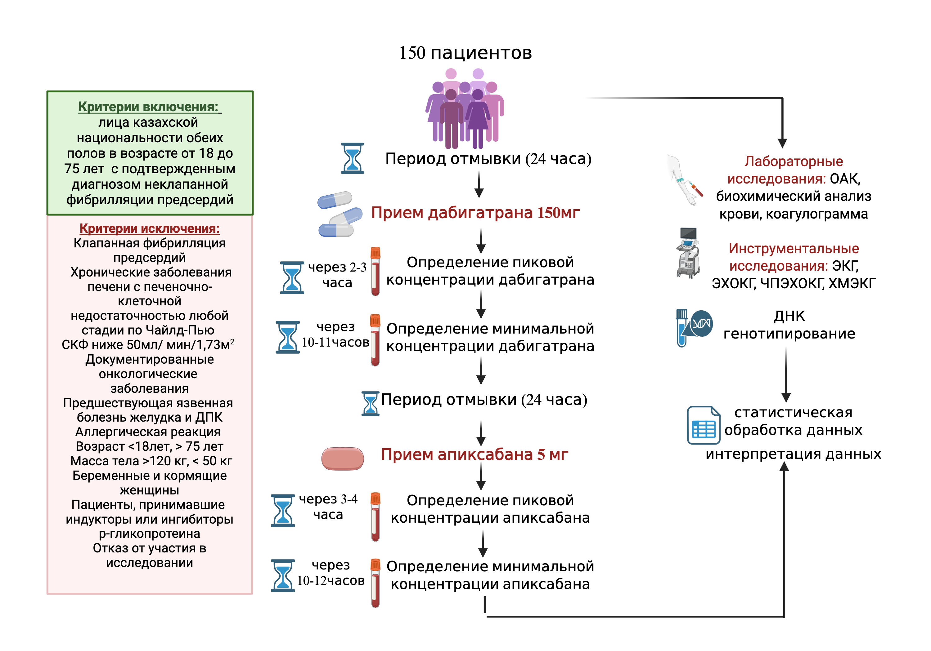
Рисунок 1. Дизайн исследования

Когорту пациентов составили пациенты отделения интервенционной аритмологии НАО «Национального научного кардиохирургического центра» города Астана, которые поступили в плановом порядке по порталу госпитализации с кодом I48.0-I48.9 в период с августа 2021г. По июль 2022г. для проведения катетерной аблации. Критерии включения: в исследование были включены 150 пациентов казахской национальности обеих полов в возрасте от 18 до 75 лет с подтвержденным диагнозом неклапанной фибрилляции предсердий. В рамках исследования этническая принадлежность участников определялась посредством двух критериев: личного самоопределения и анализа генеалогических данных в пределах трех поколений (родители, бабушки и дедушки по обеим линиям относились к казахской национальности). Такой подход согласуется с международными стандартами популяционных исследований, где приоритет отдается культурно-этническому самоопределению в условиях компактного проживания этнической группы.
Критериями исключения для участия в исследовании были клапанная фибрилляция предсердий, хронические заболевания печени с печеночно-клеточной недостаточностью любой стадии по Чайлд-Пью, СКФ ниже 50мл/мин/1,73м², документированные онкологические заболевания, предшествующая язвенная болезнь желудка и двенадцатиперстной кишки, аллергическая реакция на исследуемые препараты, возраст старше 75 лет, масса тела выше 120 кг, ниже 50 кг, беременные и кормящие женщины, лица младше 18 лет, отказ от участия в исследовании. Также исключались пациенты, принимавшие индукторы или ингибиторы р-гликопротеина в течение последних 8 дней.
Наше исследование было проведено в рамках проекта грантового финансирования конкурса молодых ученых МОН РК, ИРН проекта АР09259271 «Полиморфизм генов и чувствительность к новым оральным антикоагулянтам у пациентов с ней клапанной фибрилляцией предсердий в казахской популяции». Исследование было разработано в соответствии с Хельсинкской декларацией. Протоколы исследования одобрен комитетом по этике Национального научного кардиохирургического центра (ННКЦ), г.Астана (№1/2022 от 21.01.2022г.) (Приложение В), затем подтвержден локальной комиссией по биоэтике Медицинского Университета Астана (Протокол №3 от 30.01.2024г., №33 от 17.12.2025г.) (Приложение В). Все этапы исследования выполнялись в соответствии с принципами «Надлежащей клинической практики» (GCP).
У всех пациентов было получено письменное информированное согласие с выдачей его копии и информации об исследовании на руки, после полного разъяснения целей планы исследования лечащим врачам и главным исследователем (Приложение Г). Для защиты прав пациентов и неразглашения их личной информации база данных была зашифрована и обезличена.
Пациенты поступали в плановом порядке в компенсированном состоянии из разных регионов Казахстана. Всем пациентам проводились лабораторные и инструментальные методы исследования согласно клиническому протоколу лечения фибрилляции предсердий (клинический протокол Министерства здравоохранения Республики Казахстан от «9». июля 2020 года, протокол №105). Из 150 включенных пациентов 84 страдали персистирующий формой фибрилляции предсердий и до госпитализации получали терапию прямыми пероральными антикоагулянтами: 52 пациента принимали дабигатрана этексилат (Pradaxa®, Boehringer-Ingelheim, Германия) в дозе 150 мг дважды в день, 32 пациента – Ривароксабан (Xarelto®, Bayer AG, Германия) в дозе 20 мг один раз в день. Особое внимание уделялось подготовке пациентов к фармакокинетическому исследованию. Пациентам был обеспечен период отмывки продолжительностью не менее 24 часа перед переходом на исследуемую схему, что позволяло снизить риски тромбообразования и минимизировать остаточное влияние предыдущей антикоагулянтной терапии, согласно периоду полувыведения ПОАК. У пациентов не было выраженных нарушений функций почек и печени, показатели СКФ были более 50мл/мин/1,73м², что снижало риск накопления препарата и позволяло рассчитывать на его полное выведение в течение данного интервала времени. Для выявления четкого уровня концентрации в плазме активных метаболитов (дабигатран, апиксабан) пациенты не принимали взаимодействующие препараты, являющиеся индукторами p-gp (амиодарон, верапамил, кетоконазол, кларитромицин) или ингибиторами p-gp (карбамазепин, рифампицин).
Для определения индивидуальной чувствительности к прямым пероральным антикоагулянтам у пациентов были использованы оригинальные препараты двух фармакологических групп: ингибитор тромбина – дабигатрана этексилат (Pradaxa®, Boehringer-Ingelheim, Германия) и ингибитор Ха фактора – апиксабан (Eliquis®, Pfaizer, США). Выбора апиксабана в качестве представителя ингибиторов фактора Ха был обусловлен заменой оригинального ривароксабана (Xarelto®, Bayer AG, Германия) на дженерик (Риварокс, Нобел, Казахстан) в рамках стационарного лекарственного обеспечения, что могло повлиять на достоверность фармакокинетической оценки. Несмотря на то, что дженерики проходит процедуру регистрации, подтверждающую их биоэквивалентности оригинальным препаратом, клинические данные по их эффективности и безопасности, особенно в кардиологической практике, ограничены. Учитывая это, а также отсутствие необходимости в дополнительных финансовых расходах со стороны пациента, было принято решение использовать оригинальный апиксабан, входящий в перечень бесплатных препаратов.
После периода отмывки у одного и того же пациента последовательно определялись концентрацией препаратов в плазме. Использование одного и того же пациента в качестве собственной контрольной группы особенно важно при изучении влияния генетических полиморфизмов, поскольку позволяет более точно оценить, как именно генотип влияет на фармакокинетику и фармакодинамику каждого из препаратов в одном и том же биологическом контексте; это способствует выявлению индивидуальных различий в ответе на разные ПОАК, что имеет практическое значение для персонализированной медицины. Определение концентрации ингибитора тромбина и ингибитора фактора Ха проводилась в два этапа. В первый день определяли концентрации дабигатрана в плазме, на второй день определялись концентрации апиксабана в плазме.
1 этап. В период с 6 до 7 утра пациенты сплошным методом принимали дабигатрана этексилат 150 мг, запивая водой. Через 2-3 часа после приема дабигатрана (150мг) собирали образцы венозной крови натощак для измерения пиковой концентрации препарата. Через 10-11 часов после приема дабигатрана использовались пробирки с голубой крышкой, содержащие 3,8% цитрата натрия. Кровь брали из поверхностных вен локтевого сгиба с помощью вакуумной системы. Первые 2-3 мл крови не использовались, вследствие возможного содержания тканевого фактора, активирующего свертывание. Далее пробирку с цитратом заполняли венозной кровью и после аккуратно переворачивали 5-10 раз для смешивания с антикоагулянтом. Пробирки подписывали данными пациента (ФИО, дата рождения, ID) и временем забора, помещали в вертикальном положении в специальный контейнер для транспортировки, и немедленно доставляли в лабораторию центра. Утром также одномоментно был проведен забор крови для ДНК генотипирования с соблюдением стандартных условий забора крови. Для анализа генетических полиморфизмов использовалась венозная кровь, собранная в пробирки с фиолетовой крышкой с антикоагулянтом К₃-ЭДТА (этилендиаминтетрауксусной кислотой в форме тринатриевой соли), для предотвращения свертывания крови. Объем одной пробирки составлял 3мл. До момента транспортировки образцы хранили при температуре +2/+8^{о}С, не более 24 часов. Транспортировка крови в лабораторию «Национального центра биотехнологии» проводилась в герметичных термоконтейнерах с хладагентами, поддерживающими стабильную температуру. Все этапы транспортировки соответствовали санитарно-эпидемиологическим требованиям, включая маркировку, защиту от биологических рисков и двойную упаковку согласно международным рекомендациям ВОЗ по перевозке биоматериалов.
Вторым этапом измеряли концентрацию апиксабана в плазме крови. На следующее утро, соблюдая период отмывки в 24 часа от первого приема дабигатрана, с 6 до 7 утра пациенты принимали 5 мг апиксабана. Образцы венозной крови набирали через 3-4 часа после приема апиксабана (5 мг) для измерения пиковой концентрации. Затем измеряли минимальный уровень концентрации через 10-12 часов соответственно.
На следующий день пациентам была проведена катерная аблация: 135 пациентам - криобаллонная аблация устьев легочных вен, 13 пациентам - радиочастотная аблация; 2 пациентам аблация не проводилась. Средняя длительность госпитализации пациентов составила 5 койко-дней. При выписке из стационара пациентам были даны рекомендации по продолжению антикоагулянтной терапии в амбулаторных условиях. Контактные данные фиксировались для проведения последующего наблюдения. Контроль за состоянием здоровья осуществлялся в течение 36 месяцев посредством телефонных звонков и опросов о самочувствии, предоставление выписных эпикризов и заключение специалистов при документированном системном эмболическом событии. Пероральные антикоагулянты принимались пациентами в течение 3 месяцев после выписки. Дальнейшее решение о продлении терапии принималось на основании результатов холтеровского мониторирования ЭКГ, клинического состояния и оценки рисков при использовании специфических шкал. Все случаи тромбоэмболических и геморрагических осложнений, возникших после выписки, документировались и вносились в электронную базу данных для последующего анализа.
Все результаты обследования, включая клинические, инструментальные и лабораторные данные, систематически заносились в электронную базу данных (формат Excel) с присвоением индивидуальных кодов пациента. Собранный массив данных использовался для последующего анализа влияния клинико-демографических, фармакогенетических факторов на фармакокинетические параметры антикоагулянтной терапии.

  - Материалы и методы исследования
Методы исследования: исследуемые пациенты были осмотрены врачом-кардиологом, все данные фиксировались в индивидуальных картах пациентов. Сбор клинических данных начинался с опроса жалоб и анамнеза заболевания, жизни. При сборе анамнеза особое внимание уделялось возможным триггерам развития ФП, длительности и типу аритмии (пароксизмальная, персистирующая), наличию эпизодов тромбоэмболий, инсульта или кровотечения в анамнезе. Анализировались сопутствующие заболевания (артериальная гипертензия (АГ), сахарный диабет (СД), ишемическая болезнь сердца (ИБС), хроническая сердечная недостаточность (ХСН), заболевания печени и почек), наличие вредных привычек и семейной предрасположенности к сердечно-сосудистым заболеваниям, аллергические реакции, перенесенные оперативные вмешательства. Физикальное обследование включало общий осмотр кожных покровов и видимых слизистых, оценку отеков, состояние сердечно-сосудистой и дыхательной систем, антропометрические данные с расчетом индекса массы тела (ИМТ) по формуле Кетле. Измерялись основные физиологические параметры: артериальное давление (АД), частота сердечных сокращений (ЧСС), частота дыхательных движений (ЧДД), сатурация, температура тела. Проводилась оценка риска тромбоэмболических осложнений по шкале CHA₂DS₂-VASc и риска геморрагических осложнений по шкале HAS-BLED[229].
Лабораторные исследования выполнялись строго натощак, после 12-часового голодания.
Объем лабораторных исследований включал:
- Общий анализ крови (гемоглобин, эритроциты, тромбоциты, лейкоцитарная формула, СОЭ);
- Общий анализ мочи;
- Биохимический анализ крови (общий белок, аланинаминотрансфераза, (АЛТ), аспартатаминотрансфераза (АСТ), билирубин общий, билирубин прямой, креатинин, мочевина, липидный профиль, С-реактивный белок);
- Коагулограмма (международное нормализованное отношение (МНО), активированное частичное тромбопластиновое время (АЧТВ), протромбиновое время (ПВ), фибриноген);
Инструментальные исследования:
- Электрокардиография (ЭКГ) в 12 отведениях;
- Трансторакальная эхокардиография (ЭХОКГ);
- Чреспищеводная эхокардиография (ЧПЭХОКГ) для оценки функции клапанов и наличия внутрисердечных тромбов перед катерной аблацией;
- Суточное мониторирование электрокардиограммы по Холтеру (ХМЭКГ);
- Компьютерная томография сердца (по показаниям, при невозможности проведения ЧПЭХОКГ).
2.2.1. Определение концентрации ПОАК в плазме
Для количественного определения концентрации пероральных антикоагулянтов использовался автоматизированный коагулометр ACL TOP 500 (Instrumental Laboratory, США). Исследования проводились с применением оригинальных реагентов этой же фирмы в полном соответствии с утвержденной методикой. Перед анализом плазма, полученные из цитратной крови, подвергалась центрифугированию при 3000об/мин в течение 10 минут. Концентрацию дабигатрана определяли методом разведенного тромбинового времени (dTT) с использованием набора Hemoclot Thrombin Inhibitor Assay, включающие препарат-специфичные калибраторы. Для апиксабана применяли хромогенный анти-Ха тест (Liquid Anti-Xa HemosIL) c калибровочной кривой на основе стандартов апиксабана. В обоих случаях измерение проводилось с использованием калибраторов и контрольных материалов, обеспечивающих воспроизводимость результатов. Калибровка проводилась при запуске методики и при смене лотов реагентов. Ежедневно осуществлялся внутренний контроль качества согласно протоколу производителя. Методика соответствует международным рекомендациям и была ранее описана в ряде исследований.

2.2.2. Методы SNP-генотипирования
Выделение геномной ДНК. Транспортировка биоматериалов осуществлялась в герметичных контейнерах при строгом соблюдении противоэпидемических норм. Генотипирование однонуклеотидных полиморфизмов выполнялась на базе лаборатории Национального центра биотехнологий (г.Астана).
Геномную ДНК выделяли из 200 мкл цельной венозной крови, стабилизированной К₃-ЭДТА (динатриевая соль этилендиаминтетрауксусной кислоты), с использованием коммерческого набора Illustra blood genomic DNA Mini Prep Kit (GE Healthcare, Великобритания, Cat.No.28-9045-70). Протокол включал:
- Лизис клеток буфером GB1 с протеиназой К (56°С, 10 мин).
- Осаждение белков добавлением этанола (96%) и центрифугирование (10000хg, 1 мин).
- Промывку сорбента буфером GW1 (содержащим 70% этанола).
- Элюцию ДНК в 50мкл буфера ЕВ (10 мМ Tris-HCL, pH 8,5).
Контроль качества ДНК. Концентрацию и чистоту препаратов оценивали спектрофотометрически на приборе NanoDrop 2000c (Thermo Fisher Scientific, США). Критерии пригодности для генотипирования: концентрация≥15 нг/мкл; оптическое соотношение А260/А280=1.7-2.0.
Протокол аллель-специфичной ПЦР в реальном времени (TaqMan анализ). Генотипирование семи SNP проводили на системе QuantStudio 7 900HT (Applied Biosystems, США) с использованием фирменных TaqMan SNP Genotyping Assays, в которых используются TaqMan зонды, двумя концами конъюгированные с флуоресцентными красителями (FAM или VIC). Каждый набор примеров из зондов использовался в анализах генотипирования TaqMan® SNP в соответствии с информацией на веб-сайте Thermo Fisher Scientific (https://www.thermofisher.com/order/genome-database/details/genotyping). На предварительном этапе проводилась калибровка концентрации геномной ДНК для обеспечения оптимальных условий при создании ДНК-библиотек, необходимых для проведения количественной ПЦР в режиме реального времени. На следующем этапе методом Real-Time PCR анализировали SNP, связанные с особенностями фармакокинетики дабигатрана и апиксабана. Критерием для выбора исследуемых полиморфизмов послужили данные систематического обзора литературы, в результате которого идентифицированы функционально значимые SNP в генах ABCB1 (транспортер белка P-гликопротеина) и CES1 (карбоксилэтераза 1), влияющие на метаболизм изучаемых антикоагулянтов[198].
Условия ПЦР. Реакционная смесь (10 мкл): 5 мкл TaqMan Genotyping Master Mix (2x); 0,5мкл аллель-специфичного Assay-микса (40х); 10-50 нг геномной ДНК.
Термоциклирование: 1) Денатурация: 95°С, 10 мин (1 цикл). 2) Амплификация: 95°С, 15 сек → 60°С, 60 сек (45 циклов).
Контроль качества
- Отрицательный контроль: реакционная смесь без матрицы ДНК.
- Положительные контроли: ДНК с известными генотипами (СС, СТ, ТТ).
- Критерий валидации: четкая кластеризация сигналов в программе Thermo Fisher Cloud (порог разделения аллелей ΔRn≥0,5).

2.2.3. Статистическая обработка данных
Описательная статистика. Количественные переменные представлены в формате M±SD (среднее арифметическое±стандартное отклонение). Нормальность распределения проверялась критерием Колмогорова-Смирнова с поправкой Лиллиефорса; пороговым значением для принятия нулевой гипотезы служил уровень р>0,05.
Сравнительный анализ групп. Для сравнения двух независимых выборок применялись: t-критерий Стьюдента (параметрические данные); U-критерий Манна-Уитни (не параметрические данные). При сравнении трех генотипических групп SNP использовались: однофакторный ANOVA с апостериорным тестом Тьюки (нормальное распределение); критерий Краскела-Уоллиса с поправкой Данна (отклонение от нормальности).
Анализ категориальных переменных. Категориальные данные описывались как абсолютные частоты и доли (%). Для их сравнения применялись: χ²-критерий Пирсона (ожидаемые частоты ≥5); точный критерий Фишера (ожидаемые частоты <5).
Расчет мощности и объема выборки. Мощность исследования (85%) и минимальный размер выборки (n=150) рассчитаны в онлайн-калькуляторе Clincalc (https://clincalc.com, дата обращения 04.03.2023) при условиях: распределение по полу: 60% мужчины (n=90), 40% женщины (n=60); уровень значимости α=0,05; эффект размера d=0,5 (средний)[198].
Проверка равновесия Хайди-Вайнберга (HWE). Соответствие распределения генотипов HWE оценивалась комбинацией χ²-теста и точного критерия Фишера. Отклонением считалось значение p<0,01 после коррекции Бонферрони.
Регрессионный анализ. 1) Логистическая регрессия: оценка ассоциаций SNP с полом через отношение шансов (OR) и 95% доверительный интервал (CI); выполнена в веб-интерфейсе SNPstats (https://snpstats.net, дата обращения: 06.02.2023). 2) Множественная линейная регрессия: анализ влияния полиморфизмов ABCB1 (rs4148738, rs1045642, rs2032582, rs 1128503) и CES1 (rs8192935, rs2244613, rs71647871) на концентрации дабигатрана/апиксабана в плазме; учтены поправки на возраст, ИМТ, клиренс креатинина.
Многофакторная модель: исследование взаимосвязи генотипа CES1 rs8192935 с пиковыми концентрациями антикоагулянтов и биохимическими маркерами.
Программное обеспечение. Все расчеты выполнены в SPSS 23.0 (IBM Corp., США) с использованием модулей: Descriptive Statistics – для первичной обработки; Generalized Linear Models – для регрессионного анализа; Nonparametric Tests – для работы с непараметрическими данными.

Информационный анализ
Информационный анализ статей по теме исследования проводился в открытых научных базах данных http://www.ncbi.nlm.nih.gov/ (Pubmed), https://scholar.google.com/ (Google Scholar), https://www.nlm.nih.gov/medline_overview.html (Medline), https://www.cochrane.org/ (Cochrane). Поиск русскоязычных статей проводился в базе данных https://cyberleninka.ru.

3. РЕЗУЛЬТАТЫ И ОБСУЖДЕНИЕ
  - Клинико-лабораторные данные поперечного этапа исследования
Средние антропометрические показатели составили: возраст 58,9±10,3 года, масса тела 78,1±13,8кг; ИМТ – 28,2±3,65 кг/м², что соответствует категории избыточной массы тела.
Для сравнительного анализа пациенты были разделены на две группы по полу: мужчины, n=90 (группа 1); женщины, n=60 (группа 2). Основные клинические характеристики сравнивали между гендерными группами (рисунок 2).
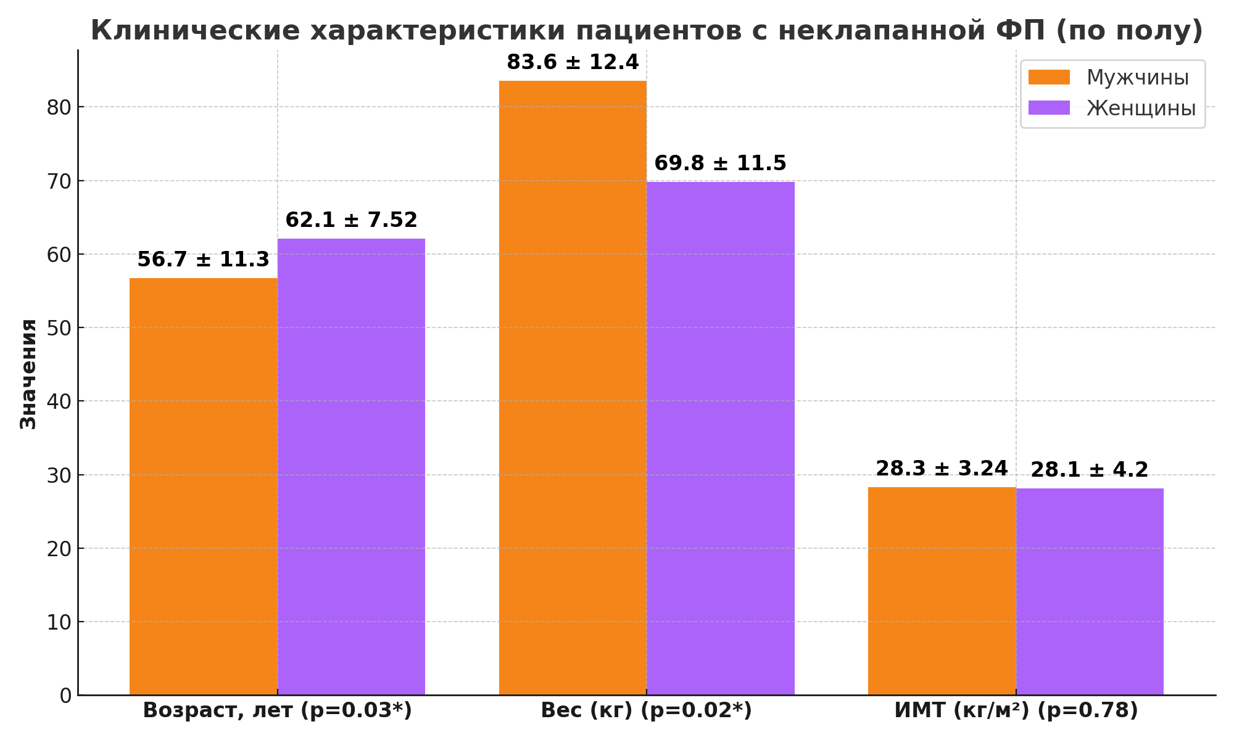

Рисунок 2. Клинические характеристики между гендерными группами

В нашем исследовании женщины оказались старше мужчин (62,1±7,52 против 56,7±11,3 лет; р=0,002 по t-критерию) и имели меньшую массу тела (69,8±11,5 кг против 83,6±12,4 кг; р=0,001), тогда как индекс массы тела (ИМТ) не различался между полами (28,4±3,1 против 28,0±3,9кг/м²; р=0,73). Эти результаты соответствуют ранее опубликованным данным; сохранении пропорций массы и роста вне зависимости от пола[230]. Подобная демографическая картина наблюдается и в регистре GLORIA-AF: женщины с фибрилляцией предсердий обычно старше мужчин в среднем на 5-7 лет, что связывается с поздним началом заболевания после менопаузы[231].
Для углубленного анализа мы разделили пациентов на две возрастные группы: до 65 лет (n=100) и 65 лет и старше (n=50) (рисунок 3). Старшая группа имела статистически меньшую массу тела (73,7±11,7кг против 80,2±14,2 кг; р=0,005б U-критерий), при этом ИМТ в обеих группах оставался на схожем уровне (27,9±3,5 против 28,4±3,8 кг/м²; р=0,53). Это согласуется с представлениями о возрастной саркопении и перераспределении жировой и мышечной ткани – снижении мышечной массы при стабильном ИМТ[232].
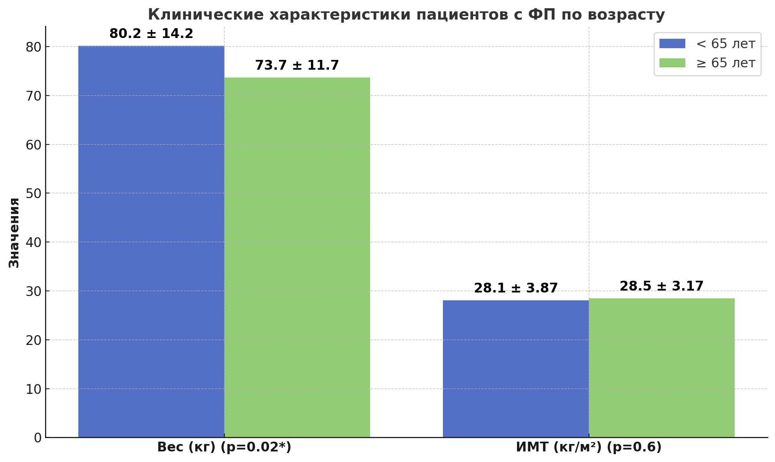
Рисунок 3. Клинические характеристики пациентов с ФП по возрасту

Форма фибрилляции предсердий: персистирующая форма ФП диагностирована у 84 пациентов (56%), пароксизмальная у 66 (44%).
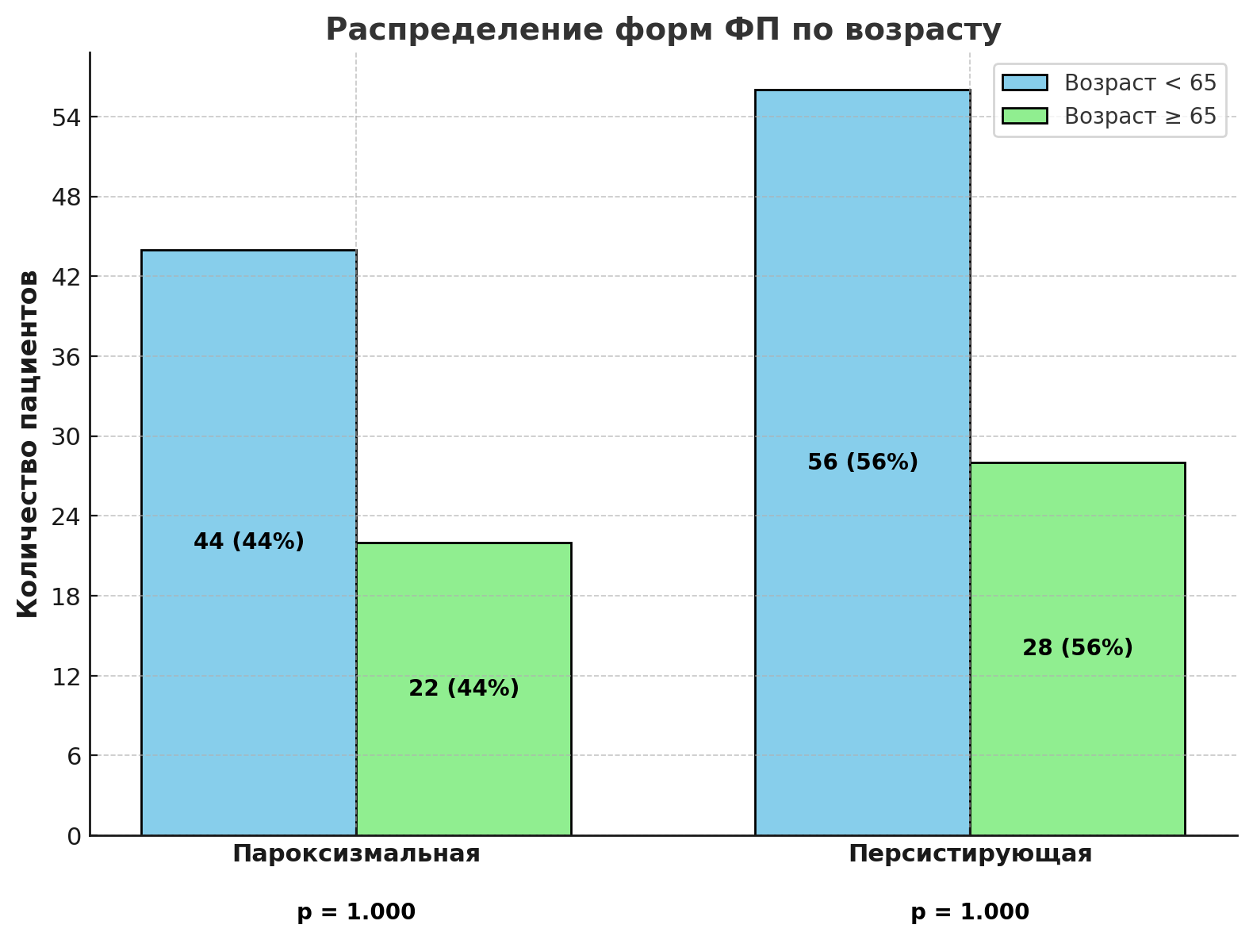
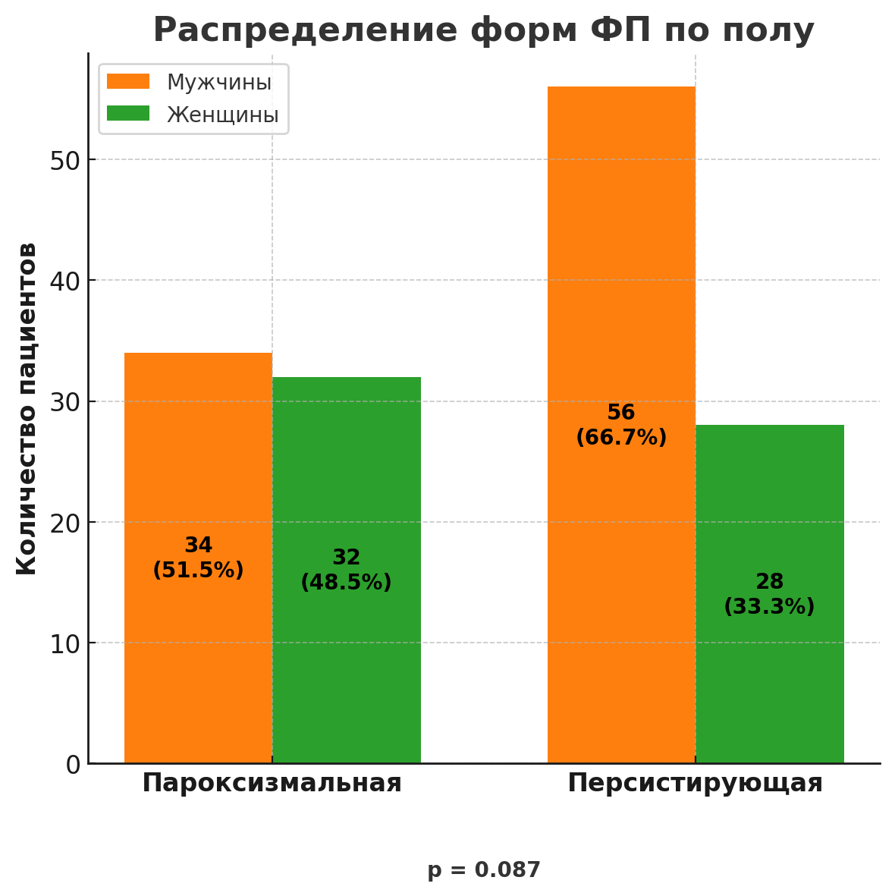

Рисунок 4. Распределение форм фибрилляции предсердий по полу и возрасту
Гендерные различия. Среди мужчин преобладала персистирующая форма ФП (66,7% против 33,3% у женщин; р=0,087, χ²), однако различия не достигли статистической значимости (рисунок 4). Данная тенденция согласуется с работами, указывающими на большую склонность к электрической ремоделяции предсердий у мужчин из-за андроген-зависимых механизмов[233]. Пароксизмальная форма распределялась равномерно (51,5% мужчины против 48,5% женщины). Возрастные особенности. В обеих возрастных группах (<65 и ≥65лет) соотношение форм ФП сохранялось: персистирующая – 56% и пароксизмальная формы – 44%; между группами не было выявлено различий (р=1,000) (рисунок 4). Наблюдения G.Padfield et al.показали, что у более 50% пациентов пароксизмальная ФП хронизируется через 10 лет[234].

У 150 пациентов с неклапанной ФП проведена стратификация рисков по шкалам CHA₂DS₂-VASc (таблица 1) и HAS-BLED (таблица 2).
Таблица 1. Распределение баллов CHA₂DS₂-VASc в общей популяции пациентов с ФП (n=150)
Балл CHADS₂-VASc | Абс. число пациентов | Доля от когорты (%)
0 | 11 | 7.3 %
1 | 77 | 51.3 %
2 | 37 | 24.7 %
3 | 22 | 14.7 %
4 | 2 | 1.3 %
7 | 1 | 0.7 %

Результаты по шкале CHA₂DS₂-VASc: Наибольшая доля пациентов (51,3%) имела 1 балл, что соответствует промежуточному уровню риска. Далее следуют пациенты с 2 баллами (24,7%) и 3 баллами (14,7%). Пациенты с нулевым баллом составляли лишь 7,3% популяции, что указывает на редкость «низкорисковых» профилей даже среди относительно молодой части выборки. Высокие значения (4 и 7 баллов) встречались эпизодически (по 1-2 случая).
Анализ распределения баллов CHA₂DS₂-VASc в зависимости от пола (рисунок 5) выявил статистически значимые различия между мужчинами и женщинами (р=0,001). В категории пациентов с нулевым баллом по шкале абсолютно преобладали мужчины, составляя 90,9% (10 их 11 пациентов). Однако с возрастанием суммарного балла доля женщин заметно увеличивалась. Так, среди пациентов, набравших 3 балла, женщины уже составляли большинство - 63,6% (14 из 22 пациентов). Примечательно, что все случаи с максимальными баллами в выборке (4 балла - 2 пациента и 7 баллов - 1 пациент) были исключительно женскими. Эта динамика распределения соответствует данным, указывающим на специфику риска тромбоэмболических событий у женщин с фибрилляцией предсердий[235,236].
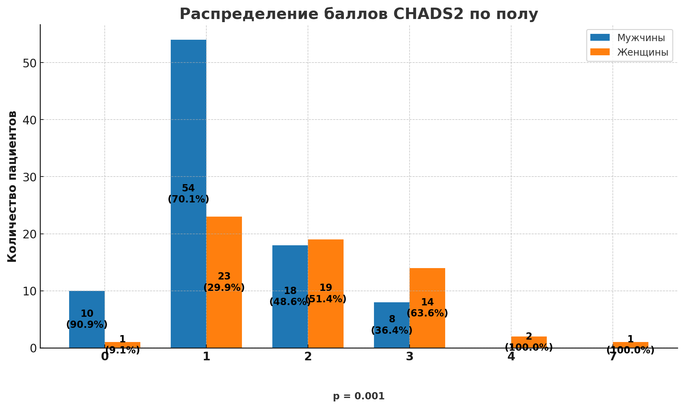
Распределение баллов CHA₂DS₂-VASc также существенно различалось между возрастными группами (<65 лет и ≥65 лет), что подтверждено статистически (р=0,002) (рисунок 6). Все пациенты с нулевым баллом по шкале (11 пациентов) относились исключительно к младшей возрастной группе (<65лет). Напротив, среди пациентов с более высокими баллами явно преобладали лица старшего возраста. Например, в группе с 3 баллами доля пациентов ≥65 лет составляла 15 из 22 пациентов. Единственный пациент с максимальным для выборки баллом (7 баллов) также принадлежал к возрастной группе ≥65 лет. Такое распределение наглядно иллюстрирует ключевое влияние возраста как на абсолютный риск ишемического инсульта, так и на выраженность коморбидной патологии, учитываемой данной шкалой[237].
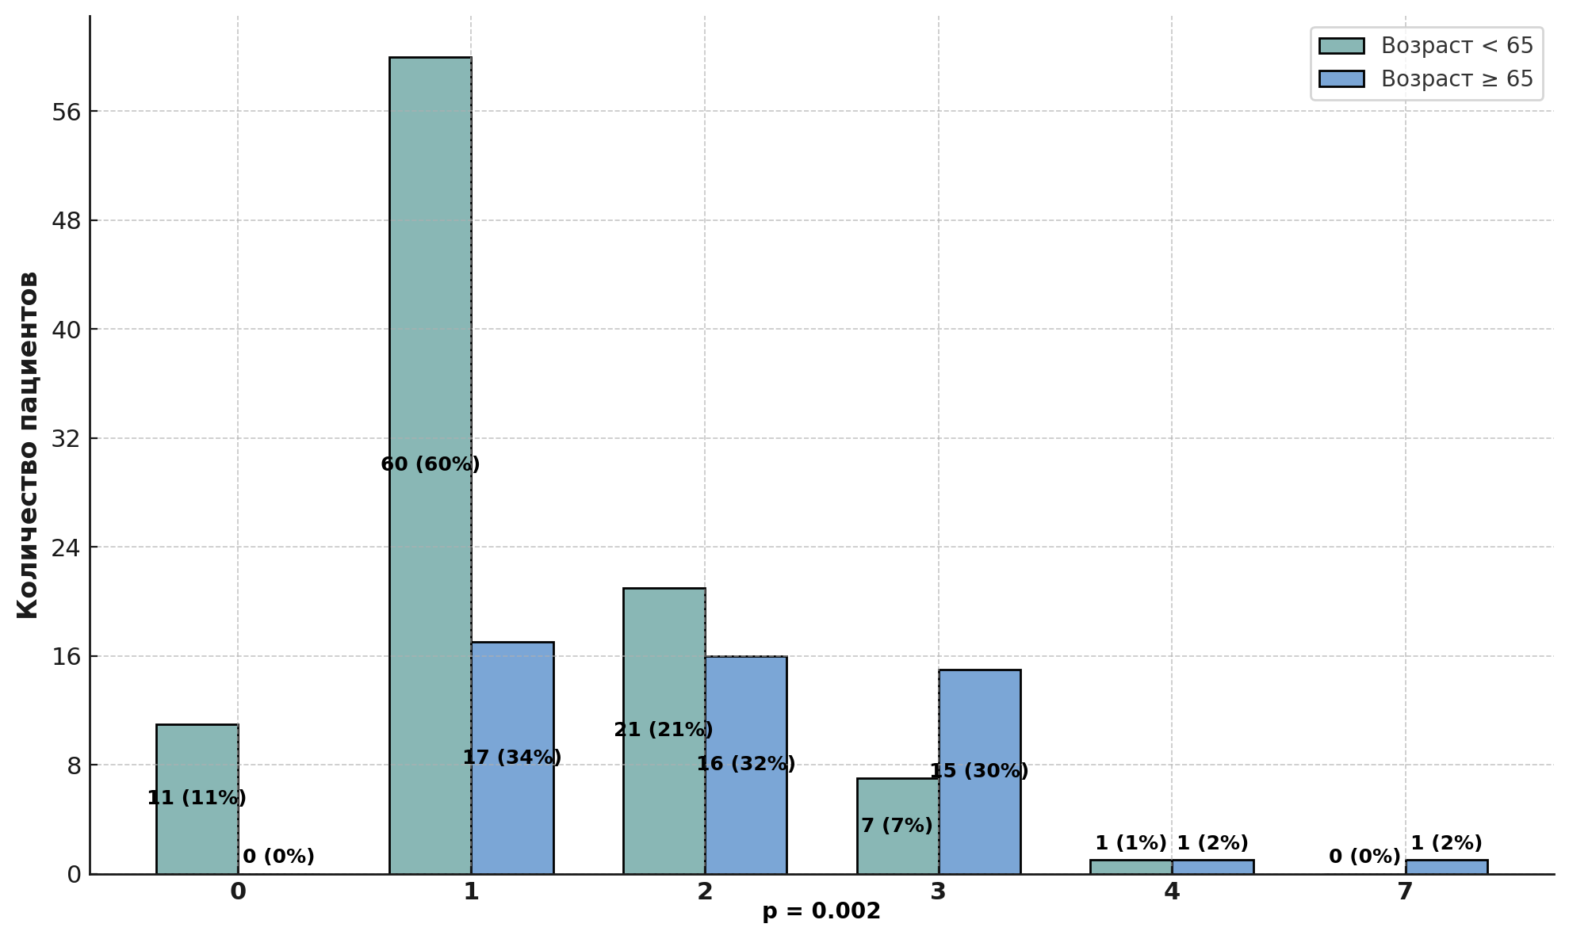
Рисунок 5. Распределение баллов CHA₂DS₂-VASc по гендерным различиям
Рисунок 6. Распределение баллов CHA₂DS₂-VASc по возрасту

Результаты по шкале HAS-BLED. Среди 150 обследованных пациентов с фибрилляцией предсердий оценка по шкале HAS-BLED выявила, что группа с 1 баллом является самой многочисленной – 88 человек (58,7%) (таблица 2). Минимальный риск (0 баллов) зарегистрирован у 24 пациентов (16%), тогда как баллы 2 и 3 встречались у 34 (22,7%) и 4 (2,7%) человек соответственно. Общая доля лиц с низким/умеренным риском (0-1 балл) составила 74,7%, однако каждый четвертый пациент (25,4%) имел клинически значимый риск кровотечений (≥2 баллов).
Таблица 2. Распределение баллов HAS-BLED в общей популяции пациентов
Балл HAS-BLED | Абс. число пациентов | Доля от когорты (%)
0 | 24 | 16%
1 | 88 | 58,7 %
2 | 34 | 22.7 %
3 | 4 | 2.7 %
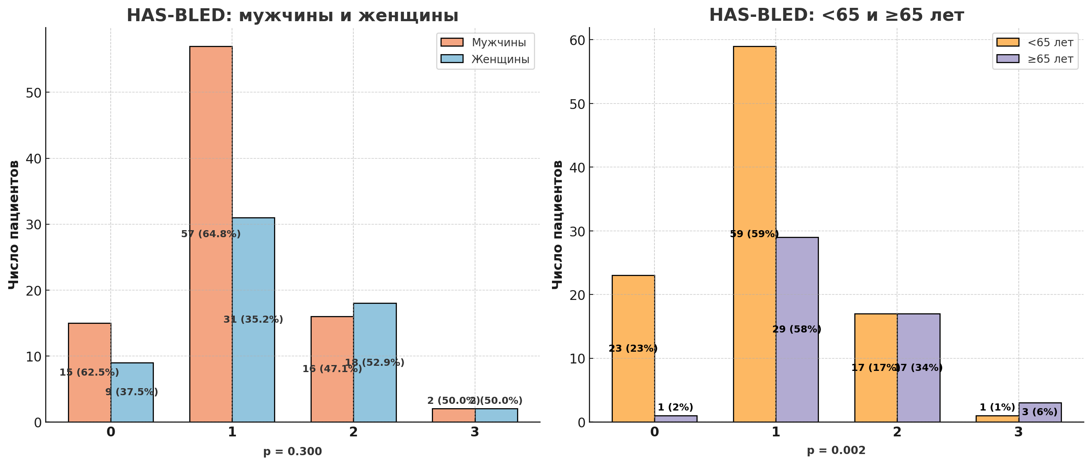
Рисунок 7. Распределение баллов HAS-BLED по полу и возрасту

При анализе по полу мужчины преобладали в категориях низкого риска: среди пациентов с 0 баллом мужчины составляли 15 из 24 человек (62,5%), с 1 баллом 57 из 88 (64,8%) (рисунок 7). Среди лиц с 2 баллами доля женщин была выше – 18 против 16 мужчин (52,9% против 47,1%). Максимальный балл (3) встречался одинаково редко у обоих полов (по 2 случая). Статистически значимых различий между полами не выявлено (р=0,3).
Наиболее значимые различия связаны с возрастом: все 23 пациента с нулевым баллом были младше 65 лет (рисунок 7). В группе ≥65 лет доля лиц с высоким риском (≥2 балла) достигла 40% (20 из 50 человек) против 18% (18 из 100) у более молодых. Среди пациентов 65 лет и старше максимальный риск кровотечения (3 балла по шкале HAS-BLED) отмечался в 6% случаев (3 пациента из 50). В группе моложе 65 лет такой результат зафиксирован лишь у 1% (1 пациент из 100). Эта закономерность статистически значима (р=0,002) и подтверждает роль возраста как независимого предиктора геморрагических рисков при ФП[238].

Профиль коморбидности пациентов с возрастными и гендерными различиями. В общей выборке пациентов с ФП (n=150) наиболее часто встречались артериальная гипертензия (75,3%) и митральная регургитация (62,7%). Доля больных с сахарным диабетом и табакокурением составила по 14%, а ишемическая болезнь сердца – 8,7%. Эти данные представлены на рисунке 8, и далее служат основой для стратифицированного анализа.
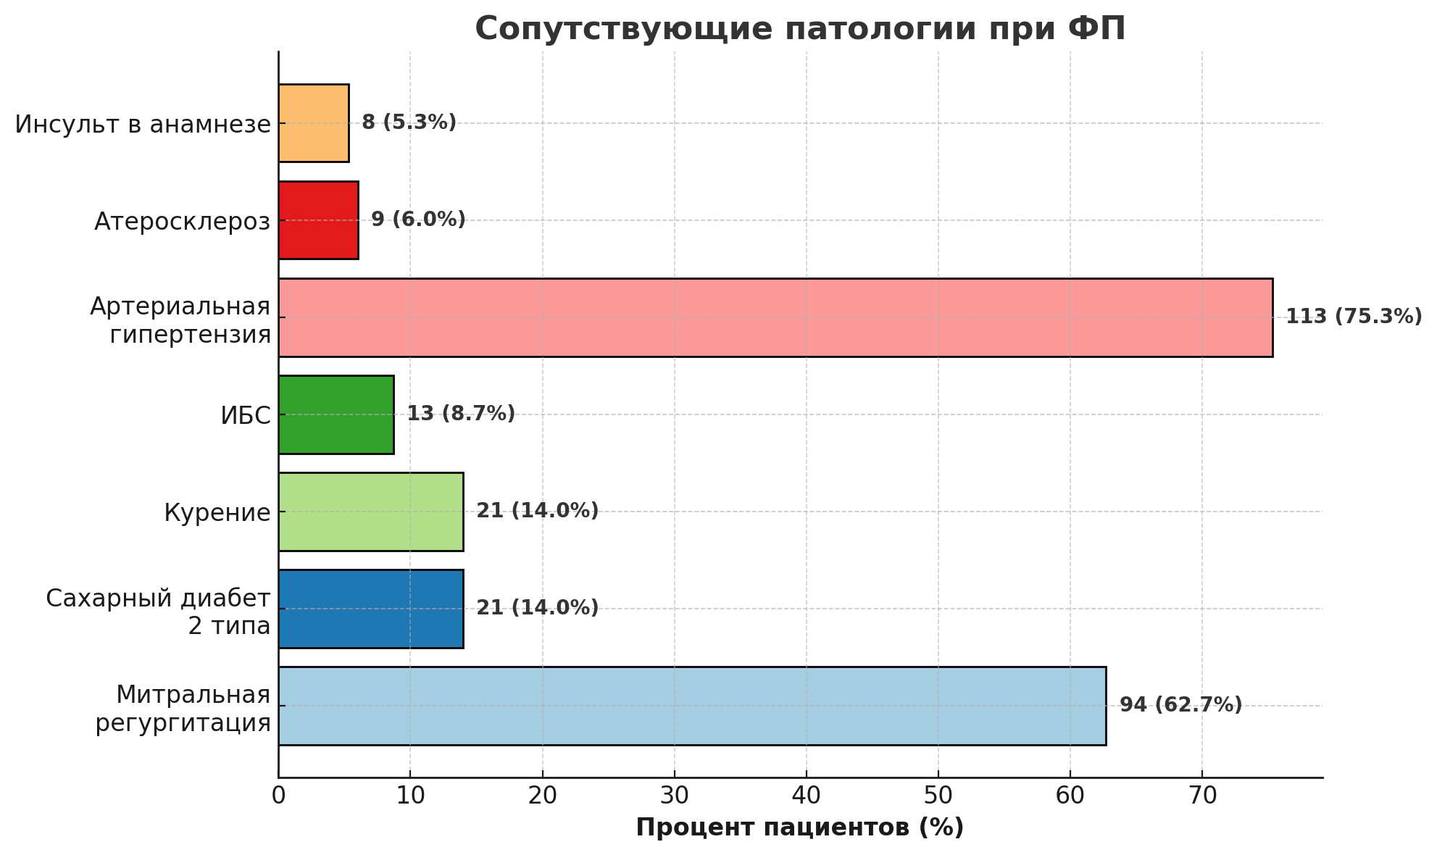
Рисунок 8. Распространенность сопутствующих патологий в общей популяции

Распространенность митральной регургитации не отличалась между мужчинами (61,6%) и женщинами (65%, р=0,73). Сахарный диабет 2 типа достоверно чаще выявлялся у женщин (21,7% против 8,9% у мужчин, р=0,03), что согласуется с данными о повышенном кардиометаболическом синдроме у женщин в постменопаузе[239]. Курение значительно преобладало среди мужчин (21,1% против 3,3% у женщин, р=0,002). Ишемическая болезнь сердца чаще регистрировалась у мужчин (11,1% против 5%), но без статистической значимости (р=0,24). Артериальная гипертензия не показала значимых гендерных различий (71,1% у мужчин против 81,7% у женщин, р=0,18). Распространенность атеросклероза (р=1,0) и инсульта (р=1,0) была сопоставима между полами (рисунок 9).
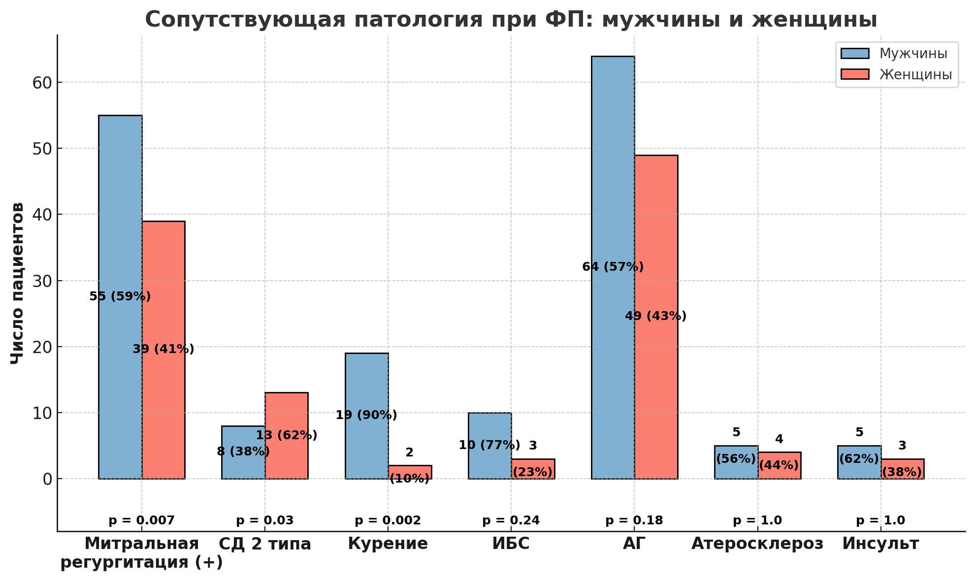
Рисунок 9. Клинические характеристики пациентов с ФП: сравнение по полу

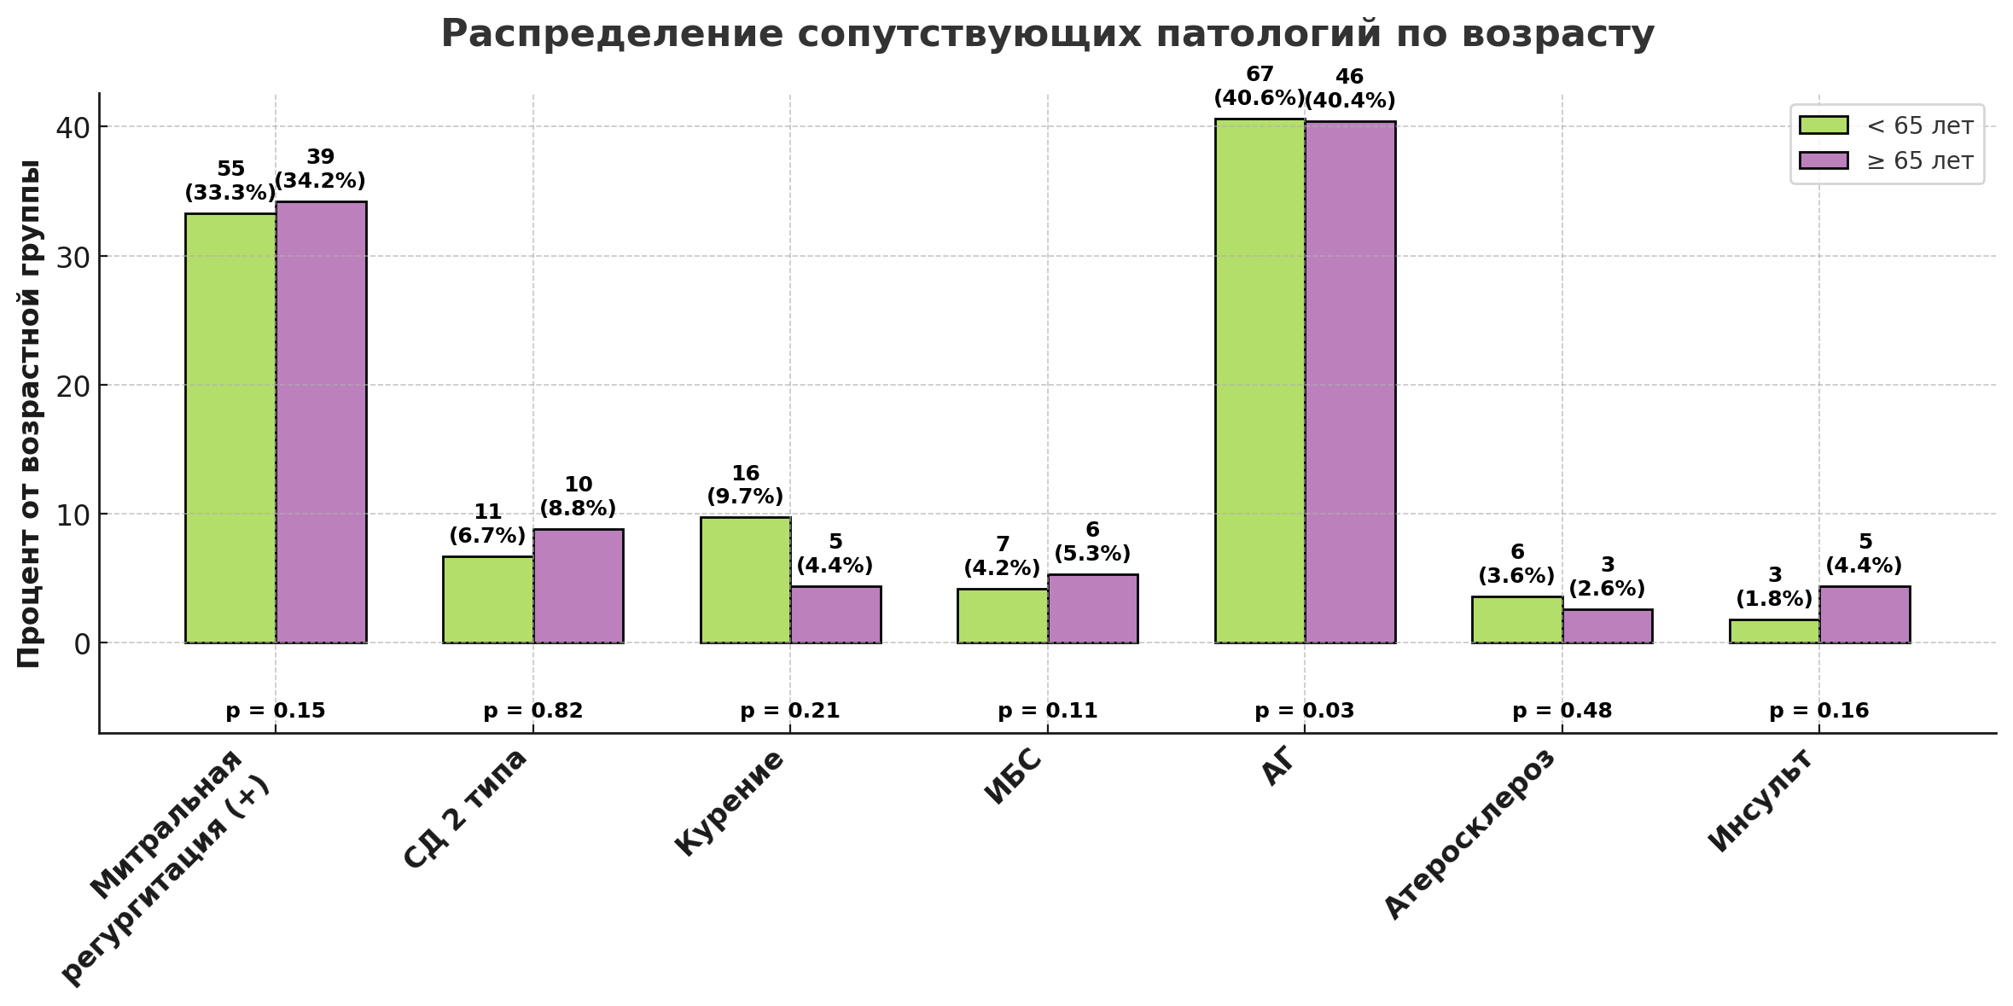
Рисунок 10. Распределение сопутствующей патологии у пациентов <65 и ≥65лет

При анализе различий между возрастными подгруппами достоверные расхождения были установлены лишь в отношении распространенности артериальной гипертензии. Среди пациентов моложе 65 лет гипертензия отмечалась у 40,6% (n=67), тогда как в группе старше 65 лет – 40,4% (n=46); при этом разница оказалась статистически значимой (р=0,03), несмотря на близкие процентный значения. Митральная регургитация наблюдалась у 33,3% представителей младшей возрастной группы (n=55) и у 34,2% пожилых пациентов (n=39), однако статистическая значимость в этом сравнении достигнута не была (р=0,15). Курение чаще встречалось среди молодых (16 случаев, 9,7%) по сравнению с пожилыми (5 случаев, 4,4%), однако разница статистически не подтверждена (р=0,21). Частота сахарного диабета 2 типа составила 6,7% (n=11) у пациентов младше 65 лет и 8,8% (n=10) у пожилых, р=0,82. Признаки ишемической болезни сердца и перенесенного инсульта также не различались достоверно между возрастами (р=0,11 и р=0,16 соответственно). Показатель атеросклероза оказался одинаковым - 3,6% против 2,6%, р=0,48.

Показатели лабораторных данных крови и их сравнительный анализ по полу и возрастным группам представлены в таблице 3.

Таблица 3. Показатели лабораторных анализов крови пациентов с ФП и сравнительный анализ между полом, возрастными группами

Характеристики | Пациенты с ФП, n=150 | Сравнение по полу |  |  | Сравнение возрастных групп
Характеристики | Пациенты с ФП, n=150 | Муж., n=90 | Жен., n=60 | P значение | Возраст < 65,n=100 | Age > 65, n=50 | P значение
1 | 2 | 3 | 4 | 5 | 6 | 7 | 8
Гемоглобин, г/л | 141,0± 14,5 | 146,6± 12,3 | 132,7± 13,4 | 0,001** | 144,8± 13,8 | 133,6± 12,9 | 0,001**
Эритроциты, х10*12/л | 4,77± 0,66 | 5,00± 0,71 | 4,63± 0,52 | 0,31 | 4,85 ± 0,71 | 4,60 ± 0,51 | 0,002*
Тромбоциты, х10*9/л | 255,7± 59,1 | 253,3± 62,4 | 259,3± 53,9 | 0,18 | 261,7 ± 58,0 | 243,7± 59,9 | 0,04*
Лейкоциты, х10*9/л | 6,37± 1,76 | 6,52± 1,79 | 6,13± 1,70 | 0,07 | 6,38 ± 1,73 | 6,34 ± 1,84 | 0,91
Креатинин, мг/дл | 0,88± 0,17 | 0,93± 0,16 | 0,79± 0,15 | 0,001* | 0,87 ± 0,16 | 0,88 ± 0,19 | 0,56
Общий билирубин, мг/дл | 0,66± 0,28 | 0,69± 0,28 | 0,63± 0,28 | 0,13 | 0,66 ± 0,27 | 0,67 ± 0,31 | 0,99
Прямой билирубин, мг/дл | 0,19± 0,16 | 0,17± 0,12 | 0,21± 0,20 | 0,93 | 0,18 ± 0,14 | 0,21 ± 0,20 | 0,5
Холестерин, ммоль/л | 4,47± 1,06 | 4,38± 0,95 | 4,61± 1,20 | 0,2 | 4,46 ± 1,08 | 4,50 ± 1,01 | 0,84
АЛТ, Ед/л | 21,4± 9,66 | 21,4± 8,98 | 21,4± 10,7 | 0,58 | 21,9 ± 9,42 | 20,2 ± 10,1 | 0,07
АСТ, Ед/л | 21,3± 8,73 | 20,8± 8,08 | 22,1± 9,64 | 0,38 | 21,4 ± 8,22 | 21,1 ± 9,76 | 0,55
Протромбиновое время, сек | 12,6± 3,09 | 12,8± 3,39 | 12,3± 2,60 | 0,53 | 12,6 ± 3,21 | 12,7 ± 2,87 | 0,56
МНО | 1,04± 0,21 | 1,03± 0,19 | 1,07± 0,25 | 0,5 | 1,02 ± 0,17 | 1,10 ± 0,27 | 0,03*
Протромбиновый индекс, % | 93,7± 22,1 | 92,2± 23,8 | 95,9± 19,3 | 0,33 | 94,2 ± 22,5 | 92,6 ± 21,6 | 0,5
АЧТВ, сек | 37,5± 7,19 | 37,2± 6,63 | 37,9±8,00 | 0,72 | 37,7 ± 7,11 | 37,1 ± 7,42 | 0,53
фибриноген, г/л | 3,20± 0,95 | 3,07± 0,99 | 3,40± 0,84 | 0,01* | 3,26 ± 1,03 | 3,10 ± 0,75 | 0,55

Анализ лабораторных данных 150 пациентов с неклапанной фибрилляцией предсердий выявил ряд значимых различий, как между полами, так и между возрастными группами (<65 и ≥65 лет). Средний уровень гемоглобина составил 141,0±14,5 г/л, эритроцитов 4,77±0,66х10¹²/л, тромбоцитов 255,7±59,1х10⁹/л, лейкоцитов 6,37±1,76х10⁹/л. Креатинин находился в пределах нормы (0,88±0,17 мг/дл), МНО 1,04±0,21, АЛТ 21,4±9,66Ед/л и АСТ 21,3±8:73Ед/л (в пределах референсных значений). Фибриноген 3,20±0,95г/л. Гендерные различия в лабораторных анализах: гемоглобин и эритроциты у мужчин были достоверно выше: 146,6±12,3г/л против 132,7±13,4г/л (р=0,001) и 5,0±0,71 против 4,63±0,52х10¹²/л (р=0,31). Эти различия отражают физиологическую норму и подтверждаются данными исследований[240,241]. Креатинин также оказался выше у мужчин (0,93±0,16 против 0,79±0,15 мг/дл, р=0,001), что может отражать различия в мышечной массе[242,243], однако при расчете СКФ по формуле CKD-EPI гендерные различия нивелируются. Уровень фибриногена у женщин был выше (3,40±0,84 г/л против 3,07±0,99 г/л у мужчин, р=0,01). Другие показатели, включая лейкоциты, билирубин, трансаминазы, МНО и ПТИ, не различались между полами (р>0,05). Возрастные различия: уровень гемоглобина и эритроцитов был достоверно ниже у пациентов ≥65 лет (133,6±12,9 г/л и 4,6±0,51х10¹²/л) по сравнению с <65лет (144,8±13,8 г/л и 4,85±0,71х10¹²/л), р=0,001-0,002. Средний уровень тромбоцитов у пациентов старшей возрастной группы (≥65 лет) оказался ниже по сравнению с более молодыми пациентами – 243,7±59,9 против 261,7±58х10⁹/л соответственно (р=0,04). Величина МНО была статистически значимо выше у пациентов в возрасте 65 лет и старше – 1,1±0,27 против 1,02±0,17 у более молодых участников (р=0,03). По другим биомаркерам (АЛТ, АСТ, билирубин, ПТИ, АЧТВ) достоверных различий выявлено не было (р>0,05), что говорит о стабильности печеночной и коагуляционной функции вне зависимости от возраста в данной выборке.

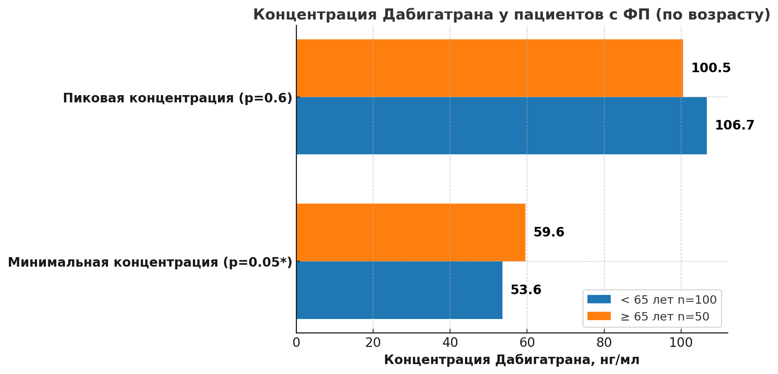
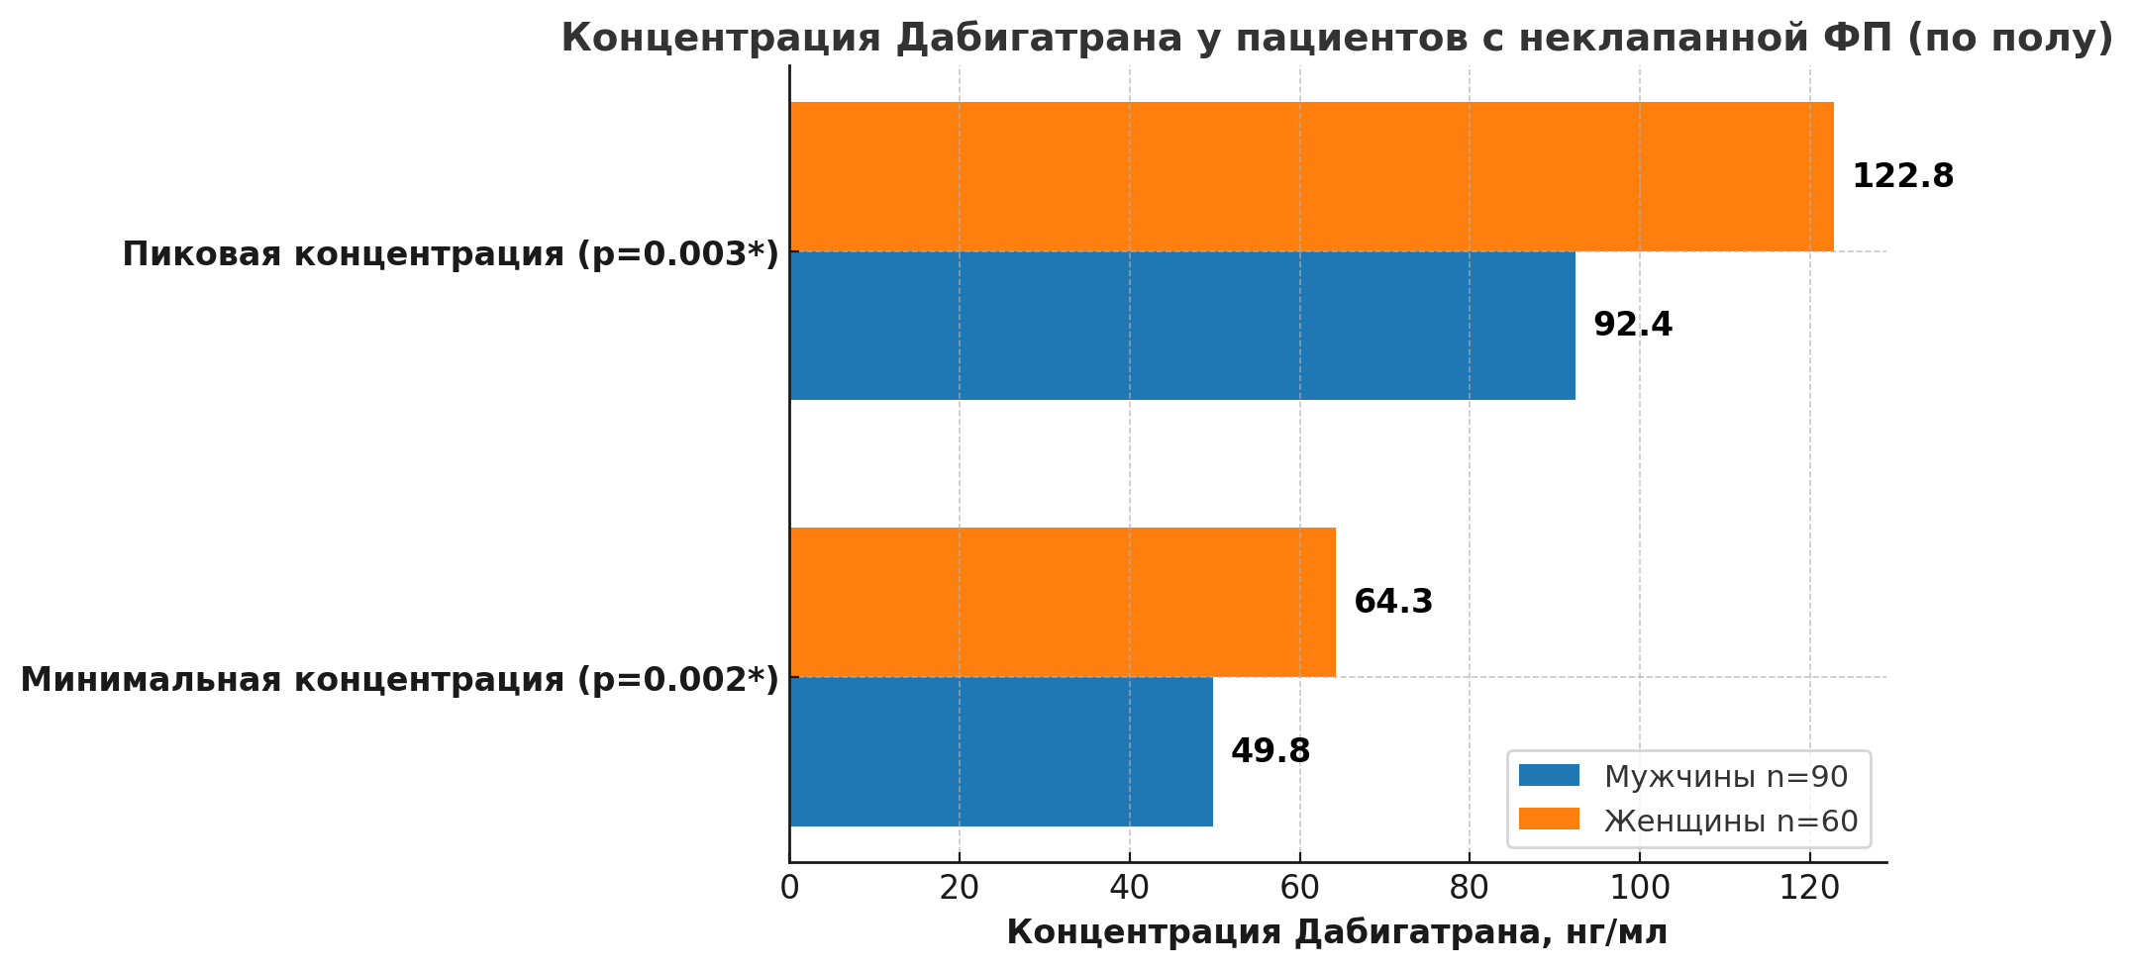
3.2 Фармакокинетические параметры дабигатрана и апиксабана у пациентов с ФП

Рисунок 11. Сравнительный анализ концентраций дабигатрана в плазме между гендерными и возрастными группами

Концентрация дабигатрана в плазме. Средняя пиковая концентрация дабигатрана в общей популяции составила 104,6±72,8 нг/мл, минимальная концентрация: 55,6±37,9нг/мл. У женщин зарегистрированы статистически значимо более высокие значения Cmax(+32,8%) и Cmin (+29,2%) по сравнению с мужчинами (р<0,01) (рисунок 11). Это согласуется с фармакокинетическими особенностями препарата: меньший объем распределения и повышенная биодоступность у лиц с низкой массой тела; в нашем исследовании повышенная концентрация дабигатрана этексилата (305 нг/мл) была выявлена у пациентов с недостаточной массой тела (49кг, ИМТ 18). В мета-анализе Jia-Wei Ng. (15 исследований, n=1226) объединенная пиковая концентрация дабигатрана составила 133 нг/мл (95% ДИ: 113-154, I2=86%, n=655), в то время как объединенная минимальная концентрация дабигатрана составила 80 нг/мл (95% ДИ: 69-91, I2=93%, n=1010)[244], что близко к нашим данным (104,6нг/мл). В различных исследованиях среди японской популяции показатели концентраций дабигатрана были следующими: C_{peak} 70-205нг/мл, C_{trough} 13-40нг/мл[245], C_{peak} 129,5±100,3нг/мл, C_{trough} 107,6±53,6нг/мл[246], C_{peak} 143,1±98,2нг/мл, C_{trough} 82,4±58 нг/мл[247]. В исследовании Dimatteo результаты среди итальянской популяции были несколько выше (C_{peak} 153,8±103нг/мл, C_{trough} 90,6±78нг/мл)[18]. Минимальные концентрации дабигатрана в нашем исследовании (55,6 нг/мл) соответствует медиане 59нг/мл, описанному в исследовании Boonen et al. (2017)[248]. Минимальная концентрация у пожилых пациентов была выше (р=0,05), несмотря на отсутствие различий в С_{max}.
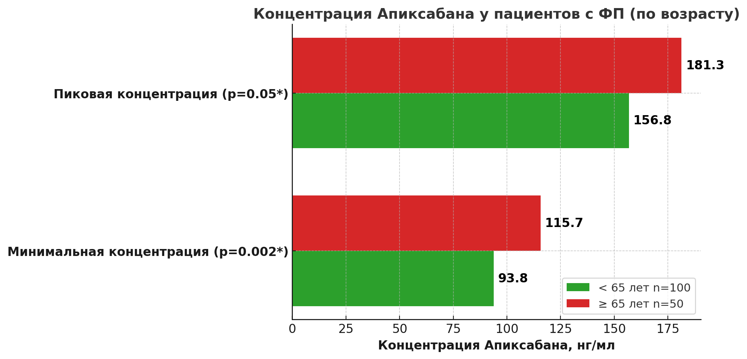
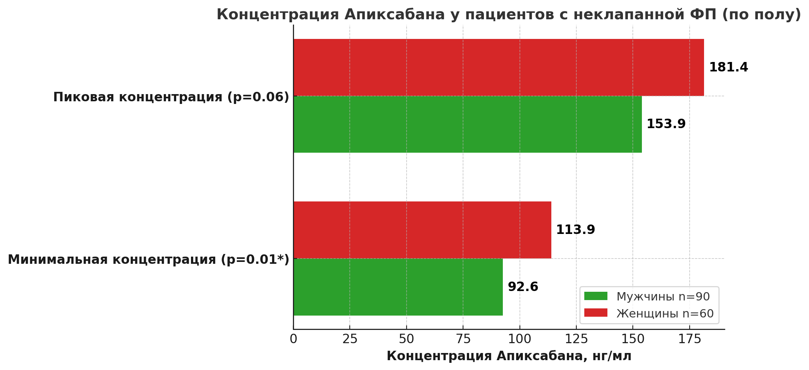
Концентрация апиксабана. Средняя пиковая концентрация апиксабана в общей популяции составила 164,6±78,1 нг/мл, минимальная концентрация 101,1±45,9нг/мл.

Рисунок 12. Сравнительный анализ концентраций апиксабана в плазме между гендерными и возрастными группами.
Хотя С_{max} апиксабана у женщин была выше, различие было на грани статистической значимости (р=0,06), а минимальная концентрация достоверно выше (р=0,01) (рисунок 12). Схожие результаты были в исследовании Thomas et al., где было обнаружено, что у женщин в среднем были более высокие пиковые и минимальные концентрации апиксабана, чем у мужчин (C_{peak} 248±105нг/мл, C_{trough} 128±70нг/мл против C_{peak} 174±67нг/мл, C_{trough} 100 ±47нг/мл)[249]. У пациентов ≥65 лет Cmax и Cmin превышали показатели группы <65лет на 15,6% и 23,3% соответственно (р<0,05).

  - Результаты SNP генотипирования
    - Распределение генотипов ABCB1 и CES1 и частот аллелей
Ген АВСВ1. rs4148738 (С>T): наиболее частым генотипом оказался гетерозиготный СТ (42,7%), при этом минорный аллель С имел частоту 40,4%, что сопоставимо с глобальной частотой (38,14%). Генотипное распределение не нарушает HWE (р=0,149). rs1045642 (A>G): минорный аллель А встречался с частотой 38,3%, что близко к глобальной частоте (39,52%). Распределение генотипов АА/AG/GG составило 22/46,7/31,3%, соответственно. HWE соблюден (р=0,553). rs2032582 (C>A): зафиксировано отклонение от равновесия Хайди-Вайнберга (р=0,0003), что может быть обусловлено структурой выборки или популяционными особенностями. Минорный аллель А имел частоту 56,3%, существенно выше: чем в глобальной базе данных (33,43%). rs1128503 (A>G): частота минорного аллеля А составила 62,6%, что выше глобального значения (41,61%), однако значимого отклонения от HWE не зафиксировано (р=0,064). Это может свидетельствовать об этнических особенностях аллельного распределения в казахской популяции. Ген CES1. rs8192935 (A>G): наиболее распространенный генотип – гетерозиготный AG (50%). Частота минорного аллеля А – 61,2%, хорошо согласуется с глобальной популяции (33,27%). При этом распределение генотипов не нарушает HWE (р=0,498). Этот полиморфизм в ряде исследований ассоциируется с пониженной экспозицией дабигатрана (Pare G.et al., 2013)[19]. rs71647871 (A>G): крайне редкий вариант, генотип AG выявлен лишь у 2 пациентов (1,3%), все остальные имели гомозиготный GG. Минорный аллель А отсутствует в общей популяции согласно базе 1000 Genomes. Распределение генотипов резко отклоняется от HWE (p=1,43x10⁻⁹), что может быть обусловлено крайне низкой частотой (таблица 4).

Распределение частот генотипов и аллелей у пациентов с ФП и в других популяциях, таких как европейцы, африканцы, афроамериканцы, азиаты и восточноазиаты, обобщены в рисунке 13. Распределения частот аллелей в других популяциях были взяты из базы данных https://www.ncbi.nlm.nih.gov/.
Таблица 4. Распределение генотипов ABCB1 и CES1 и частот аллелей в казахской популяции [199]
Ген | SNP | Генотип | n (%) | Минорный аллель | MAF (%) | MAF (Global1000G) | HWE р значение
1 | 2 | 3 | 4 | 5 | 6 | 7 | 8
ABCB1 | rs4148738 | CC  CT  TT | 32(21.3)  64(42.7)  54(36) | C | 40.4 | 38.14 | 0.149
ABCB1 | rs1045642 | AA  AG  GG | 33(22)  70(46.7)  47(31.3) | A | 38.3 | 39.52 | 0.553
ABCB1 | rs2032582 | CC  CA  AA | 53(35.3)  52(34.7)  45(30) | A | 56.3 | 33.43 | 0.0003
ABCB1 | rs1128503 | AA  AG  GG | 53(35.3)  62(41.3)  35(23.3) | A | 62.6 | 41.61 | 0.064
CES1 | rs8192935 | AA  AG  GG | 56(37.3)  75(50)  19(12.7) | A | 61.2 | 58,05 | 0.508
CES1 | rs2244613 | GG  GT  TT | 37(24.7)  70(46.7)  43(28.7) | G | 57.1 | 33.27 | 0.498
CES1 | rs71647871 | AA  AG  GG | 0  2(1.3)  148(98.7) | A | 0 | Нет доступных частот | 1,43x10⁻⁹

Наше исследование показало, что распределения частот аллелей SNP в генах ABCB1 и CES1 в казахской популяции несколько сходны с азиатской и восточноазиатскими популяциями, особенно в локусах rs4148738, rs1045642, rs2032582, rs1128503 (ABCB1) и rs8192935 (CES1)[198]. Однако некоторые из полиморфизмов показали разницу в частоте аллелей в азиатском населении. Например, частота полиморфизма аллеля G rs2244613 гена CES1 в казахской популяции (0,48) была несколько ниже, чем в азиатской (0,57) и восточноазиатских популяциях (0,61)[198]. А также установлено, что частота аллелей полиморфизмов rs4148738, rs2032582, rs1128503 гена ABCB1 в казахской популяции сходна с европейской популяцией. Полиморфизм rs2244613 (CES1), ассоциированный со сниженной концентрацией дабигатрана, в казахской выборке представлен в соотношении G:T=0,48:0,52, что ближе к азиатским данным (0,57:0,43), чем в европейским (0,19:0,81). Частота аллелей африканской и афроамериканской популяции полностью отличается от казахской. Например, частота аллея С в полиморфизме rs4148738 гена АВСВ1 была выше (0,43) по сравнению с афроамериканской (0,24) популяцией. Интересно, что частота полиморфизма аллеля А rs71647871 в гене CES1 практически отсутствовала в ранее перечисленных популяциях[198].

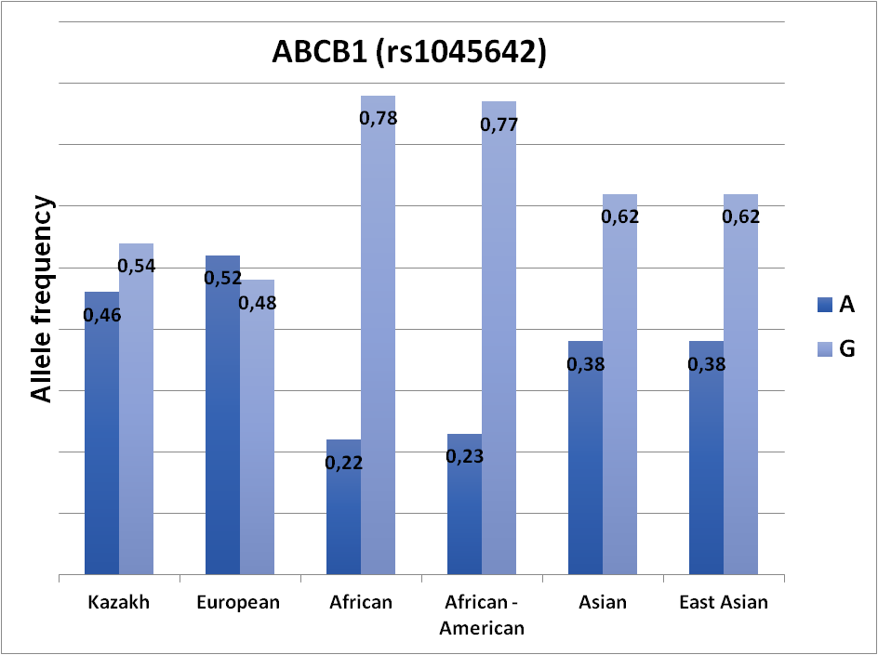
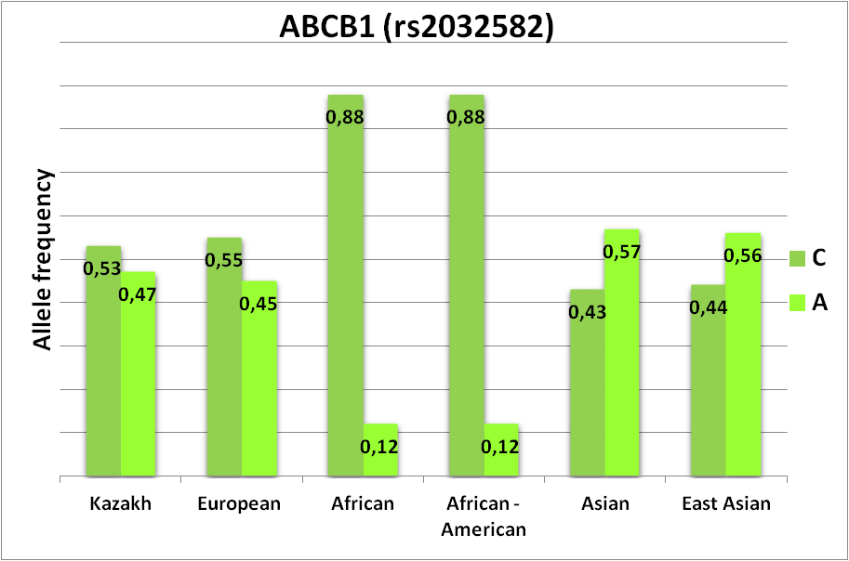
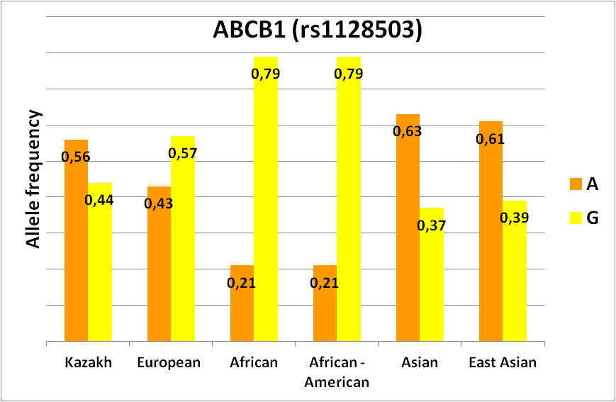
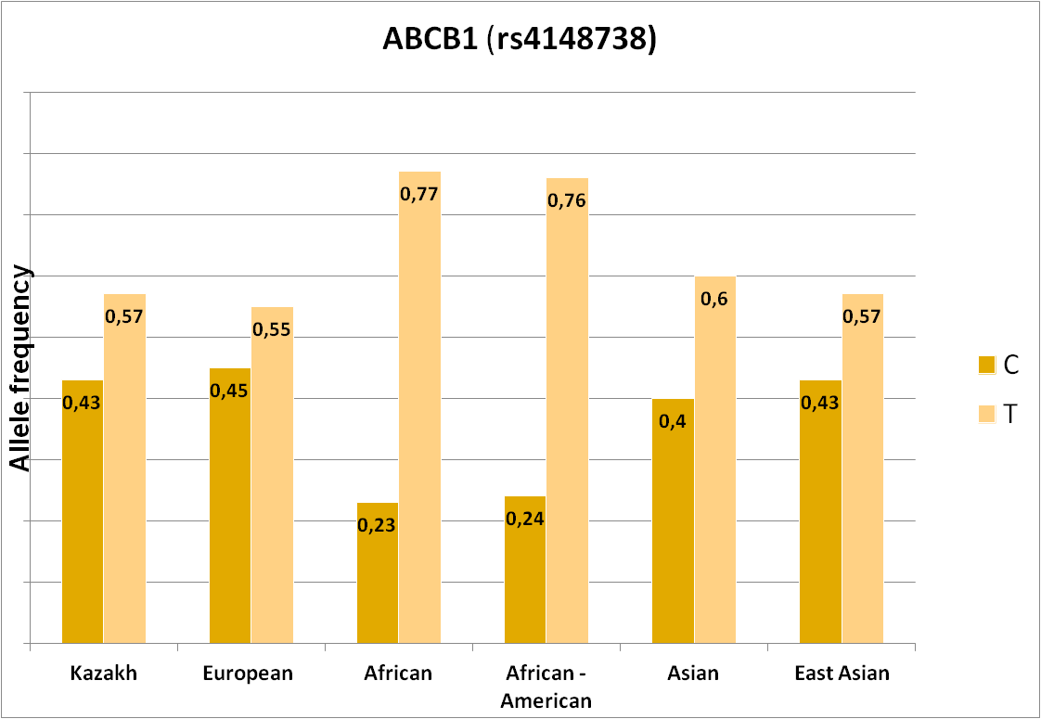
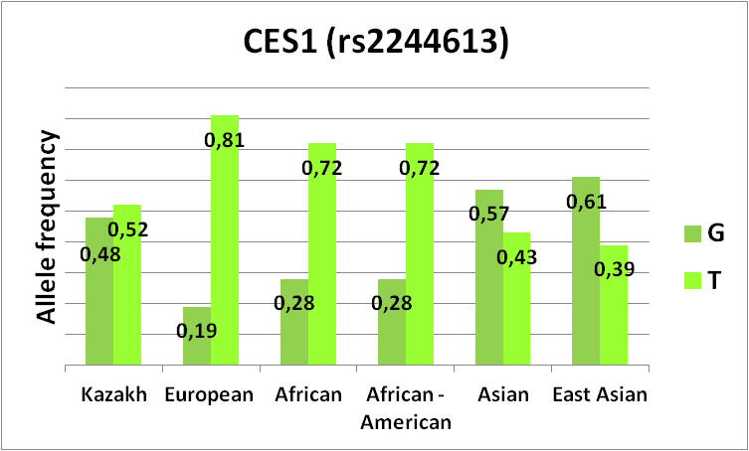
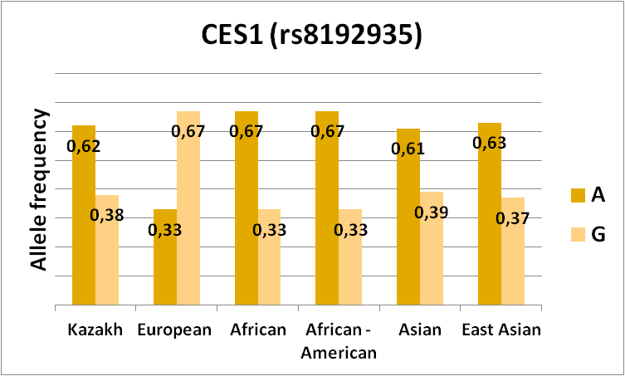

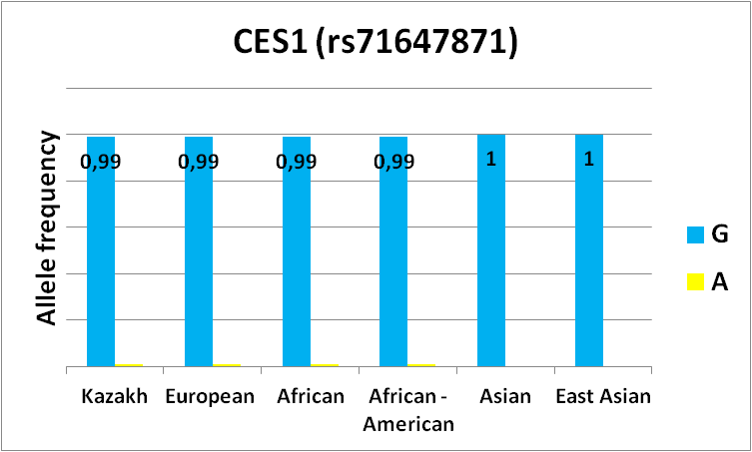
Рисунок 13. Распределения частот генотипов и аллелей у пациентов с ФП в других популяциях

Кроме того, мы проанализировали распределение частот аллелей и генотипов среди половой группы в связи с выявлением достоверной разницы в концентрациях в плазме препаратов дабигатрана и апиксабана (таблица 5). Распределение частот аллелей и генотипов полиморфизмов rs4148738, rs1045642, rs2032582 и rs1128503 гена ABCB1 и rs8192935, rs2244613 и rs71647871 гена CES1 достоверно не различалось между мужскими и женскими группами.

Таблица 5. Распределение частот аллелей и генотипов 7 SNP между гендерными группами
Ген | SNP rs | Характеристики | Муж. | Частота аллелей в мужской группе | Жен. | Частота аллелей в женской группе | Значение P (value) с SPSS
1 | 2 | 3 | 4 | 5 | 6 | 7 | 8
ABCB1 | rs4148738 | CC | 21 (23.3) | C : T = 0.43: 0.57 | 11 (18.3) | C : T = 0.42 : 0.57 | 0.57
ABCB1 | rs4148738 | CT | 36 (40.0) | C : T = 0.43: 0.57 | 29 (48.3) | C : T = 0.42 : 0.57 | 0.57
ABCB1 | rs4148738 | TT | 33 (36.7) | C : T = 0.43: 0.57 | 20 (33.3) | C : T = 0.42 : 0.57 | 0.57
ABCB1 | rs4148738 | C | 78 | C : T = 0.43: 0.57 | 51 | C : T = 0.42 : 0.57
ABCB1 | rs4148738 | T | 102 | C : T = 0.43: 0.57 | 69 | C : T = 0.42 : 0.57
ABCB1 | rs1045642 | AA | 22 (24.4) | A : G = 0.46 : 0.54 | 11 (18.3) | A : G = 0.45 : 0.55 | 0.49
ABCB1 | rs1045642 | AG | 39 (43.3) | A : G = 0.46 : 0.54 | 32 (53.3) | A : G = 0.45 : 0.55 | 0.49
ABCB1 | rs1045642 | GG | 29 (32.2) | A : G = 0.46 : 0.54 | 17 (28.3) | A : G = 0.45 : 0.55 | 0.49
ABCB1 | rs1045642 | A | 83 | A : G = 0.46 : 0.54 | 54 | A : G = 0.45 : 0.55
ABCB1 | rs1045642 | G | 97 | A : G = 0.46 : 0.54 | 66 | A : G = 0.45 : 0.55
ABCB1 | rs2032582 | CC | 34 (37.8) | C : A = 0.53 : 0.47 | 19 (31.7) | C : A = 0.52 : 0.48 | 0.53
ABCB1 | rs2032582 | CA | 28 (31.1) | C : A = 0.53 : 0.47 | 24 (40.0) | C : A = 0.52 : 0.48 | 0.53
ABCB1 | rs2032582 | AA | 28 (31.1) | C : A = 0.53 : 0.47 | 17 (28.3) | C : A = 0.52 : 0.48 | 0.53
ABCB1 | rs2032582 | C | 96 | C : A = 0.53 : 0.47 | 62 | C : A = 0.52 : 0.48
ABCB1 | rs2032582 | A | 84 | C : A = 0.53 : 0.47 | 58 | C : A = 0.52 : 0.48
ABCB1 | rs1128503 | AA | 33 (36.7) | A : G = 0.55 : 0.45 | 20 (33.3) | A : G = 0.57 : 0.43 | 0.46
ABCB1 | rs1128503 | AG | 33 (36.7) | A : G = 0.55 : 0.45 | 28 (46.7) | A : G = 0.57 : 0.43 | 0.46
ABCB1 | rs1128503 | GG | 24 (26.7) | A : G = 0.55 : 0.45 | 12 (20.0) | A : G = 0.57 : 0.43 | 0.46
ABCB1 | rs1128503 | A | 99 | A : G = 0.55 : 0.45 | 68 | A : G = 0.57 : 0.43
ABCB1 | rs1128503 | G | 81 | A : G = 0.55 : 0.45 | 52 | A : G = 0.57 : 0.43
CES1 | rs8192935 | AA | 33 (36.7) | A : G = 0.63 : 0.37 | 22 (36.7) | A : G = 0.61 : 0.39 | 0.78
CES1 | rs8192935 | AG | 47 (52.2) | A : G = 0.63 : 0.37 | 29 (48.3) | A : G = 0.61 : 0.39 | 0.78
CES1 | rs8192935 | GG | 10 (11.1) | A : G = 0.63 : 0.37 | 9 (15.0) | A : G = 0.61 : 0.39 | 0.78
CES1 | rs8192935 | A | 113 | A : G = 0.63 : 0.37 | 73 | A : G = 0.61 : 0.39
CES1 | rs8192935 | G | 67 | A : G = 0.63 : 0.37 | 47 | A : G = 0.61 : 0.39
CES1 | rs2244613 | GG | 20 (22.2) | G : T = 0.47 : 0.53 | 17 (28.3) | G : T = 0.48 : 0.52 | 0.48
CES1 | rs2244613 | GT | 45 (50.0) | G : T = 0.47 : 0.53 | 24 (40.0) | G : T = 0.48 : 0.52 | 0.48
CES1 | rs2244613 | TT | 25 (27.8) | G : T = 0.47 : 0.53 | 19 (31.7) | G : T = 0.48 : 0.52 | 0.48
CES1 | rs2244613 | G | 85 | G : T = 0.47 : 0.53 | 58 | G : T = 0.48 : 0.52
CES1 | rs2244613 | T | 95 | G : T = 0.47 : 0.53 | 62 | G : T = 0.48 : 0.52
CES1 | rs71647871 | GG | 88 (97.8) | G : A = 0.99 : 0.01 | 60 (100.0) | G : A = 1.00 : 0.00 | 0.52
CES1 | rs71647871 | AG | 2 (2.2) | G : A = 0.99 : 0.01 | 0 (0.0) | G : A = 1.00 : 0.00 | 0.52
CES1 | rs71647871 | G | 178 | G : A = 0.99 : 0.01 | 120 | G : A = 1.00 : 0.00
CES1 | rs71647871 | A | 2 | G : A = 0.99 : 0.01 | 0 | G : A = 1.00 : 0.00

3.3.2 Сравнительный анализ концентраций дабигатрана между генотипами SNP
Мы провели сравнительный анализ концентраций дабигатрана в плазме между полиморфизмами генотипов rs4148738, rs1045642, rs2032582, rs1128503 в АВСВ1 и rs8192935, rs2244613, rs71647871 в генах CES1 у пациентов с ФП (таблица 6).
ABCB1 rs4148738 (C>T): различий в концентрациях дабигатрана между носителями генотипов СС, СТ и ТТ не выявлено (C_{max} p=0,85; C_{trough} p=0,47). rs1045642 (A>G): средние концентрации препарата не зависели от генотипа (C_{max} p=0,81; C_{trough} p=0,44). rs2032582 (C>A): также не показал значимых различий. rs1128503 (A>G): наблюдалась тенденция к снижению концентрации дабигатрана у носителей GG-генотипа по сравнению с гетерозиготами АА, однако статистическая значимость не достигнута (C_{max} p=0,20; C_{trough} p=0,19). CES1 rs8192935 (A>G): у носителей GG-генотипа наблюдались более высокие средние значения C_{max} и C_{trough} (138,8±100,1 нг/мл и 78,8±57,5нг/мл соответственно), однако различия статистически незначимы (C_{max} p=0,25; C_{trough} p=0,73). В исследовании Pare et al., 2013 показано, что полиморфизм CES rs2244613 может ассоциироваться с пониженной экспозицией дабигатрана, особенно у носителей аллеля Т[19]. В нашем исследовании концентрации у таких пациентов действительно были ниже, однако без статистической значимости. rs71647871 (G>A): носители AG-генотипа (n=2) имели немного более низкие средние значения Ctrough, однако различия не достигли статистической значимости (р>0,8).
Наш сравнительный анализ пиковых и минимальных концентраций дабигатрана в плазме между полиморфизмами генотипов не показал существенных различий (критерий Крускала-Уоллиса, р>0,05).

Таблица 6. Сравнительный анализ концентраций дабигатрана между генотипами SNP
Ген | SNP rs | Характеристики | Дабигатран макс. (нг/мл) | Значение р (value) | Дабигатран мин. (нг/мл) | Значение (р value)
1 | 2 | 3 | 4 | 5 | 6 | 7
ABCB1 | rs4148738 | CC | 109,2 ± 74,9 | 0,85 | 60,5 ± 37,8 | 0,47
 |  | CT | 99,5 ± 68,4 |  | 53,7 ± 33,7
 |  | TT | 108,1 ± 77,7 |  | 54,9 ± 43,1
ABCB1 | rs1045642 | AA | 101,0 ± 73,7 | 0,81 | 54,7 ± 39,2 | 0,44
 |  | AG | 107,3 ± 77,2 |  | 56,9 ± 34,2
 |  | GG | 103,1 ± 66,4 |  | 54,2 ± 43,2
ABCB1 | rs2032582 | CC | 107,3 ± 78,3 | 0,99 | 54,8 ± 43,2 | 0,52
 |  | CA | 102,9 ± 66,2 |  | 53,7 ± 32,4
 |  | AA | 103,4 ± 74,9 |  | 58,6 ± 38,0
ABCB1 | rs1128503 | AA | 104,3 ± 81,8 | 0,2 | 57,8 ± 42,2 | 0,19
 |  | AG | 114,9 ± 74,9 |  | 59,2 ± 37,5
 |  | GG | 87,6 ± 50,2 |  | 46,1 ± 30,9
CES1 | rs8192935 | AA | 100,9 ± 59,6 | 0,25 | 52,7 ± 30,5 | 0,11
 |  | AG | 98,7 ± 72,3 |  | 51,6 ± 35,1
 |  | GG | 138,8 ± 100,1 |  | 79,8 ± 57,5
CES1 | rs2244613 | GG | 110,9 ± 61,3 | 0,25 | 55,3 ± 34,2 | 0,73
 |  | GT | 94,6 ± 68,3 |  | 50,8 ± 27,4
 |  | TT | 115,0 ± 86,9 |  | 63,3 ± 52,3
CES1 | rs71647871 | GG | 104,7 ± 73,1 | 0,86 | 55,7 ± 38,2 | 0,89
 |  | AG | 100,9 ± 62,4 |  | 50,6 ± 15,2

3.3.3. Анализ влияния полиморфизма генов на параметры свертывания крови
В нашем исследовании сравнивали параметры коагуляции, включая АЧТВ и ПВ с минимальным уровнем концентраций дабигатрана между различными генотипами (таблица 7).

Таблица 7. Сравнение параметров свертывания крови в зависимости от разных генотипов
Ген | SNP | Генотип | АЧТВ  на мин. уровне, mean (SD) | ПВ  на мин. уровне, mean (SD)
1 | 2 | 3 | 4 | 5
ABCB1  Kruskal-Wallis  р value: | rs4148738 | CC  CT  TT | 35.1(6.7)  37.6(6.4)  38.3(9.4)  p-value = 0.035 | 12.9(2.8)  12.4(3.3)  12.6(3.1)  p-value = 0.281
ABCB1  Kruskal-Wallis  р value: | rs1045642 | AA  AG  GG | 34.9(6.2)  38.3(6.8)  37.5(9.5)  p-value = 0.024 | 12.8(2.8)  12.2(2.5)  13.1(3.9)  p-value = 0.395
ABCB1  Kruskal-Wallis  р value: | rs1128503 | AA  AG  GG | 36.3(7.2)  37.9(6.2)  37.9(10.4)  p-value = 0.173 | 12.6(2.3)  12.7(3.8)  12.5(2.7)  p-value = 0.408
CES1  Kruskal-Wallis р value: | rs8192935 | AA  AG  GG | 38.3(3.4)  36.7(7.6)  36.7(5.8)  p-value = 0.750 | 12.3(2.3)  12.9(3.8)  12.1(1.2)  p-value = 0.829
CES1  Kruskal-Wallis р value: | rs2244613 | GG  GT  TT | 36.9(10.2)  38.1(7.4)  36.4(5.5)  p-value = 0.559 | 12.3(2.0)  12.7(3.8)  12.7(2.6)  p-value = 0.693

Для полиморфизма rs4148738 (ABCB1) выявлены достоверные различия в АЧТВ между носителями генотипов СС, СТ и ТТ (р=0,035). Наименьшие значения АЧТВ наблюдались у гомозигот СС (35,1±6,7 сек), тогда как гетерозиготы СT и гомозиготы ТТ демонстрировали увеличение показателя (37,6±6,4 и 38,3±9,4сек соответственно). Для rs1045642 (ABCB1) также зафиксированы значимые различия в АЧТВ (р=0,024). Гомозиготы АА имели минимальный показатель (34,9±6,2сек), тогда как носители аллеля G (AG и GG) демонстрировали увеличение АЧТВ до 38,3±6,8 и 37,5±9,5 сек.
Протромбиновое время (ПВ) не показало значимых различий для всех SNP АВСВ1 (р>0,05), что может свидетельствовать о специфичности влияния гена на внутренний путь коагуляции. Для полиморфизмов rs8192935 и rs2244613 (CES1) не выявлено статистически значимых различий ни по АЧТВ, ни по ПВ (р>0,05).

3.3.4. Результаты множественного регрессионного анализа влияния факторов на пиковую и минимальную концентрацию дабигатрана.
В модели линейной регрессии мы включили пол, возраст, ИМТ, все SNP в качестве факторов, влияющих на фармакокинетику дабигатрана (таблица 8).
Результаты множественного линейного регрессионного анализа выявили значимые ассоциации между генетическими полиморфизмами, клинико-лабораторными параметрами и пиковой концентрацией дабигатрана. Полиморфизм CES1 rs8192935 (A>G): наличие аллеля G ассоциировано с увеличением концентрации дабигатрана (β=23,994, р=0,048). Исследование Shi et al. (2016) подтверждает, что полиморфизмы гена CES1 влияют на активность карбоксилэстеразы, участвующей в метаболизме дабигатрана[209]. Увеличение АЧТВ связано с ростом концентрации дабигатрана (β=2,553, р=0,009). По данным Reilly et al., АЧТВ является маркером антикоагулянтного эффекта дабигатрана, что согласуется с выявленной зависимостью[250]. Полиморфизмы ABCB1 (rs1128503, rs1045642, rs2032582) не показали значимого влияния (р<0,05). ИМТ имеет пограничную значимость (β=-3,234, р=0,06), наблюдается тенденция к снижению концентрации при увеличении ИМТ. В мета-анализе Boonyawat et al. ожирение ассоциировано с изменением объема распределения дабигатрана[251]. Исследование RE-LY показало, что возраст, вес, клиренс креатинина и пол пациента являются значимыми факторами, влияющими на уровень концентрации дабигатрана в плазме[59]. Наше исследование также выявило значимость этих факторов (р<0,05).

Таблица 8. Множественный линейный регрессионный анализ для выявления влияния факторов на пиковую концентрацию дабигатрана

Характеристи ки | Нестандартизованные коэффициенты |  |  | Стандартизованные коэффициенты | t | Значимость | 95,0% Доверительный интервал для B |  | Корреляции |  | Статистика коллинеарности
Характеристи ки | B |  | Стандартная ошибка | Бета | t | Значимость | Нижняя граница | Верхняя граница | Нулевого порядка | Частично | Компонент | Допуск | VIF
(Константа) |  | 56,027 | 126,574 |  | ,443 | ,659 | -194,402 | 306,456
CES1_  rs8192935 A_G |  | 23,994 | 11,994 | ,218 | 2,001 | ,048 | ,264 | 47,723 | ,118 | ,173 | ,160 | ,537 |  | 1,863
ABCB1  rs1128503 A_G |  | -17,968 | 12,250 | -,189 | -1,467 | ,145 | -42,204 | 6,269 | -,072 | -,128 | -,117 | ,386 |  | 2,589
CES1_  rs2244613 G_T |  | -7,977 | 10,810 | -,081 | -,738 | ,462 | -29,365 | 13,411 | ,028 | -,065 | -,059 | ,535 |  | 1,868
ABCB1  rs4148738 C_T |  | -1,893 | 27,719 | -,019 | -,068 | ,946 | -56,735 | 52,949 | ,005 | -,006 | -,005 | ,080 |  | 12,494
ABCB1_  rs1045642 A_G |  | 4,699 | 15,630 | ,047 | ,301 | ,764 | -26,226 | 35,624 | ,006 | ,026 | ,024 | ,265 |  | 3,770
ABCB1_  rs2032582 C_A |  | -5,167 | 18,975 | -,057 | -,272 | ,786 | -42,710 | 32,376 | -,023 | -,024 | -,022 | ,144 |  | 6,962
CES1_  rs71647871 A_G |  | 15,405 | 51,714 | ,024 | ,298 | ,766 | -86,913 | 117,722 | ,006 | ,026 | ,024 | ,956 |  | 1,046
возраст |  | -,326 | ,635 | -,046 | -,513 | ,609 | -1,584 | ,931 | -,039 | -,045 | -,041 | ,797 |  | 1,255
ИМТ |  | -3,234 | 1,707 | -,162 | -1,894 | ,060 | -6,612 | ,144 | -,163 | -,165 | -,151 | ,874 |  | 1,144
Пол |  | 28,822 | 13,801 | ,195 | 2,088 | ,039 | 1,516 | 56,128 | ,205 | ,181 | ,167 | ,736 |  | 1,359
АЧТВ, с |  | 2,553 | ,967 | ,252 | 2,639 | ,009 | ,639 | 4,467 | ,217 | ,226 | ,211 | ,699 |  | 1,430
ПВ, с |  | -2,761 | 2,228 | -,117 | -1,239 | ,217 | -7,170 | 1,647 | -,030 | -,108 | -,099 | ,713 |  | 1,403
Фибриноген, г/л |  | -,138 | 6,545 | -,002 | -,021 | ,983 | -13,087 | 12,811 | ,025 | -,002 | -,002 | ,879 |  | 1,137
AЛT, Ед/л |  | ,768 | ,806 | ,102 | ,953 | ,342 | -,827 | 2,362 | ,116 | ,084 | ,076 | ,558 |  | 1,791
AСT, ЕД/л |  | ,058 | ,872 | ,007 | ,067 | ,947 | -1,666 | 1,783 | ,061 | ,006 | ,005 | ,585 |  | 1,709
Креатинин, мг/дл |  | 20,391 | 40,234 | ,047 | ,507 | ,613 | -59,214 | 99,995 | -,018 | ,045 | ,040 | ,736 |  | 1,359

Среди факторов, влияющих на минимальную концентрацию дабигатрана в плазме, статистически значимыми и независимыми являются: полиморфизм rs8192935 гена CES1 (β=12,793, р=0,035), индекс массы тела (β=-2,363, р<0,001) и. показатель АЧТВ (β=1,801, р<0,001) (таблица 9). Наличие аллеля G полиморфизма CES1 rs8192935 положительно ассоциирован с C_{trough} дабигатрана и связан с увеличением концентрации дабигатрана. Отрицательная связь между индексом массы тела и минимальной концентрацией дабигатрана подтверждается данными, согласно которым с увеличением ИМТ наблюдается снижение экспозиции препарата, что объясняется возрастанием объема распределения[251]. Dimatteo et al. (2016) показали в своем исследовании, что полиморфизм rs8192935 в гене CES1 значительно зависит от концентрации дабигатрана в плазме[18]. Однако их исследование не выявило значимой связи полиморфизма rs8192935 в гене CES1 с пиковыми концентрациями дабигатрана в плазме. В их исследовании у пациентов с генотипом GG минимальная концентрация была значительно выше (85,4нг/дл), чем с генотипом АА (53,5нг/дл) (p<0,05)[18]. Напротив, в нашем исследовании полиморфизм rs8192935 в гене CES1 связан с пиковыми и минимальными концентрациями дабигатрана в плазме согласно линейному регрессионному анализу.

Таблица 9. Множественный линейный регрессионный анализ для выявления влияния факторов на минимальную концентрацию дабигатрана.
Характеристики | Нестандартизованные коэффициенты |  | Стандартизованные коэффициенты | t | Значимость | 95,0% Доверительный интервал для B |  | Корреляции |  | Статистика коллинеарности
 | B | Стандартная ошибка | Бета |  |  | Нижняя граница | Верхняя граница | Нулевого порядка | Частично | Компонент | Допуск | VIF
(Константа) | -14,007 | 63,361 |  | -,221 | ,825 | -139,368 | 111,355
CES1_  rs8192935 A_G | 12,793 | 6,004 | ,223 | 2,131 | ,035 | ,914 | 24,671 | ,165 | ,184 | ,163 | ,537 | 1,863
ABCB1  rs1128503 A_G | -,724 | 5,411 | -,014 | -,134 | ,894 | -11,431 | 9,982 | ,085 | -,012 | -,010 | ,535 | 1,868
CES1_  rs2244613 G_T | -5,271 | 13,876 | -,103 | -,380 | ,705 | -32,725 | 22,182 | -,047 | -,033 | -,029 | ,080 | 12,494
ABCB1  rs4148738 C_T | 8,617 | 7,824 | ,164 | 1,101 | ,273 | -6,864 | 24,097 | -,008 | ,097 | ,084 | ,265 | 3,770
ABCB1_  rs1045642 A_G | ,942 | 9,499 | ,020 | ,099 | ,921 | -17,851 | 19,736 | ,039 | ,009 | ,008 | ,144 | 6,962
ABCB1_  rs2032582 C_A | -8,414 | 6,132 | -,169 | -1,372 | ,172 | -20,546 | 3,719 | -,106 | -,120 | -,105 | ,386 | 2,589
CES1_  rs71647871 A_G | 10,105 | 25,887 | ,031 | ,390 | ,697 | -41,114 | 61,324 | ,015 | ,034 | ,030 | ,956 | 1,046
возраст | ,320 | ,318 | ,086 | 1,006 | ,316 | -,309 | ,949 | ,091 | ,088 | ,077 | ,797 | 1,255
ИМТ | -2,363 | ,855 | -,227 | -2,765 | ,007 | -4,054 | -,672 | -,186 | -,237 | -,212 | ,874 | 1,144
Пол | 11,031 | 6,909 | ,143 | 1,597 | ,113 | -2,638 | 24,700 | ,188 | ,139 | ,122 | ,736 | 1,359
АЧТВ, с | 1,801 | ,484 | ,341 | 3,719 | ,000 | ,843 | 2,759 | ,279 | ,311 | ,285 | ,699 | 1,430
ПВ, с | -1,600 | 1,115 | -,130 | -1,434 | ,154 | -3,806 | ,607 | ,020 | -,125 | -,110 | ,713 | 1,403
Фибриноген, г/л | 1,770 | 3,276 | ,044 | ,540 | ,590 | -4,712 | 8,252 | ,076 | ,048 | ,041 | ,879 | 1,137
AЛT, Ед/л | ,329 | ,403 | ,084 | ,815 | ,417 | -,470 | 1,127 | ,072 | ,072 | ,062 | ,558 | 1,791
AСT, ЕД/л | -,052 | ,436 | -,012 | -,119 | ,906 | -,915 | ,811 | ,023 | -,010 | -,009 | ,585 | 1,709
Креатинин, мг/дл | 19,571 | 20,141 | ,087 | ,972 | ,333 | -20,278 | 59,420 | ,043 | ,085 | ,075 | ,736 | 1,359

3.3.5 Оценка влияния полиморфизма гена АВСВ1 на фармакокинетические параметры апиксабана
Исследуемую группу генотипировали по полиморфизмам гена АВСВ1. В дальнейшем проводился анализ ассоциации плазменных концентраций препарата с представленными генотипами. Результаты продемонстрированы в таблице 10.

Таблица 10. Ассоциации плазменных концентраций препарата с представленными генотипами[252].
 | Апиксабан макс. концентрация |  | Апиксабан мин. концентрация
 | Cр.зн ±  ср.квд. отклонение | Занчение  p(p-value) | Cр.зн ±  ср.квд. отклонение | Значение  p (p-value)
1 | 2 | 3 | 4 | 5
rs4148738
Аддитивная модель |  | 0.185 |  | 0.416
CC | 186.76±89.27 |  | 114.4±48.73
CT | 155.39±68.41 |  | 94.62±40.92
TT | 163.51±81.04 |  | 102.22±47.31
Доминантная модель |  | 0.180 |  | 0.456
CC | 186.76±89.27 |  | 114.4±48.73
CT+TT | 159.04±74.13 |  | 98.03±43.88
Рецессивная модель |  | 0.666 |  | 0.599
CC+CT | 165.74±76.9 |  | 101.15±44.39
TT | 163.51±81.04 |  | 102.22±47.31
Аллельный |  | 0.519 |  | 0.831
C | 170.95±80.3 |  | 104.43±45.67
T | 160.43±76.13 |  | 99.33±44.87
rs1045642
Аддитивная модель |  | 0.422 |  | 0.993
AA | 180.96±86.32 |  | 108.08±45.88
AG | 158.6±71.9 |  | 96.4±45.26
GG | 163.28±81.31 |  | 104.74±45
Доминантная модель |  | 0.330 |  | 0.909
AA | 180.96±86.32 |  | 108.08±45.88
AG+GG | 160.44±75.43 |  | 99.68±45.15
Рецессивная модель |  | 0.670 |  | 0.922
AA+AG | 165.69±77.06 |  | 100.1±45.56
GG | 163.28±81.31 |  | 104.74±45
Аллель |  | 0.704 |  | 0.878
A | 169.37±79.33 |  | 102.02±45.6
G | 161.24±76.89 |  | 101.1±45.02
1 | 2 | 3 | 4 | 5
rs2032582
Аддитивная модель |  | 0.063 |  | 0.374
CC | 164±81.13 |  | 101.31±46.77
CA | 151.82±63.15 |  | 92.73±39.83
AA | 181.24±88.26 |  | 111.94±48.16
Доминантная модель |  | 0.656 |  | 0.711
CC | 164.01±81.13 |  | 101.31±46.77
CA+AA | 165.47±76.85 |  | 101.64±44.71
Рецессивная модель |  | 0.120 |  | 0.417
CC+CA | 157.97±72.69 |  | 97.06±43.48
AA | 181.24±88.26 |  | 111.94±48.16
Аллельный |  | 0.413 |  | 0.705
C | 160±75.42 |  | 98.49±44.5
A | 170.47±80.66 |  | 104.9±45.91
rs1128503
Аддитивная модель |  | 0.251 |  | 0.373
AA | 175.13±86.27 |  | 102.97±48.92
AG | 158.75±69.18 |  | 103.1±45.87
GG | 160.49±80.47 |  | 96.72±39.2
Доминантная модель |  | 0.172 |  | 0.324
AA | 175.13±86.27 |  | 102.97±48.92
AG+GG | 159.39±73.16 |  | 100.73±43.42
Рецессивная модель |  | 0.796 |  | 0.197
AA+AG | 166.36±77.68 |  | 103.04±47.1
GG | 160.49±80.47 |  | 96.72±39.2
Аллель |  | 0.397 |  | 0.153
A | 169.14±80.34 |  | 103.02±47.54
G | 159.69±74.9 |  | 99.65±42.21

Был проведен анализ связи между четырьмя однонуклеотидными полиморфизмами гена АВСВ1 (rs4148738, rs1045642, rs2032582, rs1128503) и концентрациями апиксабана в плазме крови (пиковыми и минимальными значениями) у пациентов с неклапанной ФП. Ни один из полиморфизмов не продемонстрировал статистически значимой ассоциации с концентрациями апиксабана (все р>0,05), независимо от используемой модели анализа (аддитивной, доминантной, рецессивной или аллельной). rs2032582 (C>A): у носителей АА-генотипа отмечались более высокие как пиковые (181,2 нг/мл), так и минимальные (111,9нг/мл) концентрации по сравнению с другими генотипами. Однако различия не достигли статистической значимости (Cmax: p=0,063). rs1045642 (A>G): носители АА имели наиболее высокие значения Cmax (180,9нг/мл), по сравнению с AG и GG, но р=0,422. rs4148738: незначительное снижение средних концентраций при переходе от СС к ТТ, но без достоверных различий. Несмотря на отсутствие статистически значимых результатов, наблюдаемые тенденции предполагают возможное участие отдельных вариантов гена АВСВ1 в межиндивидуальной вариабельности фармакокинетики апиксабана. По литературным данным в исследовании проведенном среди итальянской этнической группы впервые было продемонстрировано влияние полиморфизма (rs4148738) гена АВСВ1 на пиковые концентрации апиксабана[142]. Относительно полиморфизмов rs1045642, rs2032582, rs1128503 гена АВСВ1 не было обнаружено статистически значимых различий в пиковых или минимальных концентрациях апиксабана в плазме крови среди различных генотипов в японской популяции[143]. Аналогичные результаты были получены в исследовании А.Крюкова и соавторов, где не обнаружено влияния полиморфизмов rs1045642 и rs4148738 на фармакокинетику апиксабана, при этом различия в концентрациях между генотипными группами статистически незначимы[127]. В другом исследовании Rosian A. не выявлено ассоциаций АВСВ1 rs1045642 и rs4148738 с вариабельностью концентраций апиксабана в плазме[203].

3.3.6. Множественный линейный регрессионный анализ для пиковой и минимальной концентрации апиксабана в плазме
Целью множественного линейного регрессионного анализа было выявление независимых предикторов концентрации апиксабана в плазме крови у пациентов с неклапанной ФП. В модель были включены полиморфизмы генов ABCB1 и CES1, а также клинико-биохимические переменные (пол, возраст, индекс массы тела), лабораторные показатели (АЧТВ, ПВ, фибриноген, печеночные ферменты, креатинин). ИМТ был единственным фактором, достоверно ассоциированным с пиковой концентрацией апиксабана. Отрицательный коэффициент (β=-4,747; р=0,012) указывает на то, что при увеличении ИМТ концентрация апиксабана в плазме снижалась. CES1 rs8192935 (p=0,086) и возраст (p=0,131) продемонстрировали значения р, близкие к статистической значимости, что указывает на потенциальное, но пока не доказанное влияние. Все другие включенные SNP (rs1128503, rs2244613, rs4148738, rs1045642, rs2032582, rs71647871), пол, АЧТВ, ПВ, уровень ферментов печени, креатинин, фибриноген – не оказали достоверного влияния на уровень апиксабана (все р>0,1) (таблица 11).

Таблица 11. Множественный линейный регрессионный анализ для пиковой концентрации апиксабана в плазме:
Характеристики | Нестандартизованные коэффициенты |  | Стандартизованные коэффициенты | t | Значимость | 95,0% Доверительный интервал для B |  | Корреляции |  |  | Статистика коллинеарности
Характеристики | B | Стандартная ошибка | Бета | t | Значимость | Нижняя граница | Верхняя граница | Нулевого порядка | Частично | Компонент | Допуск | VIF
(Константа) | 113,111 | 138,277 |  | ,818 | ,415 | -160,474 | 386,696
CES1_  rs8192935 A_G | 22,695 | 13,103 | ,192 | 1,732 | ,086 | -3,229 | 48,618 | ,108 | ,151 | ,141 | ,537 | 1,863
ABCB1  rs1128503 A_G | -9,775 | 13,382 | -,096 | -,730 | ,466 | -36,252 | 16,703 | -,079 | -,064 | -,059 | ,386 | 2,589
CES1_  rs2244613 G_T | -13,757 | 11,809 | -,130 | -1,165 | ,246 | -37,122 | 9,608 | -,002 | -,102 | -,095 | ,535 | 1,868
ABCB1  rs4148738 C_T | -2,576 | 30,282 | -,024 | -,085 | ,932 | -62,489 | 57,337 | -,090 | -,007 | -,007 | ,080 | 12,494
ABCB1_  rs1045642 A_G | 4,910 | 17,075 | ,045 | ,288 | ,774 | -28,874 | 38,694 | -,072 | ,025 | ,023 | ,265 | 3,770
ABCB1_  rs2032582 C_A | ,209 | 20,730 | ,002 | ,010 | ,992 | -40,805 | 41,224 | ,083 | ,001 | ,001 | ,144 | 6,962
CES1_  rs71647871 A_G | 48,559 | 56,496 | ,072 | ,860 | ,392 | -63,219 | 160,338 | ,098 | ,075 | ,070 | ,956 | 1,046
возраст | 1,055 | ,694 | ,139 | 1,520 | ,131 | -,318 | 2,429 | ,168 | ,133 | ,124 | ,797 | 1,255
ИМТ | -4,747 | 1,865 | -,222 | -2,545 | ,012 | -8,437 | -1,057 | -,164 | -,219 | -,207 | ,874 | 1,144
Пол | 16,947 | 15,077 | ,107 | 1,124 | ,263 | -12,884 | 46,778 | ,172 | ,098 | ,091 | ,736 | 1,359
АЧТВ, с | -,668 | 1,057 | -,062 | -,633 | ,528 | -2,760 | 1,423 | -,091 | -,056 | -,051 | ,699 | 1,430
ПВ, с | -1,223 | 2,434 | -,048 | -,502 | ,616 | -6,039 | 3,593 | -,094 | -,044 | -,041 | ,713 | 1,403
Фибриноген, г/л | 4,810 | 7,150 | ,058 | ,673 | ,502 | -9,336 | 18,957 | ,131 | ,059 | ,055 | ,879 | 1,137
AЛT, Ед/л | -,802 | ,880 | -,099 | -,911 | ,364 | -2,544 | ,940 | -,055 | -,080 | -,074 | ,558 | 1,791
AСT, ЕД/л | 1,503 | ,952 | ,168 | 1,578 | ,117 | -,381 | 3,387 | ,074 | ,138 | ,128 | ,585 | 1,709
Креатинин, мг/дл | 19,109 | 43,954 | ,041 | ,435 | ,664 | -67,856 | 106,075 | -,069 | ,038 | ,035 | ,736 | 1,359

На минимальную концентрацию апиксабана значимо влияют возраст, ИМТ и уровень фибриногена (таблица 12). Генетические факторы (CES1/ABCB1) не показали статистически значимой связи в данной модели. Связь между уровнем фибриногена и концентрацией апиксабана не описана в большинстве исследований.

Таблица 12. Множественный линейный регрессионный анализ для минимальной концентрации апиксабана в плазме:

Характеристики | Нестандартизованные коэффициенты | Стандартизованные коэффициенты | t | Значимость | 95,0% Доверительный интервал для B | Корреляции | Статистика коллинеарности | Характеристики | Нестандартизованные коэффициенты | Стандартизованные коэффициенты | t | Значимость
 | B | Стандартная ошибка | Бета |  |  | Нижняя граница | Верхняя граница | Нулевого порядка | Частично | Компонент | Допуск | VIF
(Константа) | 81,532 | 78,052 |  | 1,045 | ,298 | -72,896 | 235,959
CES1_  rs8192935 A_G | 5,384 | 7,396 | ,078 | ,728 | ,468 | -9,249 | 20,017 | ,095 | ,064 | ,057 | ,537 | 1,863
ABCB1  rs1128503 A_G | -,812 | 6,666 | -,013 | -,122 | ,903 | -14,001 | 12,377 | ,037 | -,011 | -,010 | ,535 | 1,868
CES1_  rs2244613 G_T | -2,893 | 17,093 | -,047 | -,169 | ,866 | -36,711 | 30,926 | -,072 | -,015 | -,013 | ,080 | 12,494
ABCB1  rs4148738 C_T | 12,291 | 9,638 | ,193 | 1,275 | ,205 | -6,779 | 31,361 | -,013 | ,112 | ,100 | ,265 | 3,770
ABCB1_  rs1045642 A_G | 6,322 | 11,701 | ,111 | ,540 | ,590 | -16,829 | 29,473 | ,086 | ,048 | ,042 | ,144 | 6,962
ABCB1_  rs2032582 C_A | -1,825 | 7,554 | -,030 | -,242 | ,809 | -16,770 | 13,121 | -,049 | -,021 | -,019 | ,386 | 2,589
CES1_  rs71647871 A_G | 2,343 | 31,890 | ,006 | ,073 | ,942 | -60,751 | 65,437 | ,056 | ,006 | ,006 | ,956 | 1,046
возраст | ,911 | ,392 | ,203 | 2,324 | ,022 | ,135 | 1,686 | ,261 | ,200 | ,182 | ,797 | 1,255
ИМТ | -3,031 | 1,053 | -,241 | -2,879 | ,005 | -5,114 | -,948 | -,155 | -,246 | -,225 | ,874 | 1,144
Пол | 12,992 | 8,511 | ,139 | 1,527 | ,129 | -3,846 | 29,831 | ,229 | ,133 | ,119 | ,736 | 1,359
АЧТВ, с | -,712 | ,597 | -,111 | -1,193 | ,235 | -1,892 | ,468 | -,125 | -,104 | -,093 | ,699 | 1,430
ПВ, с | -,001 | 1,374 | ,000 | ,000 | 1,000 | -2,719 | 2,718 | -,064 | ,000 | ,000 | ,713 | 1,403
Фибриноген, г/л | 8,726 | 4,036 | ,180 | 2,162 | ,032 | ,741 | 16,711 | ,249 | ,187 | ,169 | ,879 | 1,137
AЛT, Ед/л | -,535 | ,497 | -,113 | -1,077 | ,283 | -1,519 | ,448 | -,095 | -,094 | -,084 | ,558 | 1,791
AСT, ЕД/л | ,644 | ,538 | ,122 | 1,199 | ,233 | -,419 | 1,708 | ,036 | ,105 | ,094 | ,585 | 1,709
Креатинин, мг/дл | 8,408 | 24,811 | ,031 | ,339 | ,735 | -40,681 | 57,496 | -,099 | ,030 | ,026 | ,736 | 1,359

  - Результаты проспективного этапа исследования: анализ клинических исходов
После выписки пациенты были включены в программу амбулаторного наблюдения с контролем клинического состояния в течение 36 месяцев. Связь с пациентами поддерживалась путем телефонного обзвона. На 3-м месяце после катетерной аблации фиксировали:
Восстановление синусового ритма или рецидива ФП;
Продолжение приема ПОАК (препарат, доза);
Наличие осложнений.
На каждом 12-м месяце регистрировались данные о продолжении терапии, развитии тромбоэмболических и геморрагических осложнений.

Результаты наблюдения
Из 150 пациентов контакт установлен с 116 (77%). Остальные признаны не ответившими после трех безуспешных попыток связи с равными интервалами. Среди ответивших пациентов у 72 (62%) восстановился синусовый ритм, и терапия ПОАК была прекращена согласно клиническому протоколу; за период наблюдения у данных пациентов рецидивов ФП не зарегистрировано. Оставшиеся 44 пациента (38%) продолжили прием антикоагулянтов:
Дабигатран 300 мг/сут – 20 пациентов
Дабигатран 220мг/сут – 9 пациентов
Ривароксабан 20 мг/сут – 14 пациентов
Варфарин (под контролем МНО) – 1 пациент
Клинические исходы в период наблюдения
В течение 36 месяцев из общей когорты 116 пациентов тромбоэмболические осложнения были зарегистрированы у 7 пациентов (6,0%). Среди пациентов с вариабельной концентрацией антикоагулянтов, которых всего было 22 из 44 продолжающих терапию ПОАК, тромбоэмболические события возникли у 3 пациентов (13,6%). Таким образом, частота неблагоприятных исходов у пациентов с вариабельностью концентрации прямых пероральных антикоагулянтов была выше, чем в общей когорте, что может подтверждать клиническую значимость контроля минимальной концентрации препаратов при персонализированном подходе. Проведение статистического анализа ассоциации аллелей полиморфизма rs8192935 гена CES1 и тромбоэмболическими событиями не представилось возможным из-за малого количества случаев (низкая статистическая мощность). В связи с этим, проведен детальный анализ серии клинических случаев.

Таблица 13. Результаты проспективного этапа исследования
Параметр | Количество пациентов (n=150)
Ответившие через 3 месяца | 116 (77%)
Восстановившие ритм | 77
Продолжившие прием ПОАК: | 44 (38%)
Дабигатран 300 мг/сут | 20
Дабигатран 220 мг/сут | 9
Ривароксабан 20 мг/сут | 14
Апиксабан 10мг/сут | 10
Варфарин (под контролем МНО) | 1
Осложнения за 36 месяцев | 7 (6,0%)

Серии клинических случаев
Клинический случай №1. Пациент К, 61 год.
Диагноз: НРС. Фибрилляция предсердий, пароксизмальная форма. EHRAIIb. CHA₂DS₂-VA – 1 балл. HAS-BLED – 1 балл. Артериальная гипертензия 3 степени, риск ССО 3. Сахарный диабет 2 типа, стадия декомпенсации.
Операция: Электрофизиологическое исследование (ЭФИ). Криобаллонная изоляция устьев легочных вен (08.2021г.).
Концентрации дабигатрана и апиксабана (пиковая/минимальная концентрации):

Дабигатран С_{max}  (117-275) нг/мл | Дабигатран С_{min} (61-143) нг/мл | Апиксабан С_{max}  (91-321) нг/мл | Апиксабан С_{min}  (41-230) нг/мл
154 | 51,48 | 181 | 69,1

Генотип:
CES1 | CES1 | CES1 | ABCB1 | ABCB1 | ABCB1 | ABCB1
rs8192935 A/G | rs2244613 G/T | rs71647871 A/G | rs4148738 C/T | rs1045642 A/G | rs2032582 C/A | rs1128503 A/G
AG | GT | GG | CT | AG | AA | AG

Принимаемые препараты: Вальсакор 80мг 2 раза в сутки, Прадакса 150 мг по 1 таб 2 раза в день, Антарис 2 мг, Джардинс 25мг, Инсулин Туджео 12ЕД п/к.
На 9 месяце наблюдения развилось осложнение в виде транзиторной ишемической атака (ТИА) на фоне гипертонического криза.
Рост: 156см. Вес:84кг. ИМТ:34,52кг/м². ЧСС:70уд/мин. АД: 180/110мм.рт.ст.
Результаты проведенных лабораторных и инструментальных исследований.
Общий анализ крови – лейкоциты 4,94 10⁹/л (4,5-11), эритроциты 5,02 10¹²/л (3,8-5,5), гемоглобин 136 г/л (115-140), тромбоциты 230 10⁹/л (140-400).
Биохимический анализ крови – глюкоза 178,0 мг/дл (74-106), креатинин 0,93 мг/дл (0,5-0,9), СКФ 71,242мл/мин/1,73м², АЛТ 37,8 Ед/л (0-33), АСТ 35,6 Ед/л (0-32), холестерин общий 4,78ммоль/л, ЛПВП 1,09ммоль/л, ЛПНП 3,42ммоль/л, триглицериды 1,69 ммоль/л, калий 4,2ммоль/л.
Гормоны щитовидной железы – тиреотропный гормон 1,95нг/мл (0,27-4,2), свободный трийодтиронин (св.Т3) 3,86 пмоль/л (3,1-6,8), свободный тироксин 13,85 пмоль/л (12-22).
Коагулограмма – протромбиновое время (ПВ) 9,9сек (9,4-12,5), протромбиновый индекс (ПТИ) 125% (70-140), МНО 0,88 (0,9-1,2), АЧТВ 35,6сек (25,1-36,5), фибриноген 2,69 г/л (2-3,93).
Гликогемоглобин – 12,2% (4,8-5,9).
ФГДС: хронический субатрофический гастрит, вне обострения.
ЭКГ при поступлении: ритм синусовый с ЧСС 68 уд/мин, ЭОС отклонена влево.
ЭКГ при выписке: ритм синусовый с ЧСС 82 уд/мин, ЭОС отклонена влево.
Эхокардиография: полости сердца не расширены. Систолическая функция левого желудочка удовлетворительная (ФВ 59%). Диастолическая дисфункция миокарда ЛЖ 1 степени (нарушение релаксации).
Коронарография: коронарные артерии без гемодинамически значимых стенозов.
Допплерография сосудов экстракраниального бассейна: атеросклероз сонных артерий.
Допплерография артерий/вен верхних и нижних конечностей: атеросклероз общей бедренной артерии без нарушения гемодинамики. Вены нижних конечностей проходимы.
Компьютерная томография головного мозга: атеросклеротические изменения в сифонах внутренней сонной артерии.
Магниторезонансная томография головного мозга: МР признаки энцефалопатии.

Клинический случай №2. Пациентка О, 55 лет.
Диагноз: НРС. Фибрилляция предсердий, персистирующая форма. EHRAIIа. CHA₂DS₂-VA – 2 балла. HAS-BLED – 2 балла. Артериальная гипертензия 3 степени, риск ССО 4. Дислипидемия.
Операция: ЭФИ. Криобаллонная изоляция устьев легочных вен (09.2021г.).
Анамнез жизни: субклинический гипотиреоз. Наследственность отягощена по АГ, ИБС.
Концентрации дабигатрана и апиксабана (пиковая/минимальная концентрации):

Дабигатран С_{max}  (117-275) нг/мл | Дабигатран С_{min} (61-143) нг/мл | Апиксабан С_{max}  (91-321) нг/мл | Апиксабан С_{min}  (41-230) нг/мл
229,57 | 82,04 | 190 | 125,3

Генотип:
CES1 | CES1 | CES1 | ABCB1 | ABCB1 | ABCB1 | ABCB1
rs8192935 A/G | rs2244613 G/T | rs71647871 A/G | rs4148738 C/T | rs1045642 A/G | rs2032582 C/A | rs1128503 A/G
GG | TT | GG | CT | AG | CA | AG

Принимаемые препараты: Ксарелто 20 мг, Стопресс 4 мг, Ультрокс 20 мг, Эутирокс 75 мкг, Омез 20 мг. (Пациентка переведена с препарата Прадакса 300мг/сут на Ксарелто 20 мг из-за развития диспепсических побочных эффектов).
Через 6 месяцев после выписки была госпитализирована с ТИА.
Рост: 170см. Вес:88кг. ИМТ:30,45кг/м². ЧСС:76уд/мин. АД: 150/80мм.рт.ст.
Результаты проведенных лабораторных и инструментальных исследований.
Общий анализ крови – лейкоциты 9,4 10⁹/л (4,5-11), эритроциты 4,98 10¹²/л (3,8-5,5), гемоглобин 149 г/л (115-140), тромбоциты 240 10⁹/л (140-400).
Биохимический анализ крови – глюкоза 105 мг/дл (74-106), креатинин 0,83 мг/дл (0,5-0,9), СКФ 83 мл/мин/1,73м², АЛТ 34 Ед/л (0-33), АСТ 30 Ед/л (0-32), холестерин общий 6,19 ммоль/л, ЛПВП 1,45 ммоль/л, ЛПНП 4,07ммоль/л, триглицериды 2,52 ммоль/л, калий 4,4 ммоль/л.
Гормоны щитовидной железы – тиреотропный гормон 0,133 нг/мл (0,27-4,2), свободный трийодтиронин (св.Т3) 5,04 пмоль/л (3,1-6,8), свободный тироксин 20,12 пмоль/л (12-22).
Коагулограмма – протромбиновое время (ПВ) 11,9 сек (9,4-12,5), протромбиновый индекс (ПТИ) 93% (70-140), МНО 1,06 (0,9-1,2), АЧТВ 42,7 сек (25,1-36,5), фибриноген 2,88 г/л (2-3,93).
ФГДС: катаральный очаговый гастрит.
ЭКГ при поступлении: ритм фибрилляции предсердий, ЧЖС 70 уд/мин, ЭОС отклонена влево.
ЭКГ при выписке: ритм фибрилляции предсердий, ЧЖС 79 уд/мин, ЭОС отклонена влево.
Эхокардиография: дилатация восходящего отдела аорты, обоих предсердий. Недостаточность митрального клапана, трикуспидального клапана легкой степени. Систолическая функция левого желудочка удовлетворительная (ФВ 58%).
Допплерография сосудов экстракраниального бассейна: атеросклероз сонных артерий, без нарушения гемодинамики.
Допплерография артерий/вен верхних и нижних конечностей: артерии и вены нижних конечностей проходимы.
Магниторезонансная томография головного мозга: МР признаки энцефалопатии с умеренной вентрикуломегалией и асимметрией боковых желудочков (Fazekas2).

Клинический случай №3. Пациент С, 60 лет.
Диагноз: НРС. Фибрилляция предсердий, персистирующая форма. EHRAIIа. CHA₂DS₂-VA – 3 балла. HAS-BLED – 1 балл. ИБС. Трехсосудистое поражение коронарного русла. Стенокардия напряжения III ФК. Аутовенозное аортокоронарное шунтирование задней межжелудочковой ветви правой коронарной артерии, ветви тупого края огибающей ветви, маммарокоронарное шунтирование передней межжелудочковой артерии в 2018г. ХСН с сохранной фракцией выброса ЛЖ стадия С (АНА/АСС), ФК II (NYHA). Артериальная гипертензия 3 степени, риск ССО 4. Сахарный диабет 2 типа, инсулин потребная фаза. Диабетическая полинейропатия нижних конечностей.
Анамнез жизни: мультифокальный атеросклероз. Облитерирующий атеросклероз. Окклюзия поверхностной бедренной артерии справа. Бедренно-подколенное шунтирование правой нижней конечности (2019г.). Стеноз шунта справа. Ишемия II ст. Наследственность отягощена по сахарному диабету 2 типа. Стаж курения 28 лет.
Концентрации дабигатрана и апиксабана (пиковая/минимальная концентрации):
Дабигатран С_{max}  (117-275) нг/мл | Дабигатран С_{min} (61-143) нг/мл | Апиксабан С_{max}  (91-321) нг/мл | Апиксабан С_{min}  (41-230) нг/мл
12,3 | 10,3 | 99,9 | 62,5

Генотип:
CES1 | CES1 | CES1 | ABCB1 | ABCB1 | ABCB1 | ABCB1
rs8192935 A/G | rs2244613 G/T | rs71647871 A/G | rs4148738 C/T | rs1045642 A/G | rs2032582 C/A | rs1128503 A/G
AА | GG | GG | CT | AG | AA | AG

Принимаемые препараты: Конкор 2,5мг, Ксарелто 20мг, ТромбоАСС 100мг, Короним 5мг, Вальсакор 80мг, Джардинс 25мг, Тражента 5мг, Инсулин Левемир по 10ЕД утром и на ночь п/к, Омез 20 мг. Препараты принимал нерегулярно.
На 10 месяц наблюдения был госпитализирован с инфарктом миокарда.
Рост: 164см. Вес:85кг. ИМТ:31,6кг/м². ЧСС:80уд/мин. АД: 120/90мм.рт.ст.
Результаты проведенных лабораторных и инструментальных исследований.
Общий анализ крови – лейкоциты 6,6 10⁹/л (4,5-11), эритроциты 5,36 10¹²/л (3,8-5,5), гемоглобин 171 г/л (115-140), тромбоциты 124 10⁹/л (140-400).
Биохимический анализ крови – глюкоза 177,9 мг/дл (74-106), креатинин 0,98 мг/дл (0,5-0,9), СКФ 88,184мл/мин/1,73м², АЛТ 56,3 Ед/л (0-33), АСТ 43,3 Ед/л (0-32), холестерин общий 4,21ммоль/л, ЛПВП 1,38ммоль/л, ЛПНП 3,38ммоль/л, триглицериды 1,08 ммоль/л, калий 4,1ммоль/л.
Гормоны щитовидной железы – тиреотропный гормон 1,74нг/мл (0,27-4,2), свободный трийодтиронин (св.Т3) 4,0 пмоль/л (3,1-6,8), свободный тироксин 17,99 пмоль/л (12-22).
Коагулограмма – протромбиновое время (ПВ) 11,0 сек (9,4-12,5), протромбиновый индекс (ПТИ) 105% (70-140), МНО 0,98 (0,9-1,2), АЧТВ 40,5сек (25,1-36,5), фибриноген 3,3 г/л (2-3,93).
ФГДС: эрозивный рефлюкс-эзофагит. Диффузный катаральный гастрит.
ЭКГ при поступлении: ритм фибрилляция предсердий, ЧЖС 78 уд/мин, горизонтальное положение ЭОС.
ЭКГ при выписке: ритм фибрилляция предсердий, ЧЖС 75 уд/мин, горизонтальное положение ЭОС.
Эхокардиография: дилатация обоих предсердий. Диффузный гипокинез миокарда ЛЖ. Систолическая функция левого желудочка незначительно снижена (ФВ 52%). Недостаточность митрального клапана от легкой до умеренной степени за счет аннулоэктазии.
Допплерография сосудов экстракраниального бассейна, артерий/вен верхних и нижних конечностей: стено-окклюзирующее поражение сонных артерий и артерий нижних конечностей. Гемодинамически-незначимый стеноз просвета общей сонной артерии (ОСА) слева в среднем сегменте 69%. Стеноз устья внутренней сонной артерии (ВСА) справа 68%, слева 66%. Стеноз просвета общей бедренной артерии (ОБА) справа 67%, слева до 50%. Окклюзия передней большеберцовой артерии (ПБА) справа, стеноз просвета ПБА слева до 50%. В артериях голеней справа коллатеральный кровоток. Вены нижних конечностей проходимы.
Коронарография с шунтографией: левая коронарная артерия – окклюзия средней трети, постокклюзионное русло заполняется по шунту. Диагональная ветвь1 – стеноз проксимальной трети 95%, артерия малого диаметра. Огибающая ветвь – стеноз средней трети 65%. Правая коронарная артерия – окклюзия проксимальной трети. Шунтография: SVG OM (аутовенозный шунт к ветви тупого края огибающей артерии) окклюзирована. SVG PDA RCA (аутовенозный шунт к задней межжелудочковой ветви правой коронарной артерии) – стеноз на границе средней и дистальной трети 80%.

Клинический случай №4. Пациент Ж, 59 лет.
Диагноз: НРС. Фибрилляция предсердий, персистирующая форма. EHRAIIа. CHA₂DS₂-VA – 2 балла. HAS-BLED – 2 балла. ИБС. Однососудистое поражение коронарного русла. Состояние после стентирования ПМЖВ от 06.2021г. Артериальная гипертензия 2 степени, риск ССО 3. СН ФК II (NYHA), стадия В (АНА/АСС).
Операция: ЭФИ. Криобаллонная изоляция устьев легочных вен (09.2021г.).
Концентрации дабигатрана и апиксабана (пиковая/минимальная концентрации):

Дабигатран С_{max}  (117-275) нг/мл | Дабигатран С_{min} (61-143) нг/мл | Апиксабан С_{max}  (91-321) нг/мл | Апиксабан С_{min}  (41-230) нг/мл
121,75 | 84,28 | 455,4 | 189,7

Генотип:
CES1 | CES1 | CES1 | ABCB1 | ABCB1 | ABCB1 | ABCB1
rs8192935 A/G | rs2244613 G/T | rs71647871 A/G | rs4148738 C/T | rs1045642 A/G | rs2032582 C/A | rs1128503 A/G
AG | GT | GG | ТT | GG | CC | GG

Принимаемые препараты: Вальсакор Н 160/12,5мг, Аспирин Кардио 100мг, Прадакса 150 мг по 1 таб 2 раза в день.
Через 16 месяцев после выписки был госпитализирован с ОНМК.
Рост:175см. Вес:88кг. ИМТ:28,73кг/м². ЧСС:104уд/мин. АД: 130/90мм.рт.ст.
Результаты проведенных лабораторных и инструментальных исследований.
Общий анализ крови – лейкоциты 8,3 10⁹/л (4,5-11), эритроциты 5,91 10¹²/л (3,8-5,5), гемоглобин 175 г/л (115-140), тромбоциты 216 10⁹/л (140-400).
Биохимический анализ крови – глюкоза 96 мг/дл (74-106), креатинин 1,03 мг/дл (0,5-0,9), СКФ 85,345 мл/мин/1,73м², АЛТ 15,3 Ед/л (0-33), АСТ 24 Ед/л (0-32), холестерин общий 6,57 ммоль/л, ЛПВП 1,78 ммоль/л, ЛПНП 5,26 ммоль/л, триглицериды 2,19 ммоль/л, калий 4,9 ммоль/л.
Гормоны щитовидной железы – тиреотропный гормон 1,84 нг/мл (0,27-4,2), свободный трийодтиронин (св.Т3) 4,66 пмоль/л (3,1-6,8), свободный тироксин 18,28 пмоль/л (12-22).
Коагулограмма – протромбиновое время (ПВ) 13,4 сек (9,4-12,5), протромбиновый индекс (ПТИ) 78 % (70-140), МНО 1,2 (0,9-1,2), АЧТВ 33,7 сек (25,1-36,5), фибриноген 4,72 г/л (2-3,93).
ФГДС: поверхностный гастрит.
ЭКГ: ритм фибрилляция предсердий, ЧЖС 90 уд/мин, ЭОС отклонена влево..
Эхокардиография: дилатация восходящего отдела аорты и синусов Вальсальвы, обоих предсердий. Гипертрофия миокарда ЛЖ. Недостаточность митрального клапана умеренной степени. Недостаточность трикуспидального клапана легкой степени. Минимальная аортальная регургитация. Систолическая функция левого желудочка относительно удовлетворительная (ФВ 54%).
Допплерография сосудов экстракраниального бассейна: атеросклероз сонных артерий.
Допплерография артерий/вен верхних и нижних конечностей: атеросклероз артерий нижних конечностей без нарушения гемодинамики. Вены нижних конечностей проходимы.
Магниторезонансная томография головного мозга: признаки ишемии в левой гемисфере мозжечка на фоне тромбоза Р2 сегмента задней мозговой артерии слева, верхней мозжечковой артерии слева.

Клинический случай №5. Пациент М, 60 лет.
Диагноз: НРС. Фибрилляция предсердий, пароксизмальная форма. EHRAIIb. CHA₂DS₂-VA – 3 балла. HAS-BLED – 1 балл. Артериальная гипертензия 3 степени, риск ССО 4.
Концентрации дабигатрана и апиксабана (пиковая/минимальная концентрации):

Дабигатран С_{max}  (117-275) нг/мл | Дабигатран С_{min} (61-143) нг/мл | Апиксабан С_{max}  (91-321) нг/мл | Апиксабан С_{min}  (41-230) нг/мл
151,17 | 31 | 139,74 | 98,6

Генотип:
CES1 | CES1 | CES1 | ABCB1 | ABCB1 | ABCB1 | ABCB1
rs8192935 A/G | rs2244613 G/T | rs71647871 A/G | rs4148738 C/T | rs1045642 A/G | rs2032582 C/A | rs1128503 A/G
AА | ТT | GG | ТT | GG | CC | AA

Принимаемые препараты: Ксарелто 20 мг, Валодип 80/5мг.
Через 3 месяца по данным ЧПЭХО выявлен тромбоз ушка левого предсердия.
Рост: 165см. Вес:92кг. ИМТ:33кг/м². ЧСС:65уд/мин. АД: 150/80мм.рт.ст.
Результаты проведенных лабораторных и инструментальных исследований.
Общий анализ крови – лейкоциты 8,29 10⁹/л (4,5-11), эритроциты 5,2 10¹²/л (3,8-5,5), гемоглобин 148 г/л (115-140), тромбоциты 166 10⁹/л (140-400).
Биохимический анализ крови – глюкоза 88,6 мг/дл (74-106), креатинин 0,89 мг/дл (0,5-0,9), СКФ 97,519 мл/мин/1,73м², АЛТ 19,2 Ед/л (0-33), АСТ 21 Ед/л (0-32), холестерин общий 4,45 ммоль/л, ЛПВП 1,15ммоль/л, ЛПНП 3,43ммоль/л, триглицериды 1,09 ммоль/л, калий 4,0ммоль/л.
Гликогемоглобин – 6,2% (4,8-5,9).
Гормоны щитовидной железы – тиреотропный гормон 1,45нг/мл (0,27-4,2), свободный трийодтиронин (св.Т3) 3,97 пмоль/л (3,1-6,8), свободный тироксин 12,43 пмоль/л (12-22).
Коагулограмма – протромбиновое время (ПВ) 11,9сек (9,4-12,5), протромбиновый индекс (ПТИ) 91% (70-140), МНО 1,09 (0,9-1,2), АЧТВ 33,4 сек (25,1-36,5), фибриноген 3,49 г/л (2-3,93).
ФГДС: поверхностный гастрит.
ЭКГ при поступлении: ритм синусовый, ЧСС 74 уд/мин, горизонтальное положение ЭОС.
ЭКГ при выписке: фибрилляция предсердий с ЧЖС 78 уд/мин, горизонтальное положение ЭОС.
Эхокардиография: полости сердца не расширены. Диастолическая дисфункция миокарда ЛЖ по 1 типу (нарушение релаксации). Систолическая функция левого желудочка удовлетворительная (ФВ 54%). Клапанный аппарат без особенностей.
Допплерография сосудов экстракраниального бассейна, артерий/вен верхних и нижних конечностей: атеросклероз сонных артерий, без нарушений гемодинамики. Артерии и вены нижних конечностей проходимы.
ЧПЭХО: Тромбоз ушка левого предсердия. Недостаточность митрального клапана легкой степени.

Клинический случай №6. Пациент У, 64 года.
Диагноз: НРС. Фибрилляция предсердий, персистирующая форма. EHRAIIа. CHA₂DS₂-VA – 2 балла. HAS-BLED – 2 балла. Тромб в ушке левого предсердия.
Концентрации дабигатрана и апиксабана (пиковая/минимальная концентрации):

Дабигатран С_{max}  (117-275) нг/мл | Дабигатран С_{min} (61-143) нг/мл | Апиксабан С_{max}  (91-321) нг/мл | Апиксабан С_{min}  (41-230) нг/мл
94,51 | 36,74 | 186,5 | 119,4

Генотип:
CES1 | CES1 | CES1 | ABCB1 | ABCB1 | ABCB1 | ABCB1
rs8192935 A/G | rs2244613 G/T | rs71647871 A/G | rs4148738 C/T | rs1045642 A/G | rs2032582 C/A | rs1128503 A/G
AА | GG | GG | TT | GG | CC | GG

Принимаемые препараты: Бисопролол 2,5мг, Варфарин 2,5мг под контролем МНО.
На 3 месяц наблюдения был планово госпитализирован для проведения планового ЭФИ, криобаллонной изоляции устьев легочной артерии. По данным ЧПЭХО выявлен тромбоз ушка левого предсердия.
Рост: 156см. Вес:84кг. ИМТ:34,52кг/м². ЧСС:70уд/мин. АД: 180/110мм.рт.ст.
Результаты проведенных лабораторных и инструментальных исследований.
Общий анализ крови – лейкоциты 5,62 10⁹/л (4,5-11), эритроциты 5,4 10¹²/л (3,8-5,5), гемоглобин 153 г/л (115-140), тромбоциты 175 10⁹/л (140-400).
Биохимический анализ крови – глюкоза 105 мг/дл (74-106), креатинин 0,92 мг/дл (0,5-0,9), СКФ 92,55 мл/мин/1,73м², АЛТ 28 Ед/л (0-33), АСТ 29 Ед/л (0-32), холестерин общий 2,75 ммоль/л, ЛПВП 1,15 ммоль/л, ЛПНП 1,52 ммоль/л, триглицериды 0,58 ммоль/л, калий 3,7 ммоль/л.
Гормоны щитовидной железы – тиреотропный гормон 1,57нг/мл (0,27-4,2), свободный трийодтиронин (св.Т3) 3,86 пмоль/л (3,1-6,8).
Коагулограмма – протромбиновое время (ПВ) 27,4 сек (9,4-12,5), протромбиновый индекс (ПТИ) 32% (70-140), МНО 2,42 (0,9-1,2), АЧТВ 39,8 сек (25,1-36,5), фибриноген 2,55 г/л (2-3,93).
ФГДС: неэрозивный рефлюкс-эзофагит. Атрофический гастрит.
ЭКГ: фибрилляция предсердий, ЧЖС 86 уд/мин. Нормальное положение ЭОС.
Эхокардиография: дилатация левых отделов, правого предсердия, восходящего отдела аорты, синусов Вальсальвы, дуги аорты. Недостаточность аортального клапана легкой степени. Систолическая функция левого желудочка умеренно снижена (ФВ 50%). Септальных дефектов не выявлено.
Допплерография сосудов экстракраниального бассейна, артерий/вен верхних и нижних конечностей: атеросклероз сонных артерий, артерий нижних конечностей без нарушения гемодинамики. Вены нижних конечностей проходимы.
ЧПЭХО: тромбоз ушка левого предсердия. Недостаточность аортального клапана.
Компьютерная томография сердца с контрастированием: признаки тромба ушка левого предсердия, дилатации левого предсердия и восходящего отдела аорты, атеросклеротических изменений коронарных артерий.

Клинический случай №7. Пациент А, 63 года.
Диагноз: НРС. Фибрилляция предсердий, постоянная форма. EHRAIII. CHA₂DS₂-VA – 3 балла. HAS-BLED – 2 балла. Артериальная гипертензия 3 степени, риск ССО 4.
Операция: Электрофизиологическое исследование. Криобаллонная изоляция устьев легочных вен (06.2022г.).
Концентрации дабигатрана и апиксабана (пиковая/минимальная концентрации):

Дабигатран С_{max}  (117-275) нг/мл | Дабигатран С_{min} (61-143) нг/мл | Апиксабан С_{max}  (91-321) нг/мл | Апиксабан С_{min}  (41-230) нг/мл
88,41 | 49,13 | 164,9 | 92,3

Генотип:
CES1 | CES1 | CES1 | ABCB1 | ABCB1 | ABCB1 | ABCB1
rs8192935 A/G | rs2244613 G/T | rs71647871 A/G | rs4148738 C/T | rs1045642 A/G | rs2032582 C/A | rs1128503 A/G
AG | GT | GG | CT | GG | CA | AG

Принимаемые препараты: Бисопролол 5 мг, временное прекращение приема Прадакса 300 мг/сут более месяца, Кардиомагнил 75мг.
На 11 месяц наблюдения экстренно госпитализирован с ОНМК.
Рост:175см. Вес:92кг. ИМТ:30кг/м². ЧСС:81уд/мин. АД: 130/80мм.рт.ст.
Результаты проведенных лабораторных и инструментальных исследований.
Общий анализ крови – лейкоциты 5,5 10⁹/л (4,5-11), эритроциты 4,5 10¹²/л (3,8-5,5), гемоглобин 130 г/л (115-140), тромбоциты 287 10⁹/л (140-400).
Биохимический анализ крови – глюкоза 81,6 мг/дл (74-106), креатинин 1,04 мг/дл (0,5-0,9), СКФ 80,5 мл/мин/1,73м², АЛТ 15,3 Ед/л (0-33), АСТ 24 Ед/л (0-32), холестерин общий 3,8 ммоль/л, ЛПВП 1,05ммоль/л, ЛПНП 3,14ммоль/л, триглицериды 1,68 ммоль/л, калий 4,7 ммоль/л.
Гормоны щитовидной железы – тиреотропный гормон 1,98нг/мл (0,27-4,2), свободный трийодтиронин (св.Т3) 3,72 пмоль/л (3,1-6,8).
Коагулограмма – протромбиновое время (ПВ) 11,5сек (9,4-12,5), протромбиновый индекс (ПТИ) 96% (70-140), МНО 1,05 (0,9-1,2), АЧТВ 46,2сек (25,1-36,5), фибриноген 4,4 г/л (2-3,93).
ФГДС: хронический неэрозивный гастрит. Эритематозная гастропатия антрального отдела желудка.
ЭКГ: фибрилляция предсердий, ЧЖС 70 уд/мин, ЭОС горизонтальная.
Эхокардиография: Дилатация восходящего отдела аорты, левого предсердия. Гипертрофия миокарда ЛЖ. Недостаточность митрального клапана, трикуспидального клапана, аортального клапана легкой степени. Систолическая функция левого желудочка снижена (ФВ 48%).
Допплерография сосудов экстракраниального бассейна: стеноз устья внутренней сонной артерии слева 58%.
Допплерография артерий/вен верхних и нижних конечностей: атеросклероз артерий нижних конечностей. Стеноз обеих общих бедренных артерий до 50%. Вены нижних конечностей проходимы.
Магниторезонансная томография головного мозга: МР картина ишемического изменения конвекситального отдела левой теменно-височной области 38х22 мм.

3.5. Алгоритм персонализированного подхода для пациентов с неклапанной ФП, принимающих прямые пероральные антикоагулянты.
Учитывая результаты исследования разработан алгоритм персонализированного подхода для ведения пациентов с неклапанной ФП, имеющих вероятность повторных системных эмболических и/или геморрагических осложнений на фоне приверженности к ПОАК (рисунок 14). Цель данного алгоритма выявить скрытые причины неэффективности стандартной терапии и определить оптимальную тактику для каждого конкретного случая. Наш алгоритм комплексно учитывает ключевые параметры: пол, возраст, массу тела, лабораторные показатели, функциональное состояние почек и печени, концентрации ПОАК и генетические особенности метаболизма данных препаратов.
Алгоритм начинается с базовой оценки пациента с неклапанной формой ФП, нуждающегося в антикоагуляции. На этом этапе обязательно рассчитываются риски по шкалам CHA₂DS₂-VA и HAS-BLED, определяется масса тела, клиренс креатинина (КК), оценивается функция печени. Следующим шагом является выбор антикоагулянта; при отсутствии противопоказаний ПОАК предпочтительны. При их назначении важен регулярный контроль функции почек. Пациентам с КК выше 60 мл/мин/1,73м² показан мониторинг креатинина, пересчет КК и переоценка рисков каждые полгода. Если КК ниже 60мл/мин/1,73м², эти параметры контролируют чаще – примерно раз в «КК/10» месяцев (например, при КК 30мл/мин – каждые 3 месяца). Обычно рутинный контроль концентрации ПОАК не требуется. Однако при развитии системной тромбоэмболии или кровотечения на фоне абсолютной приверженности к лечению ПОАК необходим углубленный анализ пациента. Сначала необходимо проверить адекватность дозы с учетом массы тела: пациенты с весом менее 50 кг или более 120 кг требуют особого внимания из-за возможных фармакокинетических сдвигов; оценить наличие и стадию хронической болезни почек или печеночной недостаточности; также провести переоценку клинических рисков, исключить модифицируемые факторы риска: неконтролируемую гипертензию, одновременный прием нестероидных противовоспалительных препаратов (НПВП) или антиагрегантов, терапию «моста» с гепарином, злоупотребление алкоголем, опасные условия труда/хобби или низкую приверженность к терапии. Необходим тщательный пересмотр всей сопутствующей терапии пациента на предмет препаратов, влияющих на P-gp. Если все корригируемые факторы устранены, функции почек и печени стабильны, вес в норме, а осложнения рецидивируют, мы рекомендуем перейти к измерению пиковых и остаточных концентраций антикоагулянта в плазме. Стабильность терапии (разброс менее 2 сигм) позволит продолжить прием под фармакокинетическим контролем. Значительные колебания концентраций (более 2 сигм) могут указывать на возможные нарушения метаболизма или транспорта препарата, что может являться показанием для проведения фармакогенетического тестирования (SNP-типирования) для выявления полиморфизма в генах, влияющих на метаболизм ПОАК (например, CES1, ABCB1). При отсутствии значимых генетических полиморфизмов возможно продолжение терапии под наблюдением. Если же выявлены полиморфизмы, ассоциированные с нарушением фармакокинетики, рекомендуется сменить ПОАК или перейти на варфарин. При терапии варфарином необходим строгий контроль МНО (целевой диапазон 2,0-3,0) с поддержанием терапевтического уровня не менее чем в 70% измерений.
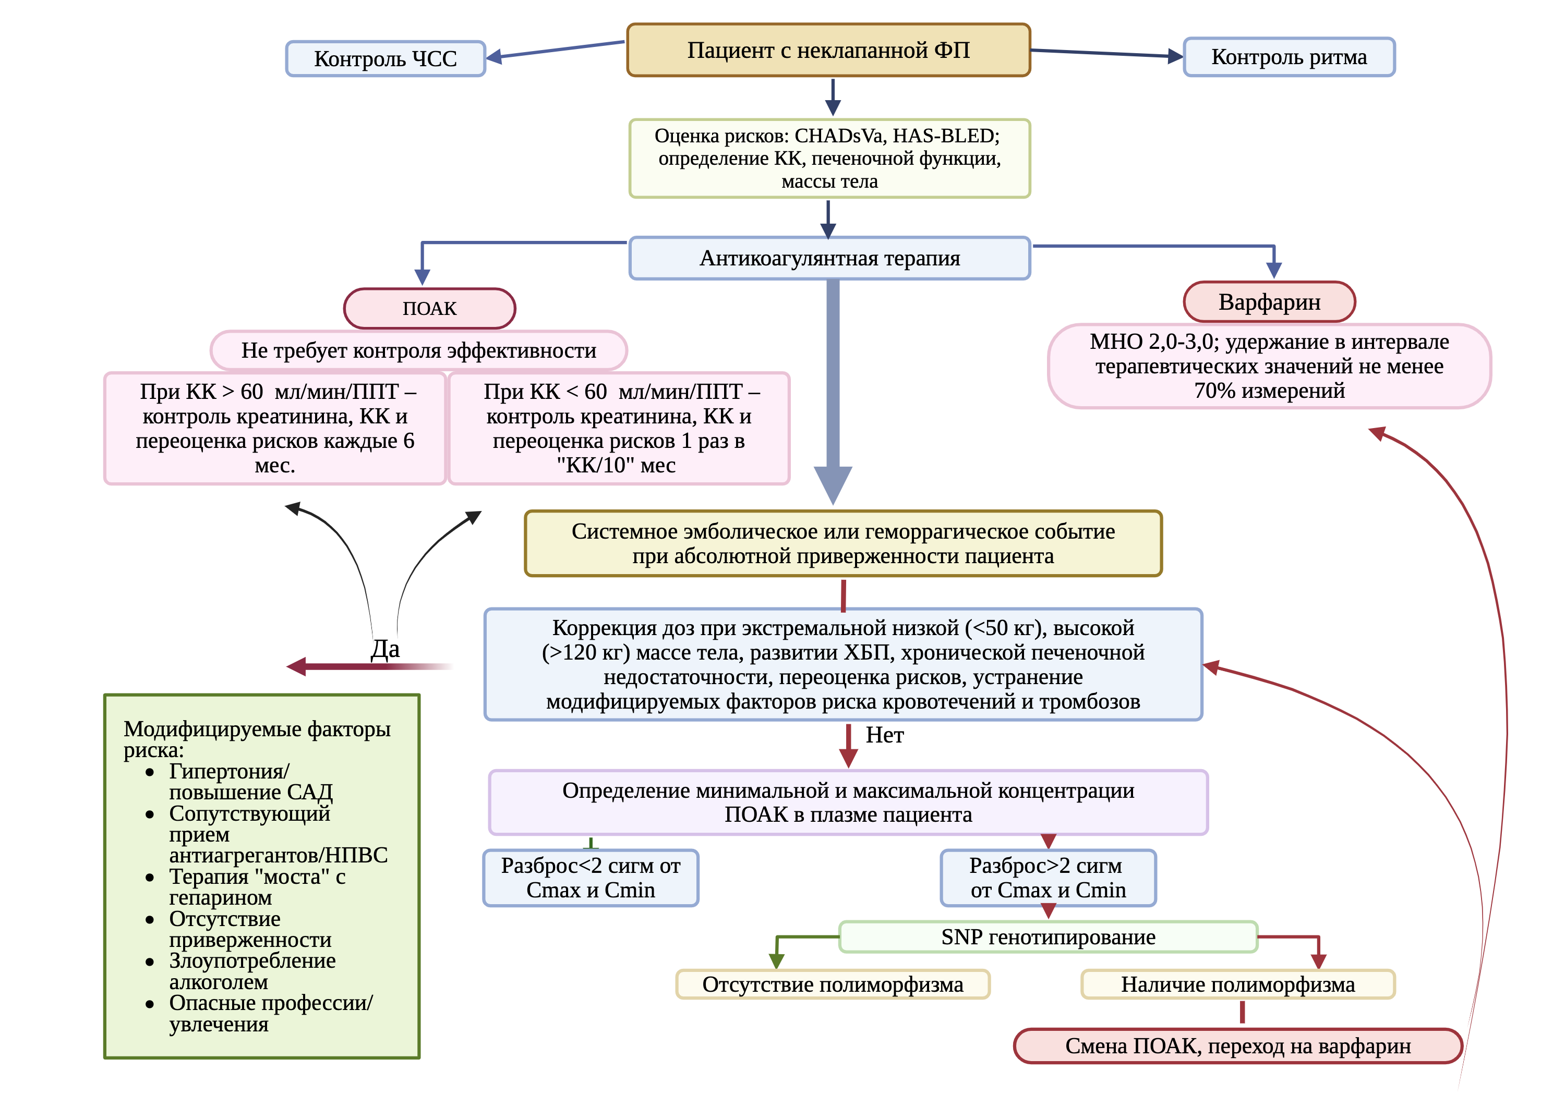
КК — клиренс креатинина, ХБП — хроническая болезнь почек, ППТ — площадь поверхности тела, ПОАК — прямые оральные антикоагулянты, САД — систолическое артериальное давление, НПВС — нестероидные противовоспалительные средства, Сmin — минимальная концентрация препарата, Cmax — максимальная концентрация препарата

Рисунок 14. Алгоритм персонализированного подхода для ведения пациентов с неклапанной ФП, имеющих вероятность повторных системных эмболических и/или геморрагических осложнений на фоне приверженности к ПОАК.

ЗАКЛЮЧЕНИЕ
Снижение рисков тромбоэмболических осложнений и эффективное применение антикоагулянтной терапии у пациентов с ФП неклапанного генеза представляет собой актуальную медико-социальную проблему современного общества и здравоохранения, как в Республике Казахстан, так и в странах мирового сообщества[252]. Широкое применение ривароксабана, апиксабана, эдоксабана, дабигатрана для профилактики тромбоэмболий в кардиологии и других областях, а также их различная фармакокинетика и фармакогенетическая зависимость, требует изучения новых возможностей применения ингибиторов Ха фактора, чтобы спрогнозировать их дозировку у пациентов с высоким риском или в комбинации с другими препаратами, влияющими на их фармакокинетику.
Уже известные важные генетические варианты, влияющие на фармакокинетику ривароксабана, апиксабана и эдоксабана, нуждаются в дальнейшем рассмотрении и проведении более масштабных исследований, так как отсутствие крупных исследований не дает возможность получить полную информацию о генетическом влиянии. Раскрытие механизмов генетического детерминирования чувствительности к прямым пероральным антикоагулянтам может предоставить ключи к персонализации терапии на основе специфических для пациента генетических вариантов, а также повысить эффективность и безопасность применения прямых пероральных антикоагулянтов в общей популяции, что особенно важно, если требуется длительная фармакотерапия.
Межрасовые и межэтнические различия в ответе на прямые пероральные антикоагулянты послужили основанием для проведения данного исследования среди казахской популяции, поскольку ранее в Казахстане подобные работы не проводились. Более того, в странах Центральной Азии, включая Казахстан, до настоящего времени отсутствуют публикации, посвящённые изучению влияния генетических полиморфизмов на фармакокинетику прямых пероральных антикоагулянтов у пациентов с неклапанной фибрилляцией предсердий. Целью нашего исследования было выявление генотипических распределений полиморфизмов, влияющих на транспорт препаратов дабигатрана/апиксабана и превращение их в активную форму у больных с неклапанной ФП, получающих антикоагулянтную терапию.
В ходе выполнения исследования было привлечено 150 пациентов казахской национальности с подтвержденным диагнозом неклапанной фибрилляции предсердий, проходивших лечение в отделение аритмологии Национального научного кардиохирургического центра города Астана. Всем участникам исследования были проведены лабораторные и инструментальные методы обследования в соответствии с республиканскими рекомендациями по ведению пациентов с ФП. Также были определены концентрации дабигатрана и апиксабана в плазме крови. Из образцов крови выделяли ДНК, после чего выполнялось SNP-генотипирование. Для анализа данные были сгруппированы с учетом пола и возрастных категорий. Следовательно, мы проанализировали полиморфизмы rs4148738, rs1045642, rs2032582, rs1128503 в генах ABCB1 и rs8192935, rs2244613, rs71647871 CES1, которые были исследованы ранее в различных популяциях при лечении дабигатраном/апиксабаном[58, 113, 184, 201, 215]. Эти полиморфизмы ранее не исследовались в казахской популяции.
Таким образом, проведенное нами исследование позволило сделать следующие выводы:
- Частотное распределение аллелей SNP CES1 rs8192935 (A:G=0,62:0,38) и АВСВ1 rs4148738 (C:T=0,43:0,57) в казахстанской выборке в значительной степени соответствует показателям, характерным для азиатских (С:T=0,43:0,57; A:G=0,63:0,37) популяций. При этом, статистически значимых различий в распределении аллелей и генотипов между мужчинами и женщинами выявлено не было.
- Индивидуальная вариабельность концентраций дабигатрана этексилата и апиксабана не выходила за пределы стандартного отклонения, описанного в мировых мета-анализах; у женщин зарегистрированы статистически значимо более высокие значения C_{max} (+32,8%) и C_{min} (+29,2%) дабигатрана по сравнению с мужчинами (p<0,01), а также минимальная концентрация апиксабана у женщин была достоверно выше на 23% чем у мужчин (р=0,01). У пациентов старше 65 лет минимальная концентрация дабигатрана превышала аналогичный показатель у пациентов младше 65 лет на 11,2% (р=0.05), в то время как при приеме апиксабана у пациентов ≥65 лет пиковая и минимальная концентрации апиксабана были статистически значимо выше на 15,6% и 23,3% соответственно по сравнению с пациентами <65лет (p<0,05).
- Проведенный линейный регрессионный анализ позволил установить, что полиморфизм rs8192935 в гене CES1 (95% доверительный интервал: 0,26-47,7; р=0,048), пол пациента (95% ДИ: 1,52-56,1; р=0,039), а также уровень АЧТВ (95% ДИ: 0,64-4,47; р=0,009) статистически достоверно связаны с максимальной концентрацией дабигатрана в плазме крови. В свою очередь, для минимальной концентрации этого препарата значимыми независимыми детерминантами выступили тот же полиморфизм rs8192935 в CES1 (95% ДИ: 0,91-24,7, р=0,035), индекс массы тела (95% ДИ: - 4,05 до 0,67; р=0,007) и уровень АЧТВ (95% ДИ: 0,84-2,76; р=0,001). Таким образом, результаты нашего анализа свидетельствуют о том, что указанные переменные могут рассматриваться в качестве независимых предикторов как пиковых, так и минимальных концентраций дабигатрана в плазме крови. Исследование связи между генотипами гена АВСВ1 и уровнем апиксабана в плазме крови в казахской популяции с фибрилляцией предсердий не выявило статистически значимых корреляций. В частности, анализ полиморфизмов rs4148738, rs1045642, rs2032582 и rs1128503 гена АВСВ1 не продемонстрировал существенных различий в максимальных или минимальных концентрациях апиксабана в плазме в зависимости от генотипа. Указанные варианты не были определены в качестве значимых факторов, влияющих на плазменные уровни препарата (р>0,05).
- У семерых пациентов (6,0%) из 116 в течение 36 месяцев наблюдения были выявлены семь системных эмболических событий, что соответствует кумулятивной частоте 6,0%. Среди пациентов с вариабельной минимальной концентрацией дабигатрана (n=22) тромбоэмболические осложнения развились у 3 пациентов, что соответствует кумулятивной частоте 13,6%. Среди этих 3 пациентов с субтерапевтическими минимальный концентрациями дабигатрана аллели полиморфизма rs8192935 гена CES1 распределялись следующим образом: АА - 2 пациента, AG - 1 пациент. Статистически значимые связи между аллелями полиморфизма и тромбоэмболическими событиями не выявлено вследствие малого числа клинических случаев и недостаточной статистической мощности анализа.
- Применение алгоритма персонализированного подхода для ведения пациентов с неклапанной фибрилляцией предсердий, принимающих дабигатрана этексилат или апиксабан, и имеющих повторные системные эмболические и/или геморрагические осложнения, позволит проводить персонализированную коррекцию антикоагулянтной терапии у сложной категории пациентов и учитывать факторы, недоступные при стандартной схеме ведения, тем самым повышая безопасность и клиническую эффективность лечения.

Практические рекомендации:
- У пациентов с неклапанной фибрилляцией предсердий после первого эпизода системного эмболического и/или геморрагического осложнения на фоне приема прямых пероральных антикоагулянтов при сохраненной приверженности терапии рекомендуется использование предложенного алгоритма, включающего ключевые клинические и лабораторные параметры пациента (пол, возраст, масса тела, функция почек и печени), а также концентрация ПОАК и индивидуальные генетические особенности метаболизма данных препаратов.
- Фармакогенетическая часть алгоритма валидирована только для пациентов, получающих дабигатран и апиксабан; для других ПОАК, зарегистрированных в Республике Казахстан, требуются дальнейшие исследования.

СПИСОК ИСПОЛЬЗОВАННЫХ ИСТОЧНИКОВ

1. Stewart S., Hart C.L., Hole D.J. Population prevalence, incidence, and predictors of atrial fibrillation in the Renfrew/Paisley study // Heart. 2001. Vol.86, №5, 516–521p.

2. Сердечная Е.В., Юрьева С.В., Татарский Б.А., и др. Эпидемиология фибрилляции предсердий// Экология человека, 2006. №11, 48-52с.

3. Ибраева А.Т. Влияние фибрилляции предсердий на развитие ишемического инсульта // Вестник науки, 2024. T.3, №5 (74), 1450-1455c.

4. Артанова Е.Л., Шварц Ю.Г. Контроль за антикоагулянтной терапией и качество жизни больных с фибрилляцией предсердий (обзор)// Саратовский научно-медицинский журнал, 2012. Т.8, №2, 258-265с.

5. Tlegenova Z., Kudaiberdieva G., Zholdin B., et al. Screening for atrial fibrillation // Journal of Clinical Medicine of Kazakhstan, 2018. Vol.1, № 47, 18–24p.

6. Skirdenko Y.P., Nikolayev N.A., Livzan N.A. et al. Anticoagulant Therapy for Atrial Fibrillation in Real Practice: Problems and Prospects:2//Annals of the Russian academy of medical sciences, 2019. Vol.74, № 2, 98–107p.

7. Lip G., Gue Y., Zhang J. et al. Stroke prevention in atrial fibrillation //Trends in Cardiovascular Medicine, 2022. Vol. 32, № 8, 501–510p.

8. Петров В.И., Герасименко А.С., Горбатенко В.С., и др. Фармакодинамика оральных антикоагулянтов у больных с фибрилляцией предсердий в остром периоде ишемического инсульта // Фармация и фармакология, 2020. Т.8, №4, 222-232с.

9. Айдарканова К.К., Мусатаева А.А. Роль фибрилляции предсердий на исход инсульта// Вестник науки, 2024. Том 3, №5 (74), 1430-1435с.

10. Satybaldyeva M. A., Reshetnyak T. M. New oral anticoagulants in the therapy of antiphospholipid syndrome // Rheumatology Science and Practice, 2016. Vol.54, № 2. 219–226p.

11. Калинина Н. Современная антикоагулянтная терапия при фибрилляции предсердий // Ремедиум. Журнал о российском рынке лекарств и медицинской технике, 2020. №11-12, 28-30с.

12. Канорский С.Г., Полищук Л.В. Пациент-ориентированное лечение фибрилляции предсердий // Международный журнал сердца и сосудистых заболеваний, 2020. Т. 8, № 28, 47-56с.

13. Скирденко Ю.П., Николаев Н.А. Алгоритм выбора антикоагулянта для больных фибрилляцией предсердий // Рациональная фармакотерапия в кардиологии, 2020, Т.16, №2, 199-205с.

14. Kanuri S.H., Kreutz R.P. Pharmacogenomics of Novel Direct Oral Anticoagulants: Newly Identified Genes and Genetic Variants // Journal of Personalized Medicine, 2019. Vol.9, № 1, 7p.

15. Shnayder N.A., Petrova M.M., Shesternya P.A. et al. Using Pharmacogenetics of Direct Oral Anticoagulants to Predict Changes in Their Pharmacokinetics and the Risk of Adverse Drug Reactions // Biomedicines, 2021. Vol.9, № 5, 451p.

16. Raymond J., Imbert L., Cousin T. et al. Pharmacogenetics of Direct Oral Anticoagulants: A Systematic Review // Journal of Personalized Medicine, 2021. Vol.11, № 1. 37p.

17. Lenoir C. Terrier, J.; Gloor, Y. at al. Impact of the Genotype and Phenotype of CYP3A and P-gp on the Apixaban and Rivaroxaban Exposure in a Real-World Setting // Journal of Personalized Medicine, 2022. Vol.12, № 4, 526p.

18. Dimatteo C., D'Andrea G., Vecchione G. et al. Pharmacogenetics of dabigatran etexilate interindividual variability // Thrombosis Research, 2016. Vol.144, 1–5p.

19. Paré G., Eriksson N., Lehr T. et al. Genetic Determinants of Dabigatran Plasma Levels and Their Relation to Bleeding // Circulation, 2013. Vol.127, №13. 1404–1412p.

20. Gouin‐Thibault I., Delavenne X., Blanchard A. et al. Interindividual variability in dabigatran and rivaroxaban exposure: contribution of ABCB1 genetic polymorphisms and interaction with clarithromycin // Journal of Thrombosis and Haemostasis. Elsevier, 2017. Vol.15, № 2, 273–283p.

21. Yoon, H.-Y., Song, T.-J., Yee, J. Association between Genetic Polymorphisms and Bleeding in Patients on Direct Oral Anticoagulants // Pharmaceutics, 2022. Vol.14, № 9, 1889p.

22. Kryukov A.V., Sychev D.A., Tereshchenko O.V. Pharmacogenetic aspects of new oral anticoagulants application // Rational Pharmacotherapy in Cardiology, 2017. Vol.13, №3, 416–421p.

23. Ji Q., Zhang C., Xu Q., et al. The impact of ABCB1 and CES1 polymorphisms on dabigatran pharmacokinetics and pharmacodynamics in patients with atrial fibrillation // British Journal of Clinical Pharmacology, 2021. Vol. 87, № 5. 2247–2255p.

24. Hindricks G., Potpara T., Dagres N. et al. 2020 ESC Guidelines for the diagnosis and management of atrial fibrillation developed in collaboration with the European Association for Cardio-Thoracic Surgery (EACTS) // European Heart Journal, 2021. Vol. 42, № 5, 373–498p.

25. Понасенко А.В., Синицкий М.Ю., Хуторная М.В. Молекулярно-генетические маркеры фибрилляции предсердий // Бюллетень сибирской медицины, 2020. Т.19, №1, 180-189с.

26. Wilkinson C., Todd O., Clegg A. et al. Management of atrial fibrillation for older people with frailty: a systematic review and meta-analysis // Age and Ageing, 2019. Vol.48, № 2. 196–203p.

27. Taizhanova D., Bazarova N., Zholdybayeva E. et al. Association of gene polymorphism at atrial fibrillation: A literature review // Journal of Clinical Medicine of Kazakhstan, 2021. Vol.18, № 1, 19–22p.

28. Lip G., Proietti M., Potpara T. et al. Atrial fibrillation and stroke prevention: 25 years of research at EP Europace journal // Europace, 2023. Vol. 25, № 9, 226p.

29. Kornej J., Börschel C., Benjamin E., et al. Epidemiology of Atrial Fibrillation in the 21st Century // Circulation Research. American Heart Association, 2020. Vol. 127, № 1, 4–20p.

30. Sankaranarayanan R., Kirkwood G., Dibb K. et al. Comparison of Atrial Fibrillation in the Young versus That in the Elderly: A Review // Cardiology Research and Practice, 2013. Vol.2013, 976p.

31. Aggarwal N., Selvendran S., Raphael C. et al. Atrial Fibrillation in the Young: A Neurologist’s Nightmare // Neurology Research International, 2015. Vol. 2015. 352-374p.

32. Lip G., Kakar P., Watson T. et al. Atrial fibrillation—the growing epidemic // Heart, 2007. Vol. 93, № 5, 542–543p.

33. Li H., Song X., Liang Y. et al. Global, regional, and national burden of disease study of atrial fibrillation/flutter, 1990–2019: results from a global burden of disease study, 2019 // BMC Public Health. 2022. Vol. 22, № 1, 2015p.

34. Lin D.S., Lo H.Y., Huang K.C. et al. Efficacy and Safety of Direct Oral Anticoagulants for Stroke Prevention in Older Patients With Atrial Fibrillation: A Network Meta‐Analysis of Randomized Controlled Trials // Journal of the American Heart Association: Cardiovascular and Cerebrovascular Disease, 2023. Vol. 12, № 23. e030380.

35. Тлегенова Ж.Ш., Кудайбердиева Г.З., Жолдин Б.К., и др. Скрининг на фибрилляцию предсердий: 1 (47) // Journal of Clinical Medicine of Kazakhstan. Республика Казахстан, Астана: Акционерное общество «Национальный научный медицинский центр», 2018. № 1 (47), 18–24с.

36. Lip G., Nielsen P. B. Should Patients With Atrial Fibrillation and 1 Stroke Risk Factor (CHA2DS2-VASc Score 1 in Men, 2 in Women) Be Anticoagulated? // Circulation. American Heart Association, 2016. Vol. 133, № 15, 1498–1503p.

37. Son, M. K., Lim N.-K., Kim, H. W. Risk of ischemic stroke after atrial fibrillation diagnosis: A national sample cohort // PLoS One, 2017. Vol.12, № 6. e0179687.

38. Hart R.G., Pearce L.A., Aguilar M.I. Meta-analysis: antithrombotic therapy to prevent stroke in patients who have nonvalvular atrial fibrillation // Annals of Internal Medicine, 2007. Vol. 146, № 12. 857–867p.

39. Ahmad, O., Farooqi H.A., Ahmed I. et al. Temporal Trends in Mortality Related to Stroke and Atrial Fibrillation in the United States: A 21-Year Retrospective Analysis of CDC-WONDER Database // Clinical Cardiology, 2024. Vol.47, № 12. e70058.

40. Sussman M., Menzin J., Lin I. et al. Impact of Atrial Fibrillation on Stroke‐Related Healthcare Costs // Journal of the American Heart Association: Cardiovascular and Cerebrovascular Disease, 2013. Vol.2, № 6. e000479.

41. Bai Y., Wang Y.-L., Shantsila A. et al. The Global Burden of Atrial Fibrillation and Stroke: A Systematic Review of the Clinical Epidemiology of Atrial Fibrillation in Asia // Chest, 2017. Vol. 152, № 4, 810–820p.

42. Goel D., Gupta R., Keshri T. et al. Prevalence of atrial fibrillation in acute ischemic stroke patients: A hospital-based study from India // Brain Circulation, 2020. Vol. 6, № 1, 19–25p.

43. Skirdenko Y. P., Nikolaev N. A., Livzan, M. А. et al. Anticoagulant Therapy for Atrial Fibrillation in Real Practice: Problems and Prospects // Annals RAMS. 2019. Vol. 74, № 2, 98–107p.

44. Wagstaff A. J., Overvad T. F., Lip, G.Y. et al. Is female sex a risk factor for stroke and thromboembolism in patients with atrial fibrillation? A systematic review and meta-analysis // QJM: An International Journal of Medicine, 2014. Vol. 107, № 12, 955–967p.

45. Samim D., Choffat D., Vollenweider P. et al. Prevalence of atrial fibrillation // Herz. 2023. Vol. 48, № 1, 48–54p.

46. Wolf P. A., Abbott R. D., Kannel W.B. Atrial fibrillation as an independent risk factor for stroke: the Framingham Study // Stroke. American Heart Association, 1991. Vol. 22, № 8, 983–988p.

47. Gage B. F., Waterman A.D., Shannon, W. et al. Validation of clinical classification schemes for predicting stroke: results from the National Registry of Atrial Fibrillation // JAMA, 2001. Vol. 285, № 22. 2864–2870p.

48. Nielsen P. B.,Skjøth F., Overvad T.F. et al. Female Sex Is a Risk Modifier Rather Than a Risk Factor for Stroke in Atrial Fibrillation: Should We Use a CHA2DS2-VA Score Rather Than CHA2DS2-VASc? // Circulation, 2018. Vol. 137, № 8, 832–840p.

49. Aspberg S., Chang Y., Atterman A. et al. Comparison of the ATRIA, CHADS2, and CHA2DS2-VASc stroke risk scores in predicting ischaemic stroke in a large Swedish cohort of patients with atrial fibrillation // European Heart Journal, 2016. Vol. 37, № 42, 3203–3210p.

50. Chao T.-F., Liu C.-J., Tuan T.-C. et al. Comparisons of CHADS2 and CHA2DS2-VASc scores for stroke risk stratification in atrial fibrillation: Which scoring system should be used for Asians? // Heart Rhythm, 2016. Vol. 13, № 1, 46–53p.

51. Yoshizawa R., Komatsu T., Kunugita F. et al. Comparison of the CHADS2, CHA2DS2-VASc and R2CHADS2 Scores in Japanese Patients with Non-valvular Paroxysmal Atrial Fibrillation Not Receiving Anticoagulation Therapy // Internal Medicine, 2017. Vol. 56, № 21, 2827–2836p.

52. Van Gelder I.C., Rienstra M., Bunting K.V. et al. 2024 ESC Guidelines for the management of atrial fibrillation developed in collaboration with the European Association for Cardio-Thoracic Surgery (EACTS) // European Heart Journal, 2024. Vol. 45, № 36, 3314–3414p.

53. Inoue K., Hirao K., Aonuma K. et al. HAS-BLED score as a predictor of bleeding complications from catheter ablation of atrial fibrillation: A subanalysis of the Japanese Anti-Coagulation Regimen Exploration in AF Catheter Ablation Registries // Journal of Cardiology. Elsevier, 2020. Vol. 75, № 1, 82–89p.

54. Chang G., Xie Q., Ma L. et al. Accuracy of HAS‐BLED and other bleeding risk assessment tools in predicting major bleeding events in atrial fibrillation: A network meta‐analysis // Journal of Thrombosis and Haemostasis, 2020. Vol. 18, № 4, 791–801p.

55. Gao X., Cai X., Yang Y. et al. Diagnostic Accuracy of the HAS-BLED Bleeding Score in VKA- or DOAC-Treated Patients With Atrial Fibrillation: A Systematic Review and Meta-Analysis // Frontiers in Cardiovascular Medicine, 2021. Vol. 8, 757087.

56. Chiang C.-E., Chao T.-F., Choi E.-K. et al. Stroke Prevention in Atrial Fibrillation: A Scientific Statement of JACC: Asia (Part 2) // JACC Asia, 2022. Vol. 2, № 5. 519–537p.

57. Крюков А.В., Сычев Д.А., Савельева М.И., и др. Перспективы персонализации применения новых оральных антикоагулянтов у пациентов с фибрилляцией предсердий на основе оценки фармакокинетики // Consilium Medicum, 2015. Т.17, №1, 41-43с.

58. Foody J.M. Reducing the risk of stroke in elderly patients with non-valvular atrial fibrillation: a practical guide for clinicians. Clinical Interventions in Aging, 2017 Jan 23; №12, 175-187р.

59. Connolly S. J., Ezekowitz M.D., Yusuf S. et al. Dabigatran versus Warfarin in Patients with Atrial Fibrillation // New England Journal of Medicine, 2009. Vol. 361, № 12, 1139–1151p.

60. Patel M. R., Mahaffey K.W., Garg J. et al. Rivaroxaban versus Warfarin in Nonvalvular Atrial Fibrillation // New England Journal of Medicine. Massachusetts Medical Society, 2011. Vol. 365, № 10, 883–891p.

61. Giugliano R. P., Ruff C.T., Braunwald E. et al. Edoxaban versus warfarin in patients with atrial fibrillation // New England Journal of Medicine, 2013. Vol. 369, № 22, 2093–2104p.

62. Kaba R. A., Ahmed O., Cannie D. ENGAGE AF: Effective anticoagulation with factor Xa in next generation treatment of atrial fibrillation // Global Cardiology Science & Practice, 2013. Vol. 2013, № 4, 354–356p.

63. Granger C. B., Alexander J. H., McMurray J. J. et al. Apixaban versus Warfarin in Patients with Atrial Fibrillation // New England Journal of Medicine. Massachusetts Medical Society, 2011. Vol. 365, № 11, 981–992p.

64. Miceli G., Ciaccio A. M., Tuttolomondo A. Challenges and Opportunities of Direct Oral Anticoagulant (DOAC) Therapy in Complex Clinical Scenarios: A Comprehensive Review and Practical Guide: 9 // Journal of Clinical Medicine. Multidisciplinary Digital Publishing Institute, 2025. Vol. 14, № 9, 2914p.

65. Lucà F., Colivicchi F., Oliva F. et al. Management of oral anticoagulant therapy after intracranial hemorrhage in patients with atrial fibrillation // Frontiers in Cardiovascular Medicine, 2023. Vol. 10.

66. Huma H., Rawat A., Kaur M. et al. Comparison of Effectiveness and Safety of Apixaban, Dabigatran, and Rivaroxaban in Patients With Valvular Atrial Fibrillation: A Network Meta-Analysis of Randomized-Control Trials and Observational Studies // Cureus, 2024. Vol. 16, № 4. e57656.

67. Scridon A., Balan A.I. Challenges of Anticoagulant Therapy in Atrial Fibrillation—Focus on Gastrointestinal Bleeding // International Journal of Molecular Sciences, 2023. Vol. 24, № 8, 6879p.

68. Jacobs L.G. Warfarin pharmacology, clinical management, and evaluation of hemorrhagic risk for the elderly // Cardiology Clinics, 2008. Vol. 26, № 2, 157–167p.

69. Алексеевна М.О., Николаевна С.М., Александровна Б.Г. Фармакогенетика варфарина: современное состояние вопроса // Consilium Medicum, 2019. Т. 21, № 10. 74–78с.

70. Кропачева Е.С. Фармакогенетика варфарина // Атеротромбоз, 2015. № 1, 107–111с.

71. Hansen P.W., Sehested T.S., Fosbøl E.L. et al. Trends in warfarin use and its associations with thromboembolic and bleeding rates in a population with atrial fibrillation between 1996 and 2011 // PLoS One, 2018. Vol. 13, № 3, e0194295.

72. Cullell N., Carrera C.; Muiño E. et al. Pharmacogenetic studies with oral anticoagulants. Genome-wide association studies in vitamin K antagonist and direct oral anticoagulants // Oncotarget, 2018. Vol. 9, № 49, 29238–29258p.

73. Юрьевич М. С., Владимировна Л. Ю. Варфарин и его значение в эру новых оральных антикоагулянтов. Вопросы контроля эффективности и безопасности лечения: 5 // Рациональная фармакотерапия в кардиологии, 2017. Vol. 13, № 5. 699–705с.

74. Lee M.T., Klein T.E. Pharmacogenetics of warfarin: challenges and opportunities // Journal of Human Genetics. Nature Publishing Group, 2013. Vol. 58, № 6, 334–338p.

75. Lenzini P., Wadelius M., Kimmel S. et al. Integration of Genetic, Clinical, and INR Data to Refine Warfarin Dosing // Clinical Pharmacology & Therapeutics. 2010. Vol.87, № 5, 572–578p.

76. Cullell N., Carrera C., Muiño E. et al. Pharmacogenetic studies with oral anticoagulants. Genome-wide association studies in vitamin K antagonist and direct oral anticoagulants // Oncotarget, 2018. Vol. 9, № 49, 29238–29258p.

77. Долгова Е.Л. Особенности подбора дозы варфарина у пациентов с фибрилляцией предсердий в зависимости от клинических факторов // Бюллетень медицинских интернет-конференций, 2013. T.3, № 6, 952с.

78. Johnson J., Gong L., Whirl-Carrillo M. et al. Clinical Pharmacogenetics Implementation Consortium Guidelines for CYP2C9 and VKORC1 genotypes and warfarin dosing // Clinical Pharmacology and Therapeutics, 2011. Vol. 90, № 4, 625–629p.

79. Nunnelee J.D. Review of an Article: The international Warfarin Pharmacogenetics Consortium (2009). Estimation of the warfarin dose with clinical and pharmacogenetic data. NEJM 360 (8): 753-64 // Journal of Vascular Nursing: Official Publication of the Society for Peripheral Vascular Nursing, 2009. Vol. 27, № 4, 109p.

80. Новикова Н.А., Воловченко А.Н. Варфарин: место в современной антикоагулянтной терапии // Атеротромбоз, 2016, №1, 50-58с.

81. Басалай О.Н., Бушма М.И., Борисенок О.А. и др. Оптимизация фармакотерапии варфарином: проблемы и решения // Медицинские новости, 2020, №1(304), 48-53с.

82. Takeuchi M., Kobayashi T., Brandão L.R. et al. Effect of CYP2C9, VKORC1, and CYP4F2 polymorphisms on warfarin maintenance dose in children aged less than 18 years: a protocol for systematic review and meta-analysis // Systematic Reviews, 2016. Vol. 5, № 1, 105p.

83. Ren Y., Yang C., Chen H. Pharmacogenetic-Guided Algorithm to Improve Daily Dose of Warfarin in Elder Han-Chinese Population // Frontiers in Pharmacology, 2020. Vol.11, 1014p.

84. Bader L.A., Elewa H. The Impact of Genetic and Non-Genetic Factors on Warfarin Dose Prediction in MENA Region: A Systematic Review // PLoS One. 2016. Vol. 11, № 12, e0168732.

85. Ильинична Ф.О., Викторович К.А., Владимировна Ч.Е. Риск развития геморрагических осложнений терапии варфарином // Вестник хирургии имени И. И. Грекова, 2017. Т. 176, № 6, 96–100c.

86. Гуляихина Д.Е. Влияние различных факторов на риск кровотечений при приеме варфарина // Клиническая онкогематология. Фундаментальные исследования и клиническая практика, 2017. T.10, № 4, 534-535с.

87. Havers-Borgersen E., Butt J.H., Vinding N.E. Time in therapeutic range and risk of thromboembolism and bleeding in patients with a mechanical heart valve prosthesis // The Journal of Thoracic and Cardiovascular Surgery, 2020. Vol. 159, № 1, 74-83.e4.

88. Moyer T.P., O’Kane D.J., Baudhuin L.M. Warfarin Sensitivity Genotyping: A Review of the Literature and Summary of Patient Experience // Mayo Clinic Proceedings, 2009. Vol. 84, № 12, 1079–1094p.

89. Kamali F., Pirmohamed M. The future prospects of pharmacogenetics in oral anticoagulation therapy // British Journal of Clinical Pharmacology, 2006. Vol. 61, № 6, 746–751p.

90. Yamamoto T., Mizokami Y., Yamashita T. et al. Gastrointestinal bleeding in elderly patients with atrial fibrillation: prespecified All Nippon Atrial Fibrillation in the Elderly (ANAFIE) Registry subgroup analysis // Scientific Reports, 2024. Vol. 14, 9688p.

91. Chen W.-C., Chen Y.-H., Hsu P.-I. et al. Gastrointestinal Hemorrhage in Warfarin Anticoagulated Patients: Incidence, Risk Factor, Management, and Outcome // BioMed Research International, 2014. Vol. 2014. 463767p.

92. Johnson J., Gong L., Whirl-Carrillo M. et al. Clinical Pharmacogenetics Implementation Consortium Guidelines for CYP2C9 and VKORC1 Genotypes and Warfarin Dosing // Clinical Pharmacology and Therapeutics, 2011. Т. 90, № 4, 625–629c.

93. Linder M.W., Looney S., Adams J.E. et al. Warfarin dose adjustments based on CYP2C9 genetic polymorphisms // Journal of Thrombosis and Thrombolysis, 2002. Vol. 14, № 3, 227–232p.

94. Bourgeois S., Jorgensen A., Zhang E.J. et al. A multi-factorial analysis of response to warfarin in a UK prospective cohort // Genome Medicine, 2016. Vol. 8, № 1, 2p.

95. Budnitz D.S., Jorgensen A., Zhang E.J. et al. Medication use leading to emergency department visits for adverse drug events in older adults // Annals of Internal Medicine, 2007. Vol. 147, № 11, 755–765p.

96. Teichert M., Shehab N., Kegler S.R. et al. A genome-wide association study of acenocoumarol maintenance dosage // Human Molecular Genetics, 2009. Vol. 18, № 19, 3758–3768p.

97. Cooper G.M., Johnson J.A., Langaee T.Y. et al. A genome-wide scan for common genetic variants with a large influence on warfarin maintenance dose // Blood, 2008. Vol. 112, № 4, 1022–1027p.

98. Giri A.K., Khan Nazir M., Grover S. et al. Genetic Epidemiology of Pharmacogenetic Variations in CYP2C9, CYP4F2 and VKORC1 Genes Associated with Warfarin Dosage in the Indian Population // Pharmacogenomics. Taylor & Francis, 2014. Vol. 15, № 10, 1337–1354p.

99. Gage B., Eby C., Johnson J. et al. Use of Pharmacogenetic and Clinical Factors to Predict the Therapeutic Dose of Warfarin // Clinical Pharmacology & Therapeutics, 2008. Vol. 84, № 3, 326–331p.

100. Takeuchi M., Kobayashi T., Biss T. CYP2C9, VKORC1, and CYP4F2 polymorphisms and pediatric warfarin maintenance dose: a systematic review and meta-analysis // The Pharmacogenomics Journal, 2020. Vol. 20, № 2, 306–319p.

101. Wakamiya T., Hokosaki T., Tsujimoto S. Erratum to: Effect of VKORC1, CYP2C9, CYP4F2, and GGCX Gene Polymorphisms on Warfarin Dose in Japanese Pediatric Patients // Molecular Diagnosis & Therapy, 2016. Vol. 20, № 5, 501–501p.

102. Rost S., Fregin, A., Ivaskevicius V. et al. Mutations in VKORC1 cause warfarin resistance and multiple coagulation factor deficiency type 2 // Nature, 2004. Vol. 427, № 6974, 537–541p.

103. Li T., Chang C.-Y., Jin D.-Y. et. al. Identification of the gene for vitamin K epoxide reductase // Nature, 2004. Vol. 427, № 6974, 541–544p.

104. Klein T.E., Altman R.B., Eriksson N. et al. International Warfarin Pharmacogenetics Consortium. Estimation of the warfarin dose with clinical and pharmacogenetic data // The New England Journal of Medicine, 2009. Vol. 360, № 8, 753–764p.

105. Tang W., Shi Q.-P., Ding F. et al. Impact of VKORC1 gene polymorphisms on warfarin maintenance dosage: A novel systematic review and meta-analysis of 53 studies // International Journal of Clinical Pharmacology and Therapeutics, 2017. Vol. 55, № 4, 304–321p.

106. Rieder M.J., Reiner A.P., Gage B.F. et al. Effect of VKORC1 haplotypes on transcriptional regulation and warfarin dose // The New England Journal of Medicine, 2005. Vol. 352, № 22, 2285–2293p.

107. Скирденко Ю.П., Николаев Н.А., Ливзан М.А., и др. Антикоагулянтная терапия при фибрилляции предсердий в реальной практике: проблемы и перспективы // Вестник Российской академии медицинских наук, 2019. Т. 74, № 2, 98-107с.

108. Aquilante C. L., Langaee T.Y., Lopez L.M. et al. Influence of coagulation factor, vitamin K epoxide reductase complex subunit 1, and cytochrome P450 2C9 gene polymorphisms on warfarin dose requirements // Clinical Pharmacology & Therapeutics, 2006. Vol. 79, № 4, 291–302p.

109. Militaru F., Vesa S., Pop T. et al. Pharmacogenetics aspects of oral anticoagulants therapy // Journal of Medicine and Life, 2015. Vol. 8, № 2, 171–175p.

110. Wadelius M., Chen L.Y., Lindh J.D. et al. The largest prospective warfarin-treated cohort supports genetic forecasting // Blood, 2009. Vol. 113, № 4, 784–792p.

111. Pirmohamed M., Burnside G., Eriksson N. et al. A randomized trial of genotype-guided dosing of warfarin // The New England Journal of Medicine, 2013. Vol. 369, № 24, 2294–2303p.

112. Farzamikia N., Sakhinia E., Afrasiabirad A. Pharmacogenetics-Based Warfarin Dosing in Patients With Cardiac Valve Replacement: The Effects of CYP2C9 and VKORC1 Gene Polymorphisms // Laboratory Medicine, 2017. Vol. 49, № 1, 25–34p.

113. Higashi M.K., Veenstra D.L., Kondo L.M. et al. Association Between CYP2C9 Genetic Variants and Anticoagulation-Related Outcomes During Warfarin Therapy // JAMA, 2002. Vol. 287, № 13, 1690–1698p.

114. Caldwell M.D., Awad T., Johnson J.A. et al. CYP4F2 genetic variant alters required warfarin dose // Blood, 2008. Vol. 111, № 8, 4106–4112c.

115. McDonald M.G., Rieder M.J., Nakano M. et al. CYP4F2 is a vitamin K1 oxidase: An explanation for altered warfarin dose in carriers of the V433M variant // Molecular Pharmacology, 2009. Vol. 75, № 6, 1337–1346p.

116. Burkova T.V., Goncharova I.A. Genetic factors influencing the effectiveness and safety of long-term anticoagulant therapy // Cardiovascular Therapy and Prevention, 2013. Vol. 12, № 3, 89–94p.

117. Nikolaeva T.Ia., Everstova T.E. et al. Ethnic features of carrier of combinations of CYP2C9 and VKORC1 genotypes among patients with a cardioembolic ischemic stroke // Consilium Medicum, 2020. Vol. 22, № 2, 9–12p.

118. Sukprasong R., Chuwongwattana S., Koomdee N. et al. Allele frequencies of single nucleotide polymorphisms of clinically important drug-metabolizing enzymes CYP2C9, CYP2C19, and CYP3A4 in a Thai population // Scientific Reports. Nature Publishing Group, 2021. Vol. 11, № 1, 12343p.

119. Chyou J.Y., Mega J.L., Sabatine M.S. Chapter 4 - Pharmacogenetics // Cardiovascular Therapeutics: A Companion to Braunwald’s Heart Disease (Fourth Edition) / Antman E. M., Sabatine M. S. Philadelphia: W.B. Saunders, 2013. 53–66p.

120. Asiimwe I.G., Blockman M., Cavallari L.H. et al. Meta-analysis of genome-wide association studies of stable warfarin dose in patients of African ancestry // Blood Advances, 2024. Vol. 8, № 20, 5248–5261p.

121. Asiimwe I. G., Pirmohamed M. Ethnic Diversity and Warfarin Pharmacogenomics // Frontiers in Pharmacology. Frontiers, 2022. Vol. 13, 866058.

122. Scott S.A., Khasawneh R., Peter I. et al. Combined CYP2C9, VKORC1 and CYP4F2 Frequencies among Racial and Ethnic Groups // Pharmacogenomics. Taylor & Francis, 2010. Vol. 11, № 6, 781–791p.

123. Van Der Linden L., Hias J., Vanassche T. The value and limitations of new oral anticoagulant plasma level assessments // European Heart Journal Supplements. 2022. Vol. 24, № Supplement_A, A32–A41p.

124. Ballestri S., Romagnoli E., Arioli D. et al. Risk and Management of Bleeding Complications with Direct Oral Anticoagulants in Patients with Atrial Fibrillation and Venous Thromboembolism: a Narrative Review // Advances in Therapy, 2023. Vol. 40, № 1, 41–66p.

125. Yao X., Shah N.D., Sangaralingham L.R. et al. Non–Vitamin K Antagonist Oral Anticoagulant Dosing in Patients With Atrial Fibrillation and Renal Dysfunction // Journal of the American College of Cardiology, 2017. Vol. 69, № 23, 2779–2790p.

126. Patti G., Haas S. Non–Vitamin K Antagonist Oral Anticoagulants and Factors Influencing the Ischemic and Bleeding Risk in Elderly Patients With Atrial Fibrillation: A Review of Current Evidence // Journal of Cardiovascular Pharmacology, 2021. Vol. 77, № 1, 11–21p.

127. Kryukov A.V., Sychev D.A., Andreev D.A. et al. Influence of ABCB1 and CYP3A5 gene polymorphisms on pharmacokinetics of apixaban in patients with atrial fibrillation and acute stroke // Pharmacogenomics and Personalized Medicine, 2018. Vol. 11, 43–49p.

128. Abdrakhmanov A., Shaimerdinova A., Suleimen Z. et al. Gene polymorphism as a cause of hemorrhagic complications in patients with non-valvular atrial fibrillation treated with oral vitamin K-independent anticoagulants // Therapeutic Advances in Cardiovascular Disease, 2024. Vol. 18, 17539447241249886.

129. Proietti M., Romanazzi I., Romiti G.F. Real-World Use of Apixaban for Stroke Prevention in Atrial Fibrillation // Stroke. American Heart Association, 2018. Vol. 49, № 1, 98–106p.

130. Zhu W, Ye Z., Chen S. et al. Comparative Effectiveness and Safety of Non-Vitamin K Antagonist Oral Anticoagulants in Atrial Fibrillation Patients // Stroke. 2021. Vol. 52, № 4, 1225–1233p.

131. Byon W., Garonzik S., Boyd R.A. et al. Apixaban: A Clinical Pharmacokinetic and Pharmacodynamic Review // Clinical Pharmacokinetics, 2019. Vol. 58, № 10, 1265–1279p.

132. Garcia D., Libby E., Crowther M. A. The new oral anticoagulants // Blood, 2010. Vol. 115, № 1, 15–20p.

133. He K., Luettgen J.M., Zhang D. et al. Preclinical pharmacokinetics and pharmacodynamics of apixaban, a potent and selective factor Xa inhibitor // European Journal of Drug Metabolism and Pharmacokinetics, 2011. Vol. 36, № 3. 129–139p.

134. Frost C.E., Song Y., Shenker A. et al. Effects of age and sex on the single-dose pharmacokinetics and pharmacodynamics of apixaban // Clinical Pharmacokinetics, 2015. Vol. 54, № 6, 651–662p.

135. Kaufman A.L., Spitz J., Jacobs M. et al. Evidence for Clinical Implementation of Pharmacogenomics in Cardiac Drugs // Mayo Clinic proceedings, 2015. Vol. 90, № 6.

136. Wang L., Zhang D., Raghavan N. et al. In vitro assessment of metabolic drug-drug interaction potential of apixaban through cytochrome P450 phenotyping, inhibition, and induction studies // Drug Metabolism and Disposition: The Biological Fate of Chemicals, 2010. Vol. 38, № 3, 448–458p.

137. Sennesael A.-L., Larock A.-S., Hainaut P. et al. The Impact of Strong Inducers on Direct Oral Anticoagulant Levels // The American Journal of Medicine, 2021. Vol. 134, № 10, 1295–1299p.

138. Mar P.L., Gopinathannair R., Gengler B.E. Drug Interactions Affecting Oral Anticoagulant Use // Circulation: Arrhythmia and Electrophysiology, 2022. Vol. 15, № 6.

139. Fedina L.V., Sychev I.N., Rastvorova T.D. et al. Effect of ABCB1 Gene Carriage and Drug-Drug Interactions on Apixaban and Rivaroxaban Pharmacokinetics and Clinical Outcomes in Patients with Atrial Fibrillation and Deep Vein Thrombosis: 6 // Rational Pharmacotherapy in Cardiology, 2023. Vol. 18, № 6, 624–629p.

140. Maan A., Heist E.K., Shaikh A.Y. et al. Apixaban in patients with Atrial Fibrillation: A Systematic Review // Journal of Atrial Fibrillation, 2012. Vol. 5, № 2, 499p.

141. Huppertz A., Grond-Ginsbach C., Dumschat C. et al. Unexpected excessive apixaban exposure: case report of a patient with polymorphisms of multiple apixaban elimination pathways // BMC pharmacology & toxicology, 2019. Vol. 20, № 1, 53p.

142. Dimatteo C., D’Andrea G., Vecchione G. et al. ABCB1 SNP rs4148738 modulation of apixaban interindividual variability // Thrombosis Research, 2016. Vol. 145, 24–26p.

143. Ueshima S., Hira D., Kimura Y. et al. Population pharmacokinetics and pharmacogenomics of apixaban in Japanese adult patients with atrial fibrillation // British Journal of Clinical Pharmacology, 2018. Vol. 84, № 6, 1301–1312p.

144. Gulilat M., Keller D., Linton B. et al. Drug interactions and pharmacogenetic factors contribute to variation in apixaban concentration in atrial fibrillation patients in routine care // Journal of Thrombosis and Thrombolysis, 2020. Vol. 49, № 2, 294–303p.

145. Lamba J., Hebert J. M., Schuetz E.G. et al. PharmGKB summary: very important pharmacogene information for CYP3A5 // Pharmacogenetics and genomics, 2012. Vol. 22, № 7, 555–558p.

146. Roşian A.-N., Roşian Ş.H., Kiss B. et al. Interindividual Variability of Apixaban Plasma Concentrations: Influence of Clinical and Genetic Factors in a Real-Life Cohort of Atrial Fibrillation Patients // Genes, 2020. Vol. 11, № 4, 438p.

147. Attelind S., Hallberg P., Wadelius M. et al. Genetic determinants of apixaban plasma levels and their relationship to bleeding and thromboembolic events // Frontiers in Genetics, 2022. Vol. 13. 982955.

148. Šimičević L., Slišković A.M., Kirhmajer M.V. et al. Risk Factors for Rivaroxaban-Related Bleeding Events-Possible Role of Pharmacogenetics: Case Series // Pharmacy (Basel), 2023. Vol. 11, № 1, 29p.

149. Mueck W., Stampfuss J., Kubitza D. et al. Clinical Pharmacokinetic and Pharmacodynamic Profile of Rivaroxaban // Clinical Pharmacokinetics, 2014. Vol. 53, № 1, 1–16p.

150. Kubitza D., Becka M., Mueck W. et al. Effects of renal impairment on the pharmacokinetics, pharmacodynamics and safety of rivaroxaban, an oral, direct Factor Xa inhibitor // British Journal of Clinical Pharmacology, 2010. Vol. 70, № 5, 703–712p.

151. Vimalesvaran K., Dockrill S. J., Gorog D. A. Role of rivaroxaban in the management of atrial fibrillation: insights from clinical practice // Vascular Health and Risk Management, 2018. Vol. 14, 13–21p.

152. Wojakowski E., Cheruvil C., Hassan A. et al. Albumin and bleed risk in rivaroxaban treated patients // Journal of Thrombosis and Thrombolysis, 2020. Vol. 50, № 4, 1004–1011p.

153. Mueck W., Kubitza D., Becka M. Co-administration of rivaroxaban with drugs that share its elimination pathways: pharmacokinetic effects in healthy subjects // British Journal of Clinical Pharmacology, 2013. Vol. 76, № 3, 455–466p.

154. Hanigan S., Das J., Pogue K. et al. The real world use of combined P-glycoprotein and moderate CYP3A4 inhibitors with rivaroxaban or apixaban increases bleeding // Journal of Thrombosis and Thrombolysis, 2020. Vol. 49, № 4, 636–643p.

155. Di Minno A., Frigerio B., Spadarella G. et al.Old and new oral anticoagulants: Food, herbal medicines and drug interactions // Blood Reviews, 2017. Vol. 31, № 4. 193–203p.

156. Hindley B., Lip G.Y.H., McCloskey A.P. et al. Pharmacokinetics and pharmacodynamics of direct oral anticoagulants // Expert Opinion on Drug Metabolism & Toxicology. Taylor & Francis, 2023. Vol. 19, № 12, 911–923p.

157. Sennesael A.-L., Larock A.-S., Douxfils J. et al. Rivaroxaban plasma levels in patients admitted for bleeding events: insights from a prospective study // Thrombosis Journal, 2018. Vol. 16, 28p.

158. Ing Lorenzini K., Daali Y., Fontana P.et al. Rivaroxaban-Induced Hemorrhage Associated with ABCB1 Genetic Defect // Frontiers in Pharmacology, 2016. Vol. 7, 494p.

159. Gouin-Thibault I., Delavenne X., Blanchard, A. et al. Interindividual variability in dabigatran and rivaroxaban exposure: contribution of ABCB1 genetic polymorphisms and interaction with clarithromycin // Journal of thrombosis and haemostasis, 2017. Vol. 15, № 2, 273–283p.

160. Xie Q., Xiang Q., Mu G. et al. Effect of ABCB1 Genotypes on the Pharmacokinetics and Clinical Outcomes of New Oral Anticoagulants: A Systematic Review and Meta-analysis // Current Pharmaceutical Design, 2018. Vol. 24, № 30, 3558–3565p.

161. Sychev D., Ostroumova O., Cherniaeva, M. et al. The Influence of ABCB1 (rs1045642 and rs4148738) Gene Polymorphisms on Rivaroxaban Pharmacokinetics in Patients Aged 80 Years and Older with Nonvalvular Atrial Fibrillation // High Blood Pressure & Cardiovascular Prevention: The Official Journal of the Italian Society of Hypertension, 2022. Vol. 29, № 5, 469–480p.

162. Wang Y., Chen M., Chen H. et al. Influence of ABCB1 Gene Polymorphism on Rivaroxaban Blood Concentration and Hemorrhagic Events in Patients With Atrial Fibrillation // Frontiers in Pharmacology, 2021. Vol. 12, 639854.

163. Zhao T., Chen Y., Wang D. et al. Identifying the Dominant Contribution of Human Cytochrome P450 2J2 to the Metabolism of Rivaroxaban, an Oral Anticoagulant // Cardiovascular Drugs and Therapy, 2022. Vol. 36, № 1, 121–129p.

164. Nakagawa J., Kinjo T., Iizuka M. et al. Impact of gene polymorphisms in drug-metabolizing enzymes and transporters on trough concentrations of rivaroxaban in patients with atrial fibrillation // Basic & Clinical Pharmacology & Toxicology, 2021. Vol. 128, № 2, 297–304p.

165. Campos-Staffico A. M., Dorsch M.P., Barnes G.D. et al. Eight pharmacokinetic genetic variants are not associated with the risk of bleeding from direct oral anticoagulants in non-valvular atrial fibrillation patients // Frontiers in Pharmacology, 2022. Vol. 13, 1007113.

166. Ruff C.T., Giugliano R.P., Antman E.M. et al. Evaluation of the novel factor Xa inhibitor edoxaban compared with warfarin in patients with atrial fibrillation: design and rationale for the Effective anticoagulation with factor Xa next generation in Atrial Fibrillation-Thrombolysis In Myocardial Infarction study 48 (ENGAGE AF-TIMI 48) // American Heart Journal, 2010. Vol. 160, № 4, 635–641p.

167. Srinivasan S., Ajmal M., Pecci C. Edoxaban in cardiovascular disease management: Review // British Journal of Clinical Pharmacology, 2022. Vol. 88, № 2, 535–540p.

168. Parasrampuria D. A., Truitt K. E. Pharmacokinetics and Pharmacodynamics of Edoxaban, a Non-Vitamin K Antagonist Oral Anticoagulant that Inhibits Clotting Factor Xa // Clinical Pharmacokinetics, 2016. Vol. 55, 641–655p.

169. Eisen A., Ruff C.T. Edoxaban in patients with atrial fibrillation // Therapeutic Advances in Cardiovascular Disease, 2017. Vol. 11, № 3, 81–90p.

170. Boulenc X., Nicolas O., Hermabessière S. et al. CYP3A4-based drug-drug interaction: CYP3A4 substrates’ pharmacokinetic properties and ketoconazole dose regimen effect // European Journal of Drug Metabolism and Pharmacokinetics, 2016. Vol. 41, № 1, 45–54p.

171. Mendell J., Zahir H., Matsushima N. et al. Drug-drug interaction studies of cardiovascular drugs involving P-glycoprotein, an efflux transporter, on the pharmacokinetics of edoxaban, an oral factor Xa inhibitor // American Journal of Cardiovascular Drugs: Drugs, Devices, and Other Interventions, 2013. Vol. 13, № 5, 331–342p.

172. John R. Horn P., Philip D. Hansten P. Edoxaban: A New Oral Factor Xa Inhibitor Anticoagulant. MJH Life Sciences, 2015. Vol. 81.

173. Bounameaux H., Camm A. J. Edoxaban: An Update on the New Oral Direct Factor Xa Inhibitor // Drugs, 2014. Vol. 74, № 11, 1209–1231p.

174. Parasrampuria D.A., Weilert D., Maa J.-F. et al. Pharmacokinetics and Pharmacodynamics of the Nonvitamin K Antagonist Oral Anticoagulant Edoxaban When Administered Alone or After Switching from Rivaroxaban or Dabigatran Etexilate in Healthy Subjects // Clinical Drug Investigation, 2016. Vol. 36, 127–136p.

175. Vandell A.G., Lee J., Shi M. et al. An integrated pharmacokinetic/ pharmacogenomic analysis of ABCB1 and SLCO1B1 polymorphisms on edoxaban exposure // The Pharmacogenomics Journal, Nature Publishing Group, 2018. Vol. 18, № 1, 153–159p.

176. Burness C.B., McKeage K. Dabigatran etexilate: a review of its use for the prevention of venous thromboembolism after total hip or knee replacement surgery // Drugs, 2012. Vol. 72, № 7, 963–986p.

177. Stangier J., Clemens A. Pharmacology, pharmacokinetics, and pharmacodynamics of dabigatran etexilate, an oral direct thrombin inhibitor // Clinical and Applied Thrombosis/Hemostasis: Official Journal of the International Academy of Clinical and Applied Thrombosis/Hemostasis, 2009. Vol. 15, Suppl 1, 9S-16Sp.

178. Eisert W.G., Hauel N., Stangier J. et al. Dabigatran: An Oral Novel Potent Reversible Nonpeptide Inhibitor of Thrombin // Arteriosclerosis, Thrombosis, and Vascular Biology, 2010. Vol. 30, № 10, 1885–1889p.

179. Shi J., Wang X., Nguyen J. et al. Dabigatran Etexilate Activation is Affected by the CES1 Genetic Polymorphism G143E (rs71647871) and Gender // Biochemical pharmacology, 2016. Vol. 119, 76–84p.

180. Laizure S.C., Chen F., Farrar J. E. et al. Carboxylesterase-2 plays a critical role in dabigatran etexilate active metabolite formation // Drug Metabolism and Pharmacokinetics, 2022. Vol. 47, 100479.

181. Shen H., Yao M., Sinz M. et al. Renal Excretion of Dabigatran: The Potential Role of Multidrug and Toxin Extrusion (MATE) Proteins // Molecular Pharmaceutics, 2019. Vol. 16, № 9, 4065–4076.

182. Pereira Portela C., Gautier L.A., Zermatten M.G. et al. Direct oral anticoagulants in cirrhosis: Rationale and current evidence // JHEP Reports, 2024. Vol. 6, № 8, 101116.

183. Stangier J., Rathgen K., Stähle H. et al. Influence of renal impairment on the pharmacokinetics and pharmacodynamics of oral dabigatran etexilate: an open-label, parallel-group, single-centre study // Clinical Pharmacokinetics, 2010. Vol. 49, № 4, 259–268p.

184. Eikelboom J.W., Wallentin L., Connolly S.J. et al. Risk of bleeding with 2 doses of dabigatran compared with warfarin in older and younger patients with atrial fibrillation: an analysis of the randomized evaluation of long-term anticoagulant therapy (RE-LY) trial // Circulation, 2011. Vol. 123, № 21, 2363–2372p.

185. Stöllberger C., Finsterer J. Concerns Regarding the Use of Dabigatran for Stroke Prevention in Atrial Fibrillation // Pharmaceuticals (Basel), 2012. Vol. 5, № 2, 155–168p.

186. Giner-Soriano M., Prat-Vallverdú O., Ouchi D. et al. Sex and gender differences in the use of oral anticoagulants for non-valvular atrial fibrillation: A population-based cohort study in primary health care in catalonia // Frontiers in Pharmacology, 2023. Vol. 14, 1110036.

187. Lin S.-Y., Tang S.-C., Kuo C.-H. et al. Factors affecting serum concentration of dabigatran in Asian patients with non-valvular atrial fibrillation // Journal of the Formosan Medical Association, 2019. Vol. 118, № 7, 1154–1160p.

188. Zhao Y., Guo M., Li D. et al. Pharmacokinetics and Dosing Regimens of Direct Oral Anticoagulants in Morbidly Obese Patients: An Updated Literature Review //Clinical and Applied Thrombosis/Hemostasis, 2023. Vol. 29, 10760296231153638.

189. Talerico R., Pola R., Klok F. A.et al. Direct-Acting Oral Anticoagulants in patients at extremes of body weight: a review of pharmacological considerations and clinical implications // TH Open, 2024. Vol. 8, № 1, e31–e41p.

190. Härtter S., Sennewald R., Nehmiz G. et al. Oral bioavailability of dabigatran etexilate (Pradaxa®) after co-medication with verapamil in healthy subjects // British Journal of Clinical Pharmacology, 2013. Vol. 75, № 4, 1053–1062p.

191. Udomnilobol U., Dunkoksung, W., Sakares W. et al. Assessing the relative contribution of CYP3A-and P-gp-mediated pathways to the overall disposition and drug-drug interaction of dabigatran etexilate using a comprehensive mechanistic physiological-based pharmacokinetic model // Frontiers in Pharmacology, 2024. Vol. 15, 1356273.

192. Silva R., Vilas-Boas V., Carmo H. et al. Modulation of P-glycoprotein efflux pump: induction and activation as a therapeutic strategy // Pharmacology & Therapeutics, 2015. Vol. 149, 1–123p.

193. Loo T. W., Clarke D. M. Recent progress in understanding the mechanism of P-glycoprotein-mediated drug efflux // The Journal of Membrane Biology, 2005. Vol. 206, № 3, 173–185p.

194. Coumau C., Csajka C. A Systematic Review and Classification of the Effects of P-glycoprotein Inhibitors and Inducers in Humans, Using Digoxin, Fexofenadine, and Dabigatran as Probe Drugs // Clinical Pharmacokinetics, 2025. Vol.64, 849-863p.

195. Stangier J., Stähle H., Rathgen K. et al. Pharmacokinetics and Pharmacodynamics of Dabigatran Etexilate, an Oral Direct Thrombin Inhibitor, Are Not Affected by Moderate Hepatic Impairment // The Journal of Clinical Pharmacology, 2008. Vol. 48, № 12, 1411–1419p.

196. Bernier M., Lancrerot S.-L., Rocher F. et al. Major bleeding events in octagenarians associated with drug interactions between dabigatran and P-gp inhibitors // Journal of Geriatric Cardiology : JGC, 2019. Vol. 16, № 11, 806–811p.

197. Elmeliegy M., Vourvahis M., Guo C. et al. Effect of P-glycoprotein (P-gp) Inducers on Exposure of P-gp Substrates: Review of Clinical Drug–Drug Interaction Studies // Clinical Pharmacokinetics, 2020. Vol. 59, № 6, 699–714p.

198. Abdrakhmanov A., Akilzhanova, A., Shaimerdinova A. et al. The Distribution of the Genotypes of ABCB1 and CES1 Polymorphisms in Kazakhstani Patients with Atrial Fibrillation Treated with DOAC // Genes, 2023. Vol. 14, № 6, 1192p.

199. Abdrakhmanov A., Zholdybayeva E., Shaimerdinova A. et al. Genetic variants of ABCB1 and CES1 genes on dabigatran metabolism in the Kazakh population // Caspian Journal of Internal Medicine, 2024. Vol. 15, № 3, 499–508p.

200. Sychev D.A., Levanov A.N., Shelekhova T.V. et al. The impact of ABCB1 (rs1045642 and rs4148738) and CES1 (rs2244613) gene polymorphisms on dabigatran equilibrium peak concentration in patients after total knee arthroplasty //Pharmacogenomics and Personalized Medicine, 2018. Vol. 11, 127–137p.

201. Ji Q., Zhang C., Xu Q. et al. The impact of ABCB1 and CES1 polymorphisms on dabigatran pharmacokinetics and pharmacodynamics in patients with atrial fibrillation // British Journal of Clinical Pharmacology, 2021. Vol. 87, № 5, 2247–2255p.

202. Cosmi B., Salomone L., Cini M. et al. Observational Study of the Inter-Individual Variability of the Plasma Concentrations of Direct Oral Anticoagulants (Dabigatran, Rivaroxaban, Apixaban) and the Effect of rs4148738 Polymorphism of ABCB1 // Journal of Cardiology and Therapeutics, 2019. Vol. 7, № 1, 8–14p.

203. Roşian A.-N., Iancu M., Trifa A.P. et al. An Exploratory Association Analysis of ABCB1 rs1045642 and ABCB1 rs4148738 with Non-Major Bleeding Risk in Atrial Fibrillation Patients Treated with Dabigatran or Apixaban // Journal of Personalized Medicine, 2020. Vol. 10, № 3, 133p.

204. Sychev D.A., Levanov A.N., Shelekhova, T.V. Impact of ABCB1 and CES1 genetic polymorphisms on trough steady-state dabigatran concentrations in patients after endoprosthesis of knife join // Aterotromboz, 2018. № 1, 122–130p.

205. Lähteenmäki J., Vuorinen A.-L., Pajula J. et al. Pharmacogenetics of Bleeding and Thromboembolic Events in Direct Oral Anticoagulant Users // Clinical Pharmacology & Therapeutics, 2021. Vol. 110, № 3, 768–776p.

206. Liu Y., Yang C., Qi W. et al. The Impact of ABCB1 and CES1 Polymorphisms on Dabigatran Pharmacokinetics in Healthy Chinese Subjects // Pharmacogenomics and Personalized Medicine, 2021. Vol. 14, 477–485p.

207. Li H., Zhang Z., Weng H. et al. Association between CES1 rs2244613 and the pharmacokinetics and safety of dabigatran: Meta-analysis and quantitative trait loci analysis // Frontiers in Cardiovascular Medicine, 2022. Vol. 9, 959916.

208. Abdullaev S.P., Mirzaev K.B., Bochkov P.O. et al. The CES1 Gene rs2244613 Minor Allele Impact on the Safety Profile of Dabigatran Etexilate: Meta-Analysis // Rational Pharmacotherapy in Cardiology, 2020. Vol. 16, № 5, 699–705p.

209. Shi J., Wang X., Nguyen J. et al. Dabigatran Etexilate Activation is Affected by the CES1 Genetic Polymorphism G143E (rs71647871) and Gender // Biochemical Pharmacology, 2016. Vol. 119, 76–84p.

210. Мещеряков Ю.В., Чертовских Я.В., Сычёв Д.А. Фармакогенетика нового орального антикоагулянта дабигатрана -роль полиморфизма rs2244613 ces1 в развитии нежелательных побочных реакций // Фармакогенетика и фармакогеномика, 2017, №2, 18-19c.

211. Hayat A., Själander A., Wallvik J. Direct oral anticoagulants: patient reported adherence and minor bleedings // Journal of Thrombosis and Thrombolysis, 2023. Vol. 56, № 1, 55–64p.

212. Hwang H.-J., Sohn I.S., Jin E.-S. et al. Adherence and clinical outcomes for twice-daily versus once-daily dosing of non-vitamin K antagonist oral anticoagulants in patients with atrial fibrillation: Is dosing frequency important? // PLoS One, 2023. Vol. 18, № 3, e0283478.

213. Harper P., Pollock D., Stephens M. Dabigatran persistence and adherence in New Zealand: a nationwide retrospective observational study // BMJ Open, 2018. Vol. 8, № 4, e020212.

214. Emren S.V., Şenöz O., Bilgin M. et al. Drug Adherence in Patients With Nonvalvular Atrial Fibrillation Taking Non-Vitamin K Antagonist Oral Anticoagulants in Turkey: NOAC-TR // Clinical and Applied Thrombosis/Hemostasis, 2018. Vol. 24, № 3, 525–531p.

215. Yang L., Guo J., Liang Q. et al. Primary care provider payment models and adherence to anticoagulation in patients with atrial fibrillation // Journal of Managed Care & Specialty Pharmacy, 2021. Vol. 27, № 12.

216. Akagi Y., Iketaki A., Nakamura R. et al. Association between Cerebral Infarction Risk and Medication Adherence in Atrial Fibrillation Patients Taking Direct Oral Anticoagulants // Healthcare (Basel), 2021. Vol. 9, № 10, 1313p.

217. Akao M., Tsuji H., Kusano K. et al. Clinical characteristics and outcomes of Japanese atrial fibrillation patients with poor medication adherence: A sub-analysis of the GENERAL study // Journal of Cardiology, 2023. Vol. 81, № 2. 209–214p.

218. Yagi N., Suzuki S., Nagai K. et al. Current status of oral anticoagulant adherence in Japanese patients with atrial fibrillation: A claims database analysis // Journal of Cardiology, 2021. Vol. 78, № 2, 150–156p.

219. Forslund T., Wettermark B., Hjemdahl P. Comparison of treatment persistence with different oral anticoagulants in patients with atrial fibrillation // European Journal of Clinical Pharmacology, 2016. Vol. 72, № 3, 329–338p.

220. Collings S.-L., Lefèvre C., Johnson M.E. et al. Oral anticoagulant persistence in patients with non-valvular atrial fibrillation: A cohort study using primary care data in Germany // PLoS One, 2017. Vol. 12, № 10, e0185642.

221. Brown J. D., Shewale A. R., Talbert J. C. Adherence to Rivaroxaban, Dabigatran, and Apixaban for Stroke Prevention in Incident, Treatment-Naïve Nonvalvular Atrial Fibrillation // Journal of Managed Care & Specialty Pharmacy, 2016. Vol. 22, № 11.

222. Ingason A.B., Hreinsson J.P., Lund S.H. et al. Comparison of medication adherence to different oral anticoagulants: population-based cohort study // BMJ Open, 2023. Vol. 13, № 1, e065700.

223. Hernandez I., He M., Brooks M.M. et al. Adherence to Anticoagulation and Risk of Stroke among Medicare Beneficiaries Newly Diagnosed with Atrial Fibrillation // American journal of cardiovascular drugs, 2020. Vol. 20, № 2, 199–207p.

224. Toorop M.M.A., Lijfering W.M., Scheres L.J.J. The relationship between DOAC levels and clinical outcomes: The measures tell the tale // Journal of Thrombosis and Haemostasis, 2020. Vol. 18, № 12, 3163–3168p.

225. Aakerøy R., Gynnild M.N., Løfblad L. et al. Direct oral anticoagulant concentrations and adherence in stroke patients // Basic & Clinical Pharmacology & Toxicology, 2024. Vol. 134, № 1, 175–185p.

226. Yang S.-Y., Kang D.-W., Nam J.H. et al. Adherence is an optimal factor for maximizing the effective and safe use of oral anticoagulants in patients with atrial fibrillation // Scientific Reports, 2022. Vol. 12, 3413p.

227. Lin S., Kuo C., Yeh S. et al. Real‐World Rivaroxaban and Apixaban Levels in Asian Patients With Atrial Fibrillation // Clinical Pharmacology and Therapeutics, 2020. Vol. 107, № 1, 278–286p.

228. Candelaresi P., Iannuzzi A., Servillo G. et al. Left atrial appendage thrombus on full-dose dabigatran treatment: a case report // European Heart Journal: Case Reports, 2020. Vol. 4, № 3, 1–4p.

229. Клинический протокол Министерства здравоохранения Республики Казахстан «Фибрилляция и трепетание предсердий» от 9 июля 2020г. Протокол №105.

230. Singleton M. J., German C.A., Carnethon M.et al. Race, Body Mass Index, and the Risk of Atrial Fibrillation: The Multi‐Ethnic Study of Atherosclerosis // Journal of the American Heart Association: Cardiovascular and Cerebrovascular Disease, 2020. Vol. 10, № 1, e018592.

231. Mazurek M., Huisman M.V., Rothman K.J. et al. Gender Differences in Antithrombotic Treatment for Newly Diagnosed Atrial Fibrillation: The GLORIA-AF Registry Program // The American Journal of Medicine, 2018. Vol. 131, № 8, 945-955.e3.

232. Colleluori G., Villareal D.T. Aging, Obesity, Sarcopenia and the Effect of Diet and Exercise Intervention // Experimental gerontology, 2021. Vol. 155, 111561.

233. Odening K.E., Deiß S., Dilling-Boer D. et al. Mechanisms of sex differences in atrial fibrillation: role of hormones and differences in electrophysiology, structure, function, and remodelling // Europace, 2019. Vol. 21, № 3, 366–376p.

234. Padfield G.J., Steinberg C., Swampillai J. et al. Progression of paroxysmal to persistent atrial fibrillation: 10-year follow-up in the Canadian Registry of Atrial Fibrillation // Heart Rhythm, 2017. Vol. 14, № 6, 801–807p.

235. Jarrah M.I., Alrabadi N., Alzoubi K.H. et al. Is there a Concordance between CHA2DS2 VASc and HAS-BLED Scores in Middle Eastern Patients with Nonvalvular AF? Analysis of the Jordan Atrial Fibrillation (JoFib) Study // The open cardiovascular medicine journal, 2022. Vol. 16.

236. Rago A., Pirozzi C., D’Andrea A. et al. Gender Differences in Atrial Fibrillation: From the Thromboembolic Risk to the Anticoagulant Treatment Response: 2 // Medicina. Multidisciplinary Digital Publishing Institute, 2023. Vol. 59, №2, 254p.

237. Tomasdottir M., Friberg L., Hijazi Z. et al. Risk of ischemic stroke and utility of CHA2 DS2 -VASc score in women and men with atrial fibrillation // Clinical Cardiology, 2019. Vol. 42, № 10, 1003–1009p.

238. Gallego P., Roldán V., Torregrosa J. et al. Relation of the HAS-BLED bleeding risk score to major bleeding, cardiovascular events, and mortality in anticoagulated patients with atrial fibrillation // Circulation. Arrhythmia and Electrophysiology, 2012. Vol. 5, № 2, 312–318p.

239. Mascarenhas-Melo F., Marado D., Palavra F. et al. Diabetes abrogates sex differences and aggravates cardiometabolic risk in postmenopausal women // Cardiovascular Diabetology, 2013. Vol. 12, № 1, 61p.

240. Grau M., Cremer J.M., Schmeichel S. et al. Comparisons of Blood Parameters, Red Blood Cell Deformability and Circulating Nitric Oxide Between Males and Females Considering Hormonal Contraception: A Longitudinal Gender Study // Frontiers in Physiology, 2018. Vol. 9, 1835p.

241. Murphy W.G. The sex difference in haemoglobin levels in adults - mechanisms, causes, and consequences // Blood Reviews, 2014. Vol. 28, № 2, 41–47p.

242. O’Leary J.G., Wong F., Reddy K.R. et al. Gender-Specific Differences in Baseline, Peak, and Delta Serum Creatinine: The NACSELD Experience // Digestive Diseases and Sciences, 2017. Vol. 62, № 3, 768–776p.

243. Pottel H., Hoste L., Delanaye P. et al. Demystifying ethnic/sex differences in kidney function: Is the difference in (estimating) glomerular filtration rate or in serum creatinine concentration? // Clinica Chimica Acta, 2012. Vol. 413, № 19. 1612–1617p.

244. Jia-Wei Ng., Mohd Tahir N.A., Chin P.K.L. et al. A systematic review and meta-analysis of dabigatran peak and trough concentration in adults // British Journal of Clinical Pharmacology, 2022. Vol. 88, № 10, 4443–4459p.

245. Owada S., Tomita H., Kinjo T. et al. CHA2DS2-VASc and HAS-BLED scores and activated partial thromboplastin time for prediction of high plasma concentration of dabigatran at trough // Thrombosis Research, 2015. Vol. 135, № 1, 62–67p.

246. Tomita H., Araki T., Kadokami T. et al. Factors influencing trough and 90-minute plasma dabigatran etexilate concentrations among patients with non-valvular atrial fibrillation // Thrombosis Research, 2016. Vol. 145, 100–106p.

247. Wada S., Inoue M., Matsuki T. et al. Concentrations of dabigatran administered after acute ischemic stroke // Journal of the Neurological Sciences, 2020. Vol. 411, 116704.

248. Boonen K., Schmitz E., Rozestraten F. et al. Real life dabigatran and metabolite concentrations, focused on inter-patient variability and assay differences in patients with atrial fibrillation // Clinical Chemistry and Laboratory Medicine, 2017. Vol. 55, № 12, 2002–2009p.

249. Thomas A., Fang M.C., Kogan S., et al. Apixaban Concentrations in Routine Clinical Care of Older Adults With Nonvalvular Atrial Fibrillation // JACC: Advances. American College of Cardiology Foundation, 2022. Vol. 1, № 2, 100039.

250. Reilly P.A., Lehr T., Haertter S et al. The effect of dabigatran plasma concentrations and patient characteristics on the frequency of ischemic stroke and major bleeding in atrial fibrillation patients: the RE-LY Trial (Randomized Evaluation of Long-Term Anticoagulation Therapy) // Journal of the American College of Cardiology, 2014. Vol. 63, № 4, 321–328p.

251. Boonyawat K., Caron F., Li A. et al. Association of body weight with efficacy and safety outcomes in phase III randomized controlled trials of direct oral anticoagulants: a systematic review and meta-analysis // Journal of thrombosis and haemostasis: JTH, 2017. Vol. 15, № 7, 1322–1333p.

252. Абдрахманов А., Шаймердинова A., Жолдыбаева Е. и др. Оценка влияния полиморфизма гена АВСВ1 на фармакокинетические параметры апиксабана в казахской популяции // Наука и здравоохранение, 2023. № 3(25), 32–39с.

ПРИЛОЖЕНИЕ A
Авторское свидетельство
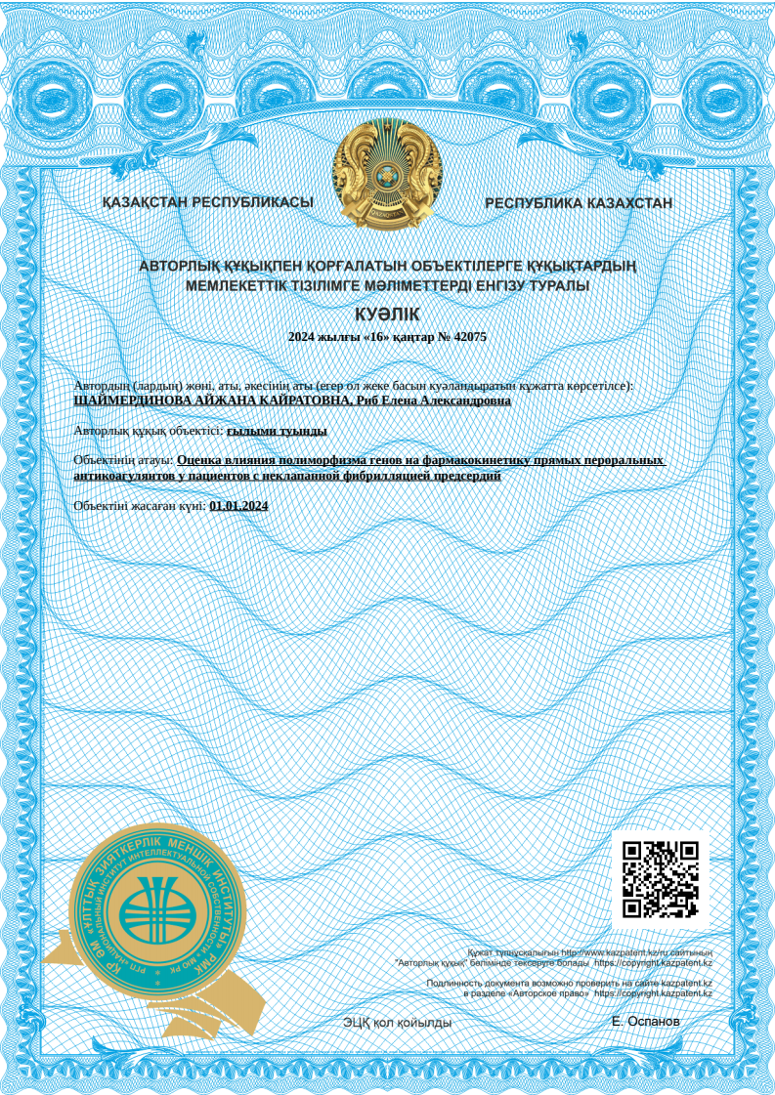

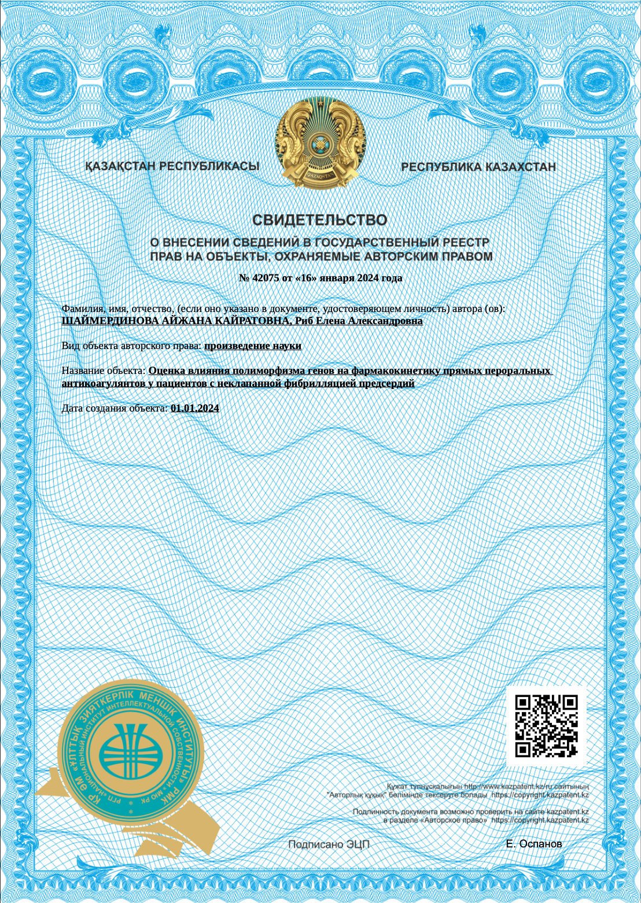
Авторское свидетельство

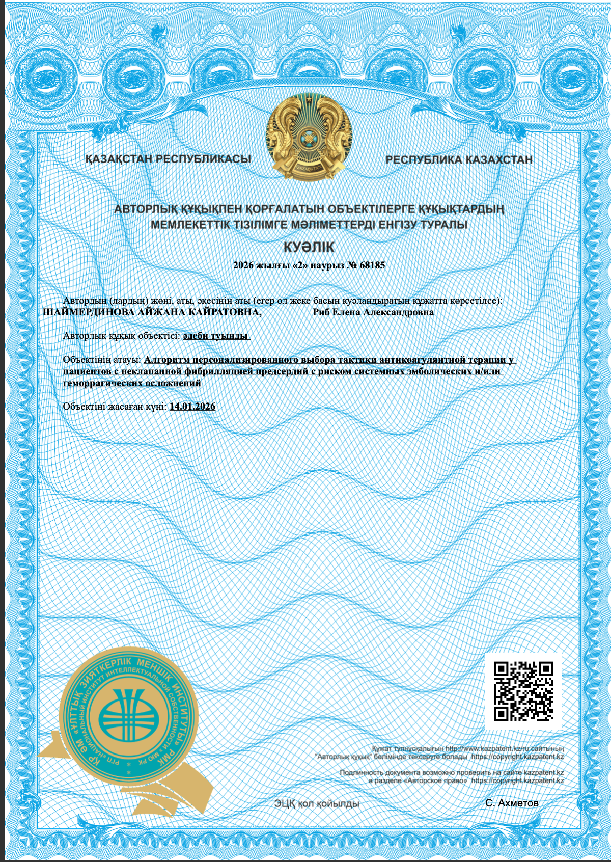
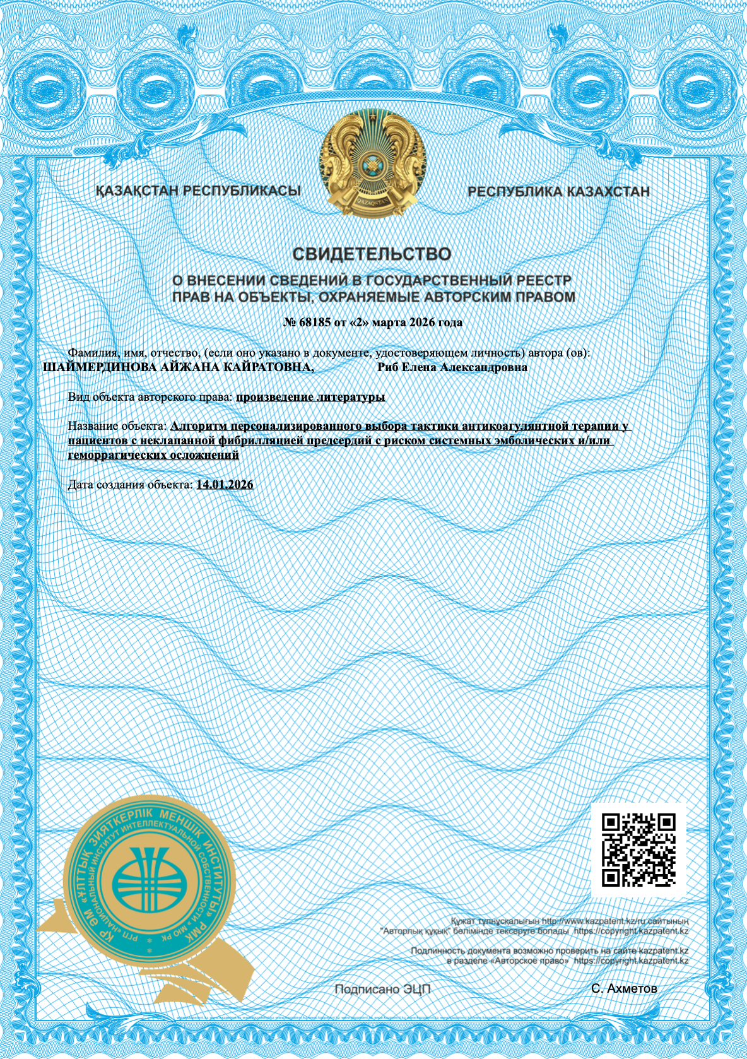

ПРИЛОЖЕНИЕ Б
Акт внедрения
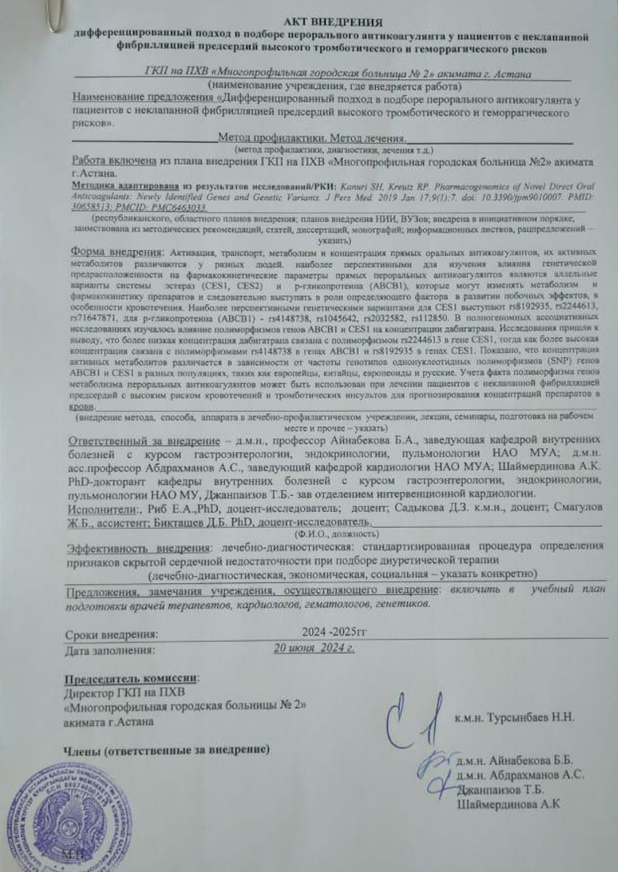

ПРИЛОЖЕНИЕ В
Выписка из протокола заседания этического комитета
НАО «Национальный научный кардиохирургический центр»
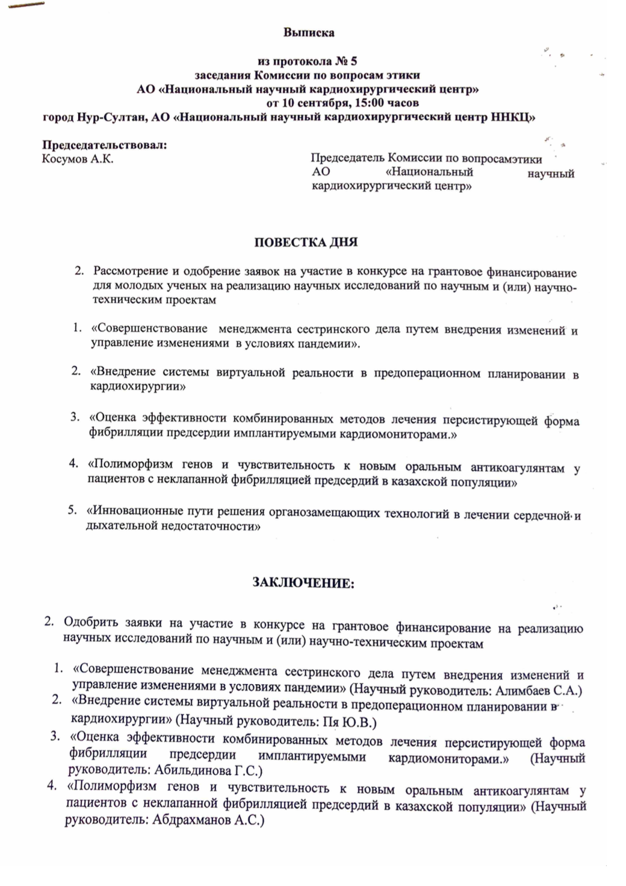
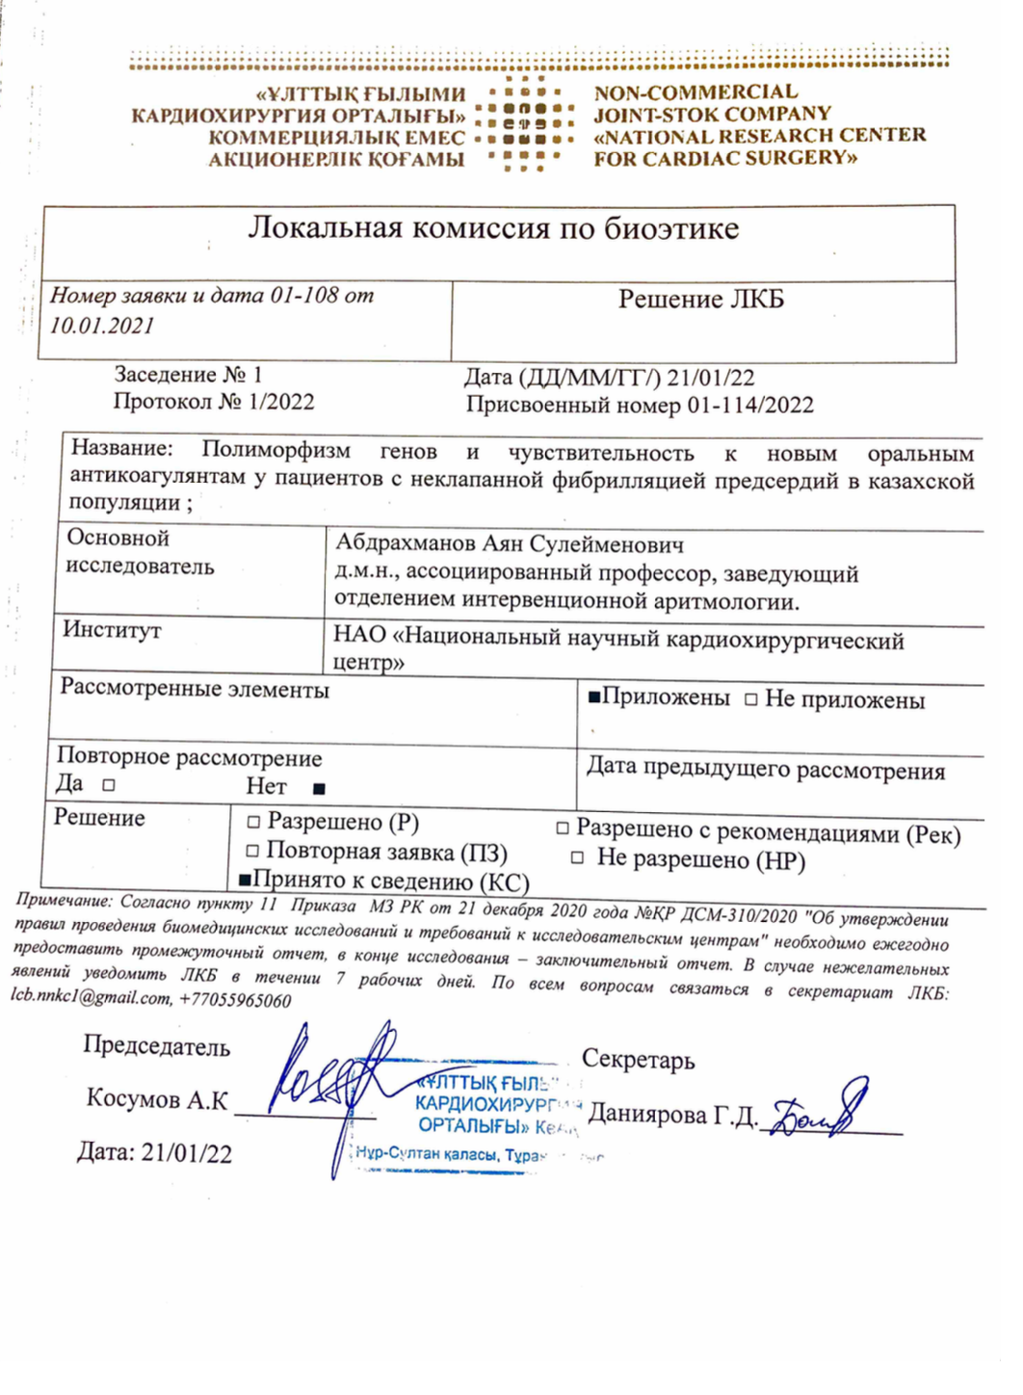

ПРИЛОЖЕНИЕ В
Заключение Этической комиссии
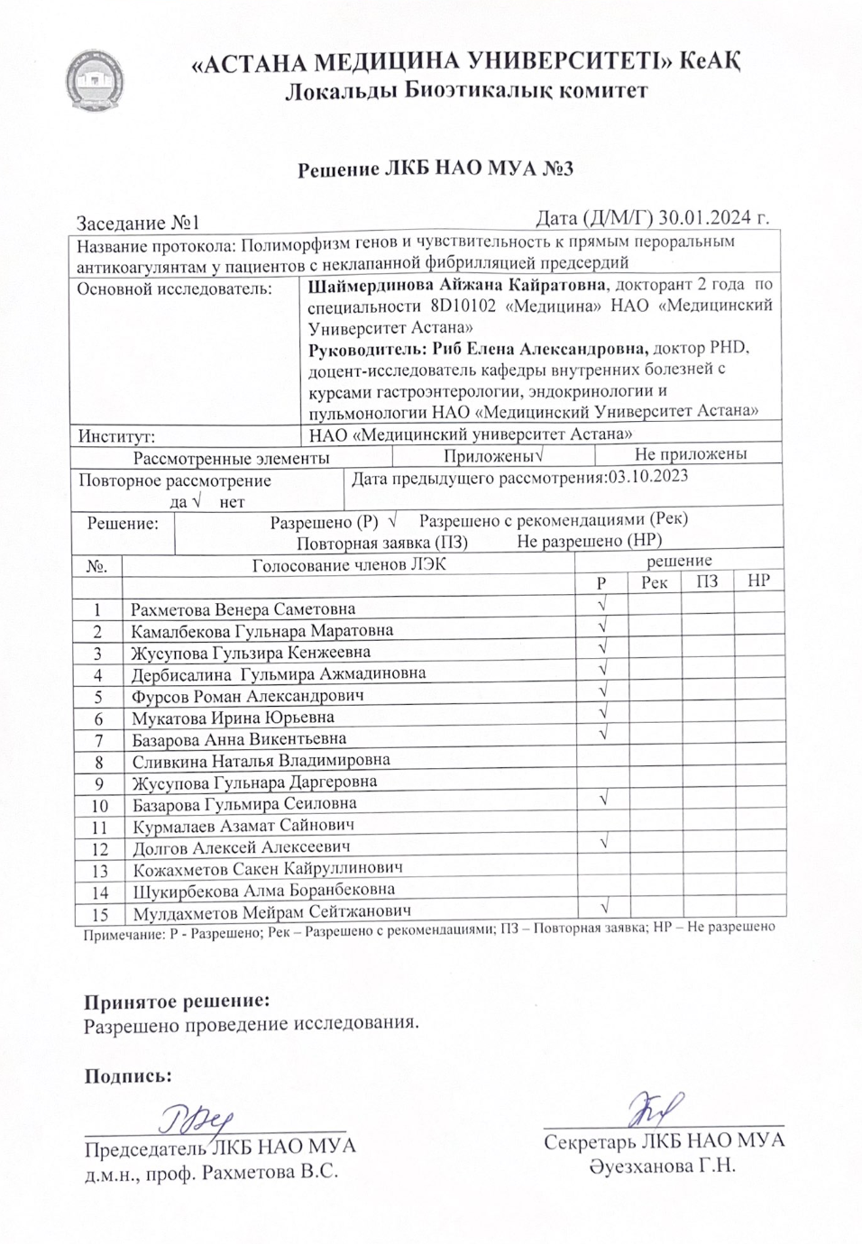
НАО «Медицинский университет Астана»

ПРИЛОЖЕНИЕ В
Заключение Этической комиссии
НАО «Медицинский университет Астана»
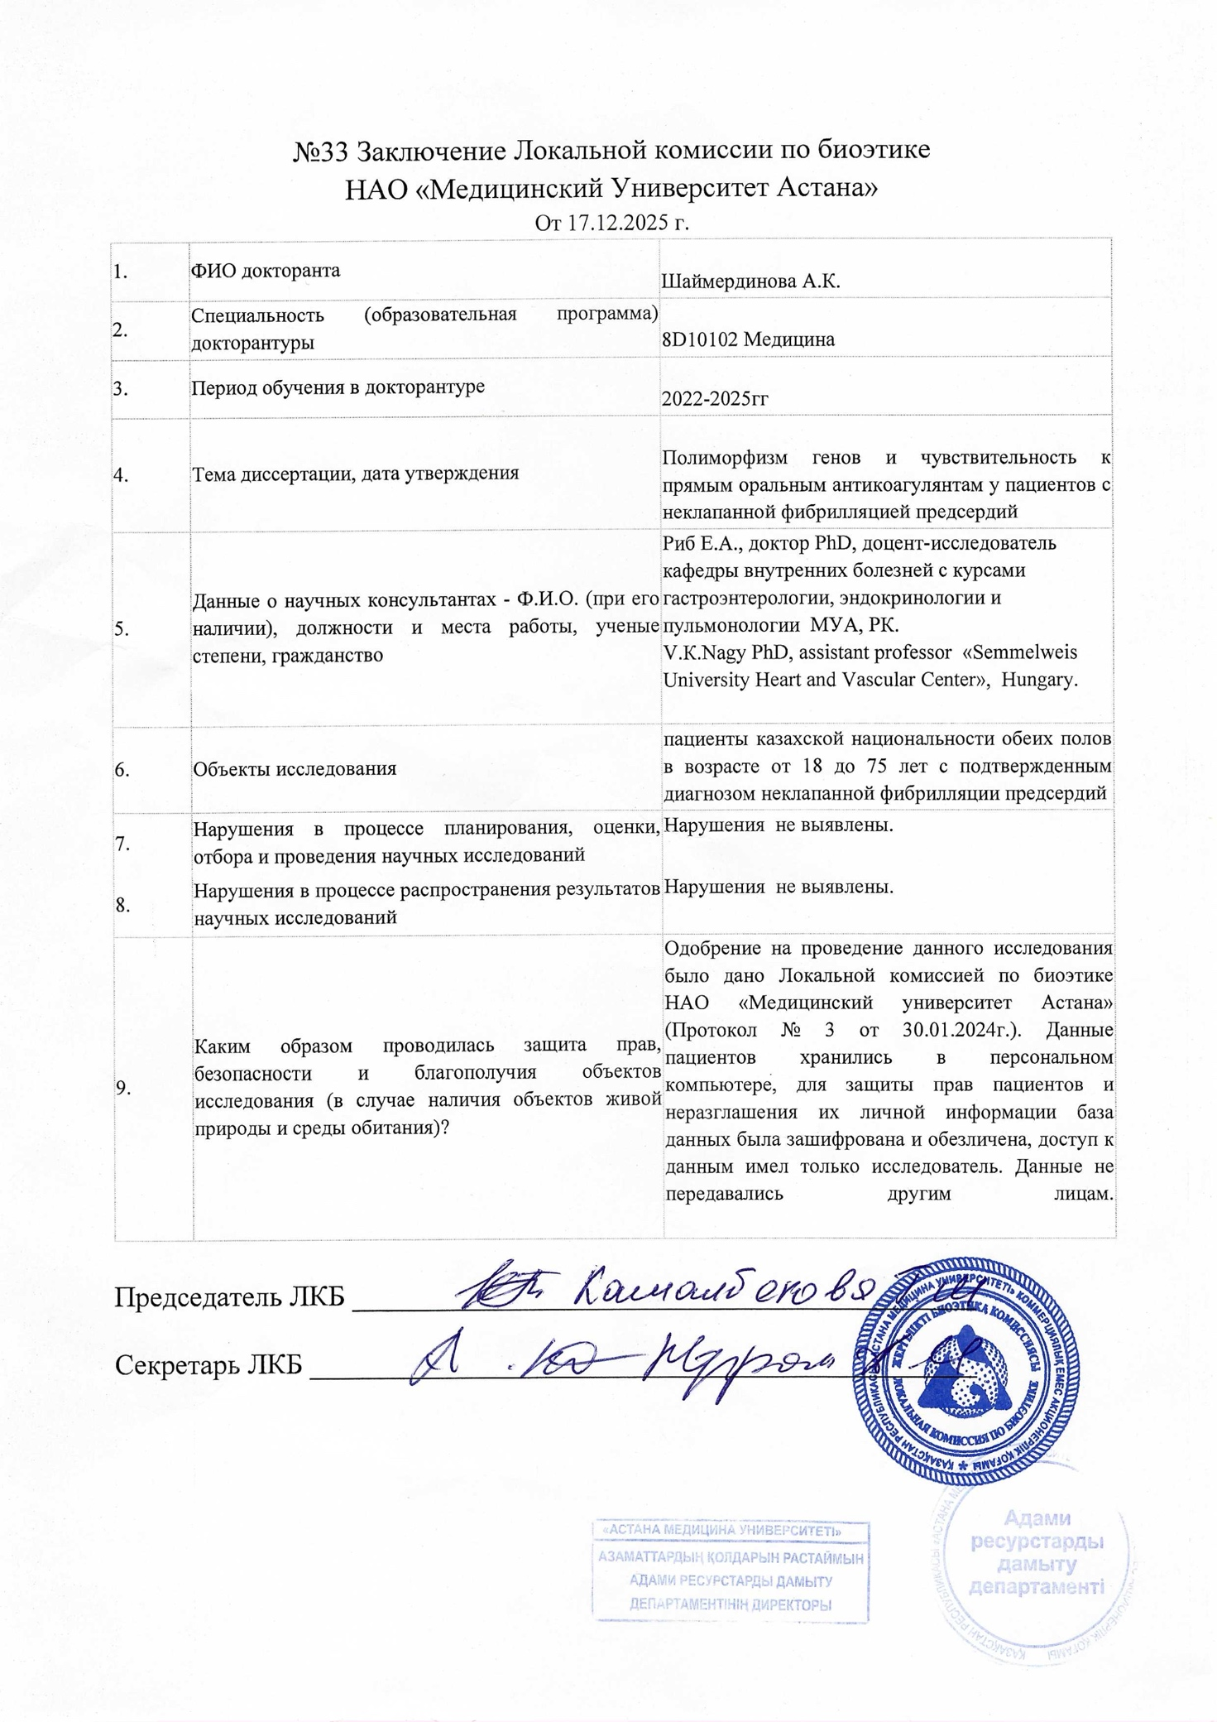

ПРИЛОЖЕНИЕ Г
Информированное согласие
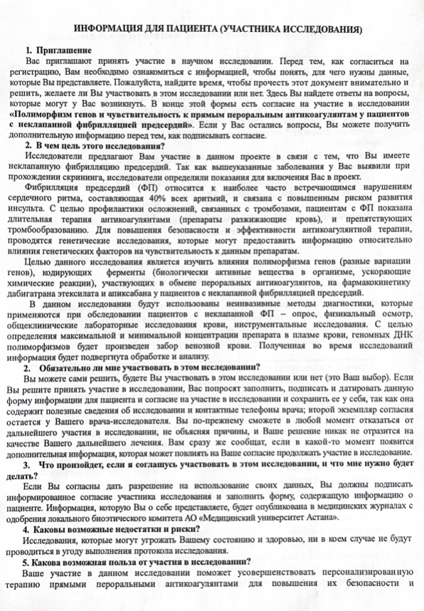
ПРИЛОЖЕНИЕ Д
Информированное согласие
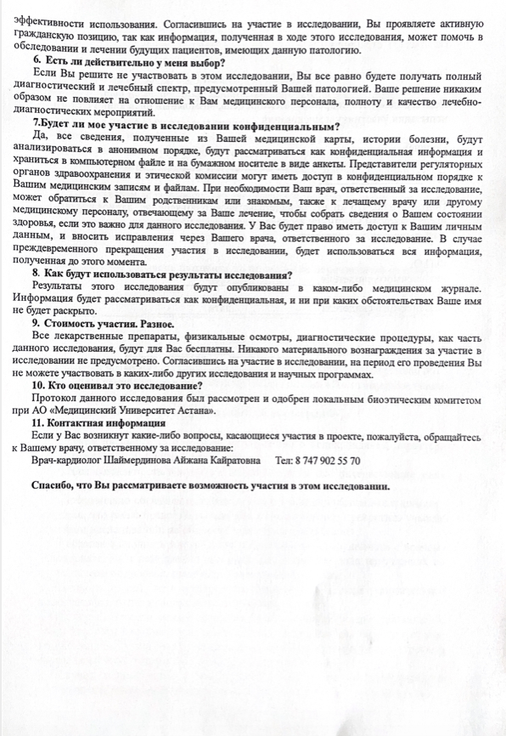
ПРИЛОЖЕНИЕ Д
Информированное согласие (продолжение)
